ANALISIS DAN IMPLEMENTASI STRATEGI CACHING UNTUK OPTIMASI KINERJA LEARNING MANAGEMENT SYSTEM BERBASIS LARAVEL

SKRIPSI

Digunakan Sebagai Syarat Maju Ujian Diploma IV

Politeknik Negeri Malang

Oleh:
FAHRIDANA AHMAD RAYYANSYAH NIM. 2241720158



PROGRAM STUDI SARJANA TERAPAN TEKNIK INFORMATIKA
JURUSAN TEKNOLOGI INFORMASI
POLITEKNIK NEGERI MALANG
2026
DAFTAR ISI
DAFTAR ISI ii
DAFTAR GAMBAR vii
DAFTAR TABEL ix
BAB I. PENDAHULUAN 1
1.1 Latar Belakang 1
1.2 Rumusan Masalah 4
1.3 Batasan Masalah 4
1.4 Tujuan 5
1.5 Manfaat 5
1.5.1 Manfaat Teoritis 6
1.5.2 Manfaat Praktis 6
BAB II. LANDASAN TEORI 7
2.1 Studi Literatur 7
2.2 Dasar Teori 10
2.2.1 Learning Management System (LMS) 10
2.2.2 Performa Aplikasi Web 11
2.2.3 Caching 13
2.2.4 Redis sebagai Cache Backend 15
2.2.5 Laravel Cache dan Implementasi Strategi Caching 16
2.2.6 Strategy Pattern 17
2.2.7 Load Testing dan Benchmarking 17
2.2.8 Uji Statistik 18
BAB III. METODOLOGI PENGEMBANGAN 19
3.1 Waktu dan Tempat Penelitian 19
3.2 Metode Pengembangan Sistem 19
3.2.1 Analisis Kebutuhan 20
3.2.2 Perancangan Sistem 20
3.2.3 Implementasi Sistem 20
3.2.4 Pengujian Sistem 21
3.2.5 Pemeliharaan 21
3.3 Strategi Caching 21
3.3.1 Cache-Aside 21
3.3.2 Read-Through 23
3.3.3 Write-Through 25
3.3.4 No-Cache 28
3.3.5 Mekanisme Switching Strategi 28
3.4 Perancangan Pengujian Performa 28
3.4.1 Lingkungan Pengujian 28
3.4.2 Data Seeding 30
3.4.3 Skenario Read-Heavy Workload 32
3.4.4 Skenario Write-Heavy Workload 34
3.4.5 Variasi Concurrent Users 35
3.4.6 Metrik Pengujian 36
3.4.7 Metodologi Perbandingan Strategi 37
3.4.8 Prosedur Benchmark 38
3.4.9 Pengumpulan dan Validasi Data 40
3.4.10 Alur Benchmarking 41
3.5 Tools dan Teknologi 43
3.5.1 Tools Pengembangan Sistem 43
3.5.2 Tools Pengujian Performa 44
3.5.3 Tools Monitoring Sistem 44
3.5.4 Validasi Kesesuaian Desain Penelitian dengan Data 44
BAB IV. ANALISIS DAN PERANCANGAN SISTEM 46
4.1 Analisis Sistem 46
4.2 Deskripsi Sistem 46
4.3 Analisis Pengguna 47
4.4 Analisis Kebutuhan Sistem 48
4.4.1 Kebutuhan Fungsional 49
4.4.2 Kebutuhan Non-Fungsional 50
4.5 Perancangan Sistem 50
4.5.1 Perancangan Use Case 51
4.5.2 Activity Diagram Mengakses Struktur Course 53
4.5.3 Activity Diagram Mengakses Materi 54
4.5.4 Activity Diagram Melihat Detail Materi 55
4.5.5 Activity Diagram Download Materi 56
4.5.6 Activity Diagram Membuka Detail Kuis 57
4.5.7 Activity Diagram Memulai Attempt Kuis 58
4.5.8 Activity Diagram Mengerjakan Kuis 59
4.5.9 Activity Diagram Pengumpulan Tugas 60
4.5.10 Activity Diagram Melihat Submission Tugas 61
4.5.11 Activity Diagram Menilai Submission Tugas 62
4.5.12 Activity Diagram Mengakses Gradebook Course 63
4.5.13 Activity Diagram Mengakses Nilai Pengguna 64
4.5.14 Activity Diagram Memperbarui Grade Langsung 65
4.5.15 Perancangan Basis Data 66
4.5.16 Perancangan Arsitektur Sistem 68
4.5.17 Perancangan Integrasi Cache 69
4.5.18 Perancangan Endpoint API 70
BAB V. IMPLEMENTASI DAN PENGUJIAN 74
5.1 Implementasi Sistem 74
5.1.1 Implementasi Lingkungan Aplikasi dan Benchmark 74
5.1.2 Implementasi Struktur Kode Aplikasi 74
5.1.3 Implementasi Konfigurasi dan Binding Strategi Caching 75
5.1.4 Implementasi Kontrak Cache Strategy 77
5.1.5 Implementasi Inti Strategi Cache 78
5.1.6 Implementasi Alur Baca LMS 79
5.1.7 Implementasi Alur Tulis LMS 80
5.1.8 Implementasi Data Seeding Benchmark 82
5.1.9 Implementasi Pengujian Beban dengan k6 84
5.1.10 Implementasi Orkestrasi Benchmark 86
5.1.11 Implementasi Analisis Statistik ANOVA dan Tukey 88
5.2 Pengujian Sistem 90
5.2.1 Pengujian Fungsional API 90
5.2.2 Pengujian Strategi Caching dan service pendukung 91
5.2.3 Pengujian Data Benchmark, Fixture, dan Skenario k6 92
BAB VI. HASIL DAN PEMBAHASAN 94
6.1 Validitas Data Hasil Benchmark 94
6.2 Hasil Pengujian Performa pada Workload Read-Heavy 97
6.3 Hasil Pengujian Performa pada Workload Write-Heavy 100
6.4 Analisis Endpoint Benchmark 103
6.5 Hasil Analisis Statistik 113
6.6 Perbandingan Read-Heavy dan Write-Heavy 115
6.7 Perbandingan Single Redis dan Redis Cluster 116
6.8 Hasil Penggunaan Resource Server 117
6.9 Pembahasan Temuan 120
BAB VII. KESIMPULAN DAN SARAN 122
7.1 Kesimpulan 122
7.2 Saran 124
DAFTAR PUSTAKA 126

DAFTAR GAMBAR
Gambar 3.1 Diagram SDLC Model Waterfall 19
Gambar 3.2 Diagram Alur Strategi Cache-Aside (Read) 22
Gambar 3.3 Diagram Alur Strategi Cache-Aside (Write) 23
Gambar 3.4 Diagram Alur Read-Through (Read) 24
Gambar 3.5 Diagram Alur Read-Through (Write) 25
Gambar 3.6 Diagram Alur Write-Through (Write) 26
Gambar 3.7 Diagram Alur Write-Through (Read) 27
Gambar 3.8 Arsitektur Lingkungan Pengujian Remote Benchmark 29
Gambar 3.9 Diagram Alur Benchmarking 39
Gambar 3.10 Diagram Alur Benchmarking 42
Gambar 4.1 Use Case Diagram 51
Gambar 4.2 Activity Diagram Mengakses Struktur Course 53
Gambar 4.3 Activity Diagram Mengakses Materi 54
Gambar 4.4 Activity Diagram Melihat Detail Materi 55
Gambar 4.5 Activity Diagram Download Materi 56
Gambar 4.6 Activity Diagram Membuka Detail Kuis 57
Gambar 4.7 Activity Diagram Memulai Attempt Kuis 58
Gambar 4.8 Activity Diagram Mengerjakan Kuis 60
Gambar 4.9 Activity Diagram Pengumpulan Tugas 60
Gambar 4.10 Activity Diagram Melihat Submission Tugas 61
Gambar 4.11 Activity Diagram Menilai Submission Tugas 62
Gambar 4.12 Activity Diagram Mengakses Gradebook Course 63
Gambar 4.13 Activity Diagram Mengakses Nilai Pengguna 64
Gambar 4.14 Activity Diagram Memperbarui Grade Langsung 65
Gambar 4.15 Entity Relation Diagram (ERD) 66
Gambar 4.16 Arsitektur purwarupa LMS dengan Cache Strategy Layer 69
Gambar 5.1 Screenshot Hasil Pengujian Fungsional API LMS 91
Gambar 5.2 Screenshot Hasil Pengujian Strategi Caching 92
Gambar 5.3 Screenshot Hasil Pengujian Service Pendukung Cache 92
Gambar 5.4 Screenshot Hasil Pengujian Service Pendukung Cache 93
Gambar 6.1 Tren unexpected error rate pada setiap variasi concurrent users 97
Gambar 6.2 Tren average response time read-heavy pada seluruh variasi concurrent users 99
Gambar 6.3 Tren throughput read-heavy pada seluruh variasi concurrent users 100
Gambar 6.4 Tren average response time write-heavy pada seluruh variasi concurrent users 102
Gambar 6.5 Tren throughput write-heavy pada seluruh variasi concurrent users 103
Gambar 6.6 Heatmap average response time per endpoint pada Single Redis read-heavy di 1500 concurrent users 105
Gambar 6.7 Heatmap average response time per endpoint pada Redis Cluster read-heavy di 1500 concurrent users 108
Gambar 6.8 Heatmap average response time per endpoint pada Single Redis write-heavy di 1500 concurrent users 110
Gambar 6.9 Heatmap average response time per endpoint pada Redis Cluster write-heavy di 1500 concurrent users 112
Gambar 6.10 Perbandingan cache hit ratio read-heavy dan write-heavy 116
Gambar 6.11 Perbandingan CPU dan memory pada 1500 concurrent users 119

DAFTAR TABEL
Tabel 3.1 Spesifikasi Lingkungan Pengujian 29
Tabel 3.2 Spesifikasi Data Seeding 30
Tabel 3.3 Distribusi Operasi Skenario Read-Heavy 33
Tabel 3.4 Distribusi Operasi Skenario Write-Heavy 35
Tabel 3.5 Metrik Pengujian dan Tools 36
Tabel 3.6 Bobot Bantu Interpretasi Perbandingan Strategi Caching 38
Tabel 3.7 Tools Pengembangan Sistem 43
Tabel 3.8 Tools Pengujian Performa 44
Tabel 3.9 Tools dan Monitoring Sistem 44
Tabel 4.1 Deskripsi Sistem 47
Tabel 4.2 Pemetaan subsistem Moodle yang direplikasi pada purwarupa LMS 48
Tabel 4.4 Perbandingan enrolment Moodle dengan purwarupa LMS 50
Tabel 4.5 Perbandingan file storage Moodle dengan purwarupa LMS 51
Tabel 4.6 Perbandingan cache layer Moodle (MUC) dengan purwarupa LMS 52
Tabel 4.7 Subsistem Moodle yang tidak digunakan pada purwarupa LMS 53
Tabel 4.8 Analisis Pengguna 56
Tabel 4.9 Kebutuhan Fungsional 57
Tabel 4.9 Kebutuhan Non-Fungsional 58
Tabel 4.10 Rincian Use Case 60
Tabel 4.6 Rancangan Integrasi Cache 77
Tabel 4.7 Rancangan Endpoint API 78
Tabel 5.1 Implementasi Lingkungan Sistem 82
Tabel 5.2 File dan komponen implementasi utama 83
Tabel 5.3 Konfigurasi strategi caching 84
Tabel 5.4 Variabel konfigurasi cache 84
Tabel 5.5 Binding strategi cache pada service container 84
Tabel 5.6 Implementasi strategi cache 85
Tabel 5.7 Kontrak CacheStrategyInterface 85
Tabel 5.8 Pseudocode Implementasi Cache-Aside pada Operasi Baca 86
Tabel 5.9 Pseudocode Implementasi Read-Through pada Operasi Baca 86
Tabel 5.10 Pseudocode Implementasi Write-Through pada Operasi Tulis 87
Tabel 5.11 Pseudocode Implementasi Baca Course dan Daftar Activity Berbasis Actor 87
Tabel 5.12 Pseudocode Implementasi Baca Detail Activity dengan Pemeriksaan Akses 88
Tabel 5.13 Pseudocode Implementasi Submit Quiz dan Invalidasi Cache 89
Tabel 5.14 Pseudocode Implementasi Submit dan Grading Assignment 89
Tabel 5.15 Pseudocode Implementasi Update Grade Langsung 90
Tabel 5.16 Konstanta ukuran data benchmark pada DatabaseSeeder 91
Tabel 5.17 Ukuran data seed yang diimplementasikan 91
Tabel 5.18 Pseudocode Validasi Pool Fixture k6 92
Tabel 5.19 Potongan Kode Distribusi Workload Read-Heavy 93
Tabel 5.20 Potongan Kode Distribusi Workload Write-Heavy 93
Tabel 5.21 Potongan Kode Matrix Runner 94
Tabel 5.22 Pseudocode Runner Satu Kombinasi Benchmark 94
Tabel 5.23 Potongan Kode Subcommand pada benchmark-lms.sh 95
Tabel 5.24 Pseudocode validasi input ANOVA 96
Tabel 5.25 Pseudocode implementasi ANOVA satu arah 97
Tabel 5.26 Pseudocode implementasi Tukey HSD 97
Tabel 6.1 Ringkasan status validitas hasil benchmark 102
Tabel 6.2 Hasil read-heavy pada 1500 concurrent users 106
Tabel 6.3 Hasil write-heavy pada 1500 concurrent users 109
Tabel 6.4 Average response time per endpoint pada Single Redis read-heavy di 1500 concurrent users 111
Tabel 6.5 Average response time per endpoint pada Redis Cluster read-heavy di 1500 concurrent users 114
Tabel 6.6 Average response time per endpoint pada Single Redis write-heavy di 1500 concurrent users 116
Tabel 6.7 Average response time per endpoint pada Redis Cluster write-heavy di 1500 concurrent users 119
Tabel 6.8 Ringkasan hasil ANOVA pada 1500 concurrent users 121
Tabel 6.9 Perbandingan ringkas read-heavy dan write-heavy pada 1500 concurrent users 123
Tabel 6.10 Perbandingan Single Redis dan Redis Cluster pada 1500 concurrent users 124
Tabel 6.11 Ringkasan penggunaan resource server pada 1500 concurrent users 126

- BAB I. PENDAHULUAN
  - Latar Belakang
Sistem pembelajaran berbasis web atau Learning Management System (LMS) kini menjadi kebutuhan esensial bagi institusi pendidikan untuk mendukung proses belajar mengajar secara online maupun hybrid (Mutanga dkk., 2023). Adopsi LMS mengalami percepatan signifikan, terutama sejak pandemi COVID-19 yang memaksa institusi pendidikan beralih ke pembelajaran daring secara masif (Shams dkk., 2022). Penelitian menunjukkan bahwa LMS telah menjadi infrastruktur kritis dalam ekosistem pendidikan modern, dengan peningkatan penggunaan yang signifikan di berbagai tingkat pendidikan (Khatser & Khatser, 2022; Sutton, 2021). Walaupun demikian, seiring dengan meningkatnya jumlah pengguna dan kompleksitas fitur yang ditawarkan, performa sistem LMS menjadi tantangan krusial yang perlu ditangani. Jader dkk. (2023) dalam studi empiris terhadap beberapa platform LMS universitas menunjukkan bahwa akses konkuren dapat mencapai batas teknis sistem dengan error rate yang meningkat signifikan pada beban di atas 2.000 pengguna bersamaan. Masalah performa ini menjadi semakin kritis pada skenario concurrent access tinggi, khususnya pada aktivitas peak load seperti ujian online, di mana sistem harus mampu menangani ribuan pengguna secara bersamaan dengan tetap menjaga performa yang optimal (Khedr dkk., 2021).
Salah satu pendekatan yang umum digunakan untuk meningkatkan performa aplikasi web adalah dengan menerapkan mekanisme caching. Caching merupakan teknik penyimpanan data sementara yang bertujuan untuk mengurangi beban query ke database dan mempercepat akses data yang sering digunakan (Einziger dkk., 2023). Penelitian menunjukkan bahwa implementasi in-memory cache seperti Redis dapat meningkatkan throughput dan mengurangi response time secara signifikan pada aplikasi web dengan beban tinggi (Kaptosv, 2025). Mertz dan Nunes (2020) dalam survei komprehensif mereka tentang application-level caching menjelaskan bahwa caching pada level aplikasi dapat meningkatkan skalabilitas dan menurunkan response time dengan menyimpan konten yang telah diproses di memori. Pada konteks aplikasi berbasis Laravel, framework ini menyediakan unified caching API melalui Cache Facade yang mendukung berbagai cache driver seperti Redis, Memcached, atau file-based cache tanpa mengubah kode aplikasi secara signifikan (Laravel, 2024). Akan tetapi, Laravel Cache hanya menyediakan implementasi built-in untuk pola Cache-Aside melalui method remember(), sementara strategi caching lain seperti Read-Through, dan Write-Through tidak memiliki implementasi langsung. Dengan demikian, penelitian ini mengembangkan layer abstraksi menggunakan Strategy Pattern di atas Laravel Cache untuk memungkinkan implementasi dan perbandingan berbagai strategi caching secara modular.
Meskipun mekanisme caching telah banyak diteliti dan diterapkan, pemilihan strategi caching yang tepat masih menjadi permasalahan yang kompleks. Terdapat berbagai strategi caching yang dapat diimplementasikan, seperti Cache-Aside, Read-Through, dan Write-Through. Masing-masing strategi memiliki karakteristik, kelebihan, dan kekurangan yang berbeda dalam menangani operasi baca dan tulis data (Mertz & Nunes, 2020). Cache-Aside memberikan kontrol penuh kepada aplikasi untuk mengelola cache secara manual, Read-Through menyederhanakan operasi baca dengan otomatisasi pengisian cache, sedangkan Write-Through memastikan konsistensi data dengan melakukan sinkronisasi cache dan database secara bersamaan (Mertz & Nunes, 2020). Privalov dan Stupina (2024) menunjukkan bahwa implementasi caching dengan Redis pada aplikasi berbasis Spring Boot dapat meningkatkan performa aplikasi web secara signifikan. Temuan ini sejalan dengan penelitian terbaru oleh Kaptosv (2025), yang menunjukkan bahwa implementasi Redis dengan strategi cache-aside dapat menurunkan response time hingga 71,8% (dari 1.146 ms menjadi 323 ms) serta meningkatkan throughput hingga 226 requests per second pada beban tinggi. Studi tersebut juga menegaskan bahwa cache-aside merupakan strategi yang paling optimal untuk workload read-intensive, sementara konfigurasi Redis Cluster memberikan stabilitas lebih baik dalam menangani lonjakan concurrent access.
Berdasarkan tinjauan literatur, penelitian-penelitian sebelumnya telah mengeksplorasi penggunaan in-memory caching pada level aplikasi, termasuk teknologi seperti Redis, untuk meningkatkan performa aplikasi web (Mertz & Nunes, 2020). Pada konteks LMS, sejumlah studi mengidentifikasi bahwa bottleneck performa sering terjadi pada data layer, khususnya saat lonjakan akses serentak seperti pada saat kuis atau ujian online, yang dipicu oleh keterbatasan mekanisme pengelolaan sesi dan akses basis data (Sabareeshwaran & Muralidharan, 2018). Jader dkk. (2023) menemukan bahwa concurrent access merupakan faktor kritis yang mempengaruhi response time, throughput, serta error rate pada sistem LMS, dengan degradasi performa yang signifikan terjadi saat beban melebihi 2.000 pengguna bersamaan. Akan tetapi, sebagian besar penelitian ini hanya berfokus pada penggunaan caching secara umum tanpa melakukan perbandingan mendalam terhadap berbagai strategi caching yang tersedia (Hasslinger dkk., 2023). Selain itu, belum banyak penelitian yang secara spesifik menganalisis perbandingan strategi caching (Cache-Aside, Read-Through, Write-Through) di framework Laravel dengan mempertimbangkan metrik performa yang komprehensif, termasuk response time, throughput, penggunaan CPU dan memori, serta disk I/O utilization (Ahmed dkk., 2024; Suwarjono & Averoes, 2025).
Berdasarkan hal tersebut, penelitian ini bertujuan untuk menganalisis dan mengimplementasikan berbagai strategi caching (Cache-Aside, Read-Through, dan Write-Through) pada lapisan abstraksi cache Laravel untuk mengoptimalkan kinerja data layer pada sistem pembelajaran. Penelitian ini akan mengembangkan sistem purwarupa benchmark LMS terkontrol yang memodelkan subset alur akademik Moodle yang mencakup modul-modul akses krusial seperti yang terdapat pada LMS pada umumnya. Berdasarkan karakteristik umum alur akademik LMS dan relevansinya terhadap operasi baca/tulis, penelitian ini memfokuskan empat modul. Pertama, modul quiz and assessment. Studi terdahulu menunjukkan bahwa aktivitas quiz secara bersamaan menyebabkan penurunan performa signifikan pada platform LMS (G. Mahajan dkk., 2022), khususnya pada skenario akses simultan berskala besar dengan ribuan pengguna aktif (Irfan & Pratama, 2024). Kedua, modul materi pembelajaran (content delivery) untuk mengelola dan menyajikan akses terhadap materi kuliah seperti dokumen, slides, dan referensi pembelajaran. Ketiga, modul assignment submission, yang mengalami lonjakan beban server menjelang tenggat pengumpulan akibat concurrent access. Keempat, modul gradebook dan progress tracking untuk menampilkan progress dan hasil penilaian mahasiswa. Modul-modul ini dipilih karena karakteristiknya yang representatif untuk menguji efektivitas strategi caching pada workload read-heavy (quiz, download) dan write-heavy (assignment submission, grade updates). Pengujian kinerja akan dilakukan dengan mengukur response time, throughput, dan utilisasi sumber daya pada berbagai skenario beban akses konkuren (Jader dkk., 2023). Hasil penelitian ini diharapkan dapat memberikan panduan praktis bagi developer dalam memilih dan mengimplementasikan strategi caching yang sesuai dengan karakteristik aplikasi pembelajaran berbasis Laravel.
  - Rumusan Masalah
Berdasarkan latar belakang yang telah dipaparkan, rumusan masalah dalam penelitian ini adalah sebagai berikut:
- Bagaimana merancang dan mengembangkan purwarupa benchmark LMS terkontrol yang memodelkan subset alur akademik Moodle berbasis Laravel yang dapat mengimplementasikan beberapa strategi caching secara modular?
- Bagaimana mengimplementasikan strategi Cache-Aside, Read-Through, dan Write-Through menggunakan Strategy Pattern di atas Laravel Cache dengan Redis sebagai cache backend?
- Bagaimana mengukur dan membandingkan pengaruh masing-masing strategi caching terhadap response time, throughput, error rate, penggunaan CPU dan memori, disk I/O utilization, serta cache hit ratio?
- Bagaimana menentukan strategi caching yang paling sesuai untuk karakteristik workload read-heavy dan write-heavy pada LMS berbasis Laravel?
  - Batasan Masalah
Agar penelitian lebih terarah, batasan masalah yang digunakan adalah sebagai berikut:
- Framework yang digunakan adalah Laravel 12 dengan PHP 8.2.
- Cache backend yang digunakan adalah Redis.
- Strategi caching yang dianalisis adalah Cache-Aside, Read-Through, dan Write-Through, dengan No-Cache sebagai baseline pembanding.
- Sistem yang dikembangkan berupa purwarupa benchmark LMS dengan modul kuis, materi pembelajaran, tugas, dan gradebook.
- Pengujian difokuskan pada endpoint API yang merepresentasikan operasi baca dan tulis pada LMS.
- Workload yang digunakan terdiri dari skenario read-heavy dan write-heavy.
- Variasi concurrent users yang digunakan adalah 100, 250, 500, 750, 1000, 1500, dan 2000 users.
- Metrik yang dianalisis meliputi response time, throughput, error rate, CPU utilization, memory utilization, disk I/O, dan cache hit ratio.
- Aspek keamanan production seperti hardening autentikasi, proteksi serangan, dan optimasi network latency tidak dibahas secara mendalam.
- Mode Redis single dan cluster diperlakukan sebagai dimensi lingkungan benchmark pendukung, bukan sebagai fokus utama rumusan masalah.
  - Tujuan
Tujuan dari dilakukannya skripsi dengan judul “ANALISIS DAN IMPLEMENTASI STRATEGI CACHING UNTUK OPTIMASI KINERJA LEARNING MANAGEMENT SYSTEM BERBASIS LARAVEL”, adalah sebagai berikut:
- Merancang dan mengembangkan purwarupa benchmark LMS terkontrol yang memodelkan subset alur akademik Moodle berbasis Laravel yang mendukung implementasi strategi caching secara modular.
- Mengimplementasikan cache strategy layer untuk strategi Cache-Aside, Read-Through, dan Write-Through menggunakan Strategy Pattern.
- Mengukur dan membandingkan performa setiap strategi caching terhadap metrik response time, throughput, error rate, penggunaan resource server, disk I/O, dan cache hit ratio.
- Mengidentifikasi strategi caching yang paling sesuai untuk workload read-heavy dan write-heavy pada LMS berbasis Laravel.
  - Manfaat
Penelitian ini diharapkan dapat memberikan manfaat sebagai berikut:
    - Manfaat Teoritis
- Memberikan kontribusi empiris dalam bidang rekayasa perangkat lunak melalui perbandingan kuantitatif strategi caching dengan metrik performa komprehensif pada konteks sistem pembelajaran berbasis Laravel.
- Memperkaya literatur tentang perbandingan strategi caching (Cache-Aside, Read-Through, dan Write-Through) dengan metrik performa yang komprehensif pada konteks sistem pembelajaran berbasis Laravel.
- Menjadi referensi untuk penelitian selanjutnya yang berkaitan dengan optimasi performa data layer pada aplikasi web framework modern.
    - Manfaat Praktis
- Bagi Developer: Memberikan panduan praktis dalam memilih dan mengimplementasikan strategi caching yang sesuai dengan karakteristik workload aplikasi pembelajaran berbasis Laravel.
- Bagi Institusi Pendidikan: Menyediakan referensi pendekatan optimasi performa untuk sistem LMS yang dapat meningkatkan pengalaman pengguna dan efisiensi sistem pembelajaran online, khususnya dalam menangani concurrent access saat ujian atau kuis online.
- Bagi Peneliti: Menyediakan metodologi pengujian performa yang dapat diadaptasi untuk penelitian sejenis dengan konteks aplikasi web yang berbeda.
- BAB II. LANDASAN TEORI
  - Studi Literatur
Beberapa penelitian yang dijadikan rujukan dalam penelitian ini adalah sebagai berikut:
Penelitian oleh Kaptosv (2025) dengan judul “Using Redis for Caching Optimization in High-Traffic Web Applications” mengevaluasi efektivitas Redis sebagai tool caching pada aplikasi web dengan beban tinggi. Penelitian menggunakan desain eksperimental dengan empat kondisi: tanpa cache, Redis cache-aside, write-through, dan Redis Cluster, dengan simulasi 1.000-10.000 pengguna. Hasil menunjukkan Redis menurunkan response time hingga 71,8% dan meningkatkan throughput hingga 226 requests/detik, dengan cache-aside paling efektif untuk read-intensive workloads.
Penelitian oleh Privalov dan Stupina (2024) dengan judul “Improving Web-Oriented Information Systems Efficiency Using Redis Caching Mechanisms” menganalisis optimasi performa aplikasi web melalui Redis caching yang dikombinasikan dengan MySQL pada aplikasi Java Spring Boot. Hasil eksperimen menunjukkan Redis caching meningkatkan performa akses data hingga 10-12 kali pada skenario terbaik, dengan efektivitas bergantung pada frekuensi perubahan data.
Penelitian oleh Mertz dan Nunes (2020) dengan judul “Understanding Application-Level Caching in Web Applications: A Comprehensive Introduction and Survey of State-of-the-Art Approaches” memberikan tinjauan menyeluruh mengenai application-level caching dalam aplikasi web. Penelitian ini mengelompokkan berbagai pendekatan caching menjadi tiga kategori utama, yaitu cache implementation, static cache management, dan adaptive cache management. Mertz dan Nunes menjelaskan bahwa implementasi application-level caching memiliki beberapa tantangan utama yang harus dipertimbangkan, antara lain pemilihan konten yang perlu di-cache, penentuan waktu yang tepat untuk melakukan caching, lokasi penyimpanan cache, serta bagaimana mengimplementasikan logika caching ke dalam aplikasi. Hasil penelitian menunjukkan bahwa tidak ada solusi caching yang bersifat universal, karena keputusan caching yang optimal sangat bergantung pada karakteristik spesifik aplikasi serta pola akses pengguna yang berbeda-beda.
Penelitian oleh Jader dkk. (2023) dengan judul “Learning Management System (LMS) Performance Analysis and Evaluation for Some Kurdistan Region Universities” mengungkap bahwa concurrent access merupakan faktor kritis yang mempengaruhi performa LMS. Penelitian menggunakan Apache JMeter untuk load testing dengan beban bertingkat dari 500 hingga 5000 concurrent users, mengukur average response time, throughput, dan error rate. Hasil pengujian menunjukkan degradasi performa signifikan ketika concurrent users melebihi 2000, dengan lonjakan error rate yang drastis pada mayoritas LMS yang diuji. Temuan ini mengindikasikan bahwa bottleneck performa pada LMS kerap terjadi pada skenario high concurrent access, seperti saat pelaksanaan ujian online atau pengumpulan assignment mendekati deadline.
Studi oleh Zulfa dkk. (2020) dengan judul “Caching Strategy for Web Application – A Systematic Literature Review” menganalisis 40 penelitian terkini mengenai strategi caching. Review ini mengklasifikasikan pendekatan caching ke dalam tiga kategori: Web caching, Web prefetching, dan application-level caching. Dalam konteks application-level caching, studi mengidentifikasi bahwa implementasi pada level aplikasi memungkinkan granularitas spesifik seperti database query results atau page fragments, namun memerlukan effort manual dari developer dalam menentukan konten cache, timing, dan mekanisme konsistensi. Review juga membahas metrik evaluasi performa seperti hit ratio, byte hit ratio, throughput, dan latency.
Penelitian oleh Almeida dkk. (2023) dengan judul “Performance Comparison of Redis, Memcached, MySQL, and PostgreSQL: A Study on Key-Value and Relational Databases” melakukan studi komparatif menggunakan Yahoo! Cloud Serving Benchmark (YCSB) untuk mengevaluasi performa key-value databases terhadap relational databases. Pengujian dilakukan pada tiga workload berbeda: Workload A (50% read, 50% update), Workload C (100% read), dan Workload F (read-modify-write). Hasil menunjukkan Redis secara konsisten unggul dalam runtime, throughput, dan latency di semua skenario workload. Studi ini menegaskan keunggulan Redis sebagai solusi caching untuk aplikasi dengan kebutuhan performa tinggi, khususnya pada read-intensive maupun mixed read-write workload.
Penelitian oleh Piastou (2023) dengan judul “Evaluating the Efficiency of Caching Strategies in Reducing Application Latency” melakukan evaluasi komparatif terhadap tiga mekanisme caching melalui pengujian pada aplikasi Java dengan skenario high traffic load, large datasets, dan frequent access patterns. Hasil pengujian menunjukkan in-memory caching memberikan pengurangan response time paling signifikan sebesar 62,6%, diikuti database caching sebesar 55,1% dan file-based caching sebesar 36,6%. Penelitian menggunakan uji statistik T-test dan ANOVA yang menghasilkan p-value < 0.05 untuk seluruh skenario, mengonfirmasi signifikansi statistik dari peningkatan yang dicapai.
Studi komparatif oleh Ahmed dkk. (2024) dengan judul “A comparative analysis of performance optimization techniques for benchmarking PHP frameworks: Laravel and Codeigniter” mengevaluasi efektivitas teknik optimasi pada framework Laravel menggunakan Apache JMeter. Penelitian mengimplementasikan tiga kategori optimasi yaitu caching mechanisms, database optimization, serta code optimization. Hasil menunjukkan bahwa implementasi teknik optimasi mampu mengurangi response time Laravel secara signifikan. Penelitian ini mengonfirmasi pentingnya strategi caching dan optimasi database dalam meningkatkan performa aplikasi berbasis Laravel, khususnya pada kondisi concurrent access yang tinggi.
Berdasarkan tinjauan penelitian terdahulu, implementasi Redis caching terbukti efektif meningkatkan performa aplikasi web, dengan Kaptosv (2025) menunjukkan penurunan response time hingga 71,8%, Privalov dan Stupina (2024) mencatat percepatan akses data hingga 10 sampai 12 kali, Piastou (2023) mengonfirmasi bahwa in-memory caching memberikan pengurangan latency paling signifikan, dan Ahmed dkk. (2024) menunjukkan bahwa optimasi caching pada Laravel dapat mengurangi response time pada skenario concurrent access. Mertz dan Nunes (2020) menegaskan bahwa manfaat application-level caching tidak bersifat universal karena keputusan mengenai data yang di-cache, waktu caching, lokasi cache, TTL, dan invalidasi sangat bergantung pada karakteristik aplikasi. Oleh karena itu, penelitian caching perlu diuji pada konteks domain dan workload yang jelas, bukan hanya melalui klaim umum bahwa penggunaan cache selalu meningkatkan performa.
Pada sisi evaluasi performa, Cooper dkk. (2010) melalui Yahoo! Cloud Serving Benchmark (YCSB) menunjukkan bahwa sistem penyimpanan dapat dibandingkan melalui workload mix yang berbeda, seperti read-intensive, update-heavy, dan read-modify-write. Prinsip tersebut relevan untuk penelitian ini karena LMS memiliki operasi baca yang berulang, seperti akses course structure, materi, dan gradebook, sekaligus operasi tulis yang memicu perubahan state, seperti quiz attempt, assignment submission, completion update, dan grade update. Dengan demikian, pemisahan skenario read-heavy dan write-heavy dalam penelitian ini digunakan sebagai rancangan benchmark terkontrol untuk mengamati sensitivitas strategi caching terhadap karakteristik akses yang berbeda.
Meskipun demikian, masih terdapat beberapa gap penelitian. Pertama, penelitian terdahulu umumnya membahas caching sebagai teknik optimasi umum, bukan membandingkan Cache-Aside, Read-Through, dan Write-Through secara modular dalam satu codebase, dataset, endpoint, dan workload yang sama. Kedua, penelitian pada konteks Laravel masih terbatas pada optimasi framework secara umum dan belum banyak membahas cache strategy layer yang dapat ditukar secara langsung. Ketiga, penelitian pada LMS sering berfokus pada kapasitas server atau optimasi konfigurasi, sedangkan hubungan antara struktur domain LMS, cache key, actor-specific response, invalidasi setelah operasi tulis, dan hasil statistik performa masih belum banyak dibahas. Penelitian ini ditempatkan pada gap tersebut dengan membangun purwarupa benchmark LMS berbasis Laravel yang memodelkan subset alur akademik Moodle dan menguji tiga strategi caching menggunakan metrik performa serta analisis statistik.
  - Dasar Teori
    - Learning Management System (LMS)
Learning Management System (LMS) adalah aplikasi perangkat lunak atau teknologi berbasis web yang digunakan untuk merencanakan, mengimplementasikan, menyampaikan, dan mengevaluasi proses pembelajaran (He, 2021). LMS menyediakan mekanisme untuk mengelola course, peserta, materi, aktivitas pembelajaran, penilaian, dan pelacakan progres. Pada platform seperti Moodle, komponen pembelajaran tidak hanya terdiri dari halaman konten, tetapi juga aktivitas akademik seperti quiz, assignment, gradebook, role, permission, context, completion, dan availability. Komponen tersebut menjadikan LMS sebagai aplikasi web yang memiliki kombinasi operasi baca, operasi tulis, agregasi data, dan validasi akses pengguna.
Secara arsitektural, penelitian ini tidak diarahkan untuk mereplikasi seluruh fitur Moodle, melainkan memodelkan subset alur akademik yang relevan terhadap pengujian caching. Subset tersebut mencakup course structure yang terdiri dari section dan learning module, akses materi, quiz attempt, assignment submission, completion tracking, availability rule, role/context authorization, group restriction, serta gradebook aggregation. Pemilihan subset ini didasarkan pada dua pertimbangan. Pertama, fitur tersebut merupakan bagian umum dari aktivitas akademik LMS. Kedua, fitur tersebut memengaruhi cache key, cache hit ratio, cache invalidation, actor-specific response, dan bentuk response API.
Salah satu tantangan utama dalam implementasi LMS adalah performa sistem saat menghadapi akses konkuren yang tinggi. Mutanga dkk. (2023) menunjukkan bahwa peningkatan jumlah pengguna secara signifikan dapat memicu bottleneck performa pada LMS yang bersumber dari tumpukan perangkat lunak dan perangkat keras sistem. Dalam sistem pembelajaran berbasis web, kondisi ini berpotensi menjadikan lapisan data sebagai bottleneck yang berdampak pada peningkatan response time, penurunan throughput, dan kenaikan error rate. Oleh karena itu, strategi caching dipandang sebagai pendekatan potensial untuk mengurangi beban data layer, khususnya pada response yang dapat digunakan ulang tanpa mengabaikan kebutuhan konsistensi setelah operasi tulis.
    - Performa Aplikasi Web
Performa aplikasi web mengacu pada kemampuan aplikasi dalam merespons permintaan pengguna secara cepat, stabil, dan efisien ketika menerima beban kerja tertentu. Alnuhait dkk. (2024) menyatakan bahwa evaluasi performa dilakukan melalui analisis berbagai metrik ketika aplikasi dikenakan pada beragam tingkat beban. Dalam konteks LMS, performa tidak hanya berkaitan dengan kecepatan membuka halaman, tetapi juga kemampuan sistem mempertahankan stabilitas ketika banyak mahasiswa mengakses materi, memulai kuis, mengumpulkan tugas, atau melihat nilai pada waktu yang berdekatan.
Evaluasi performa aplikasi web umumnya berfokus pada tiga dimensi utama yang saling berkaitan. Dimensi pertama adalah aspek temporal yang mengukur kecepatan respons sistem terhadap permintaan pengguna. Response time mengukur durasi dari saat request dikirim hingga response diterima lengkap. Durasi ini dapat mencakup waktu pemrosesan server, eksekusi query database, akses cache, serialisasi response, dan overhead jaringan. Jugo dkk. (2014) menekankan pentingnya respons yang cepat pada aplikasi web modern karena penundaan respons dapat menurunkan kepuasan pengguna.
Dimensi kedua adalah kapasitas pemrosesan sistem yang direpresentasikan melalui throughput, yaitu jumlah request yang berhasil diproses dalam satuan waktu tertentu. Throughput yang tinggi menunjukkan kapasitas sistem dalam menangani beban kerja yang besar. Hubungan antara response time dan throughput harus dianalisis secara bersamaan karena peningkatan throughput dapat disertai kenaikan response time ketika sistem mendekati titik saturasi. Pada penelitian caching, throughput menjadi indikator apakah strategi tertentu mampu meningkatkan kapasitas pemrosesan atau justru menambah overhead karena operasi cache, invalidasi, dan sinkronisasi data.
Dimensi ketiga adalah utilisasi sumber daya yang mengukur efisiensi penggunaan perangkat keras selama operasi sistem. Dalam konteks evaluasi performa aplikasi berbasis database, metrik ini mencakup CPU utilization, memory utilization, dan disk I/O rate sebagai indikator beban sistem (Ramu, 2023). CPU utilization yang tinggi mengindikasikan beban komputasi yang besar, memory utilization menunjukkan penggunaan memori selama pengujian, sedangkan disk I/O memantau aktivitas baca dan tulis pada storage. Metrik resource penting karena caching dapat mengurangi akses database, tetapi juga dapat menambah penggunaan memori, biaya serialisasi, atau komunikasi ke cache backend.
Dalam konteks evaluasi strategi caching, cache hit ratio digunakan untuk mengukur efektivitas reuse data. Cache hit ratio dihitung dengan membagi jumlah cache hit terhadap total akses cache, sehingga menunjukkan proporsi request yang dapat dilayani tanpa mengambil data dari sumber utama. Pada Redis, nilai cache hit dan cache miss dapat diperoleh melalui statistik keyspace_hits dan keyspace_misses pada perintah INFO. Akan tetapi, cache hit ratio tidak boleh ditafsirkan secara terpisah karena hit ratio tinggi belum tentu menghasilkan response time terendah apabila terdapat overhead pada cache key, tag, serialization, atau invalidation.
Metrik-metrik tersebut digunakan dalam penelitian ini untuk mengevaluasi strategi Cache-Aside, Read-Through, dan Write-Through pada LMS berbasis Laravel. Evaluasi dilakukan pada dua skenario workload utama, yaitu read-heavy yang didominasi operasi baca dan write-heavy yang didominasi operasi tulis. Pemisahan tersebut diperlukan karena strategi caching memiliki trade-off berbeda: operasi baca dapat memperoleh manfaat dari reuse data, sedangkan operasi tulis dapat menimbulkan biaya invalidasi atau sinkronisasi cache.
    - Caching
Caching adalah teknik penyimpanan sementara data yang sering diakses pada lokasi yang lebih cepat untuk mengurangi waktu akses dan meningkatkan performa. Zulfa dkk. (2020) menjelaskan bahwa caching konten web merupakan strategi efektif untuk mempercepat response time. Implementasi caching dapat dilakukan pada berbagai level dalam arsitektur aplikasi, mulai dari browser cache, server-side cache, database cache, hingga application-level caching. Pada penelitian ini, fokus caching berada pada level aplikasi karena logika penentuan data yang di-cache, cache key, TTL, dan invalidasi dikendalikan oleh aplikasi Laravel.
Beberapa terminologi dasar diperlukan untuk memahami mekanisme caching. Cache hit terjadi ketika data yang diminta ditemukan dalam cache sehingga dapat dilayani langsung tanpa akses ke sumber data primer. Cache miss terjadi ketika data tidak tersedia dalam cache dan harus diambil dari database atau service sumber data. Time-to-Live (TTL) mendefinisikan durasi validitas data sebelum dianggap kedaluwarsa. Cache invalidation adalah mekanisme untuk menghapus atau memperbarui data cache ketika sumber data berubah. Cache eviction adalah mekanisme penghapusan data ketika kapasitas cache mencapai batas maksimum.
Efektivitas caching dapat dilihat melalui cache hit ratio dengan rumus berikut.
Dalam konteks pengembangan aplikasi web modern, application-level caching merupakan pendekatan yang mengimplementasikan logika caching langsung di dalam kode aplikasi. Mertz dan Nunes (2020) menjelaskan bahwa application-level caching dapat meningkatkan performa dan skalabilitas dengan menyimpan konten yang telah diproses di memori, tetapi pendekatan ini menuntut pemahaman terhadap domain aplikasi karena pengembang perlu menentukan apa yang di-cache, kapan data di-cache, bagaimana key dibentuk, dan kapan data harus diinvalidasi. Pada LMS, keputusan tersebut menjadi kompleks karena response sering bergantung pada course, user, role, group, availability, completion, dan status penilaian.
Terdapat beberapa strategi caching yang dapat diterapkan, masing-masing dengan karakteristik dan trade-off berbeda. Cache-Aside atau Lazy Loading menempatkan kontrol penuh pada aplikasi: aplikasi memeriksa cache terlebih dahulu, mengambil data dari database ketika cache miss, lalu menyimpan hasilnya ke cache. Read-Through menempatkan cache layer sebagai perantara aktif yang mengambil data dari sumber data ketika cache miss melalui loader. Write-Through memastikan cache ikut diperbarui pada jalur operasi tulis sehingga cache menyimpan data terbaru setelah perubahan berhasil dilakukan. AWS (2021) menjelaskan Cache-Aside dan Write-Through sebagai pola umum pada Redis, sedangkan Oracle (n.d.) menjelaskan Read-Through sebagai pola ketika cache dapat memuat data dari sumber data saat terjadi cache miss.
Pengelolaan kapasitas cache memerlukan kebijakan eviction yang menentukan data mana yang harus dihapus ketika cache penuh. Kebijakan Least Recently Used (LRU) menghapus item yang paling lama tidak diakses, Least Frequently Used (LFU) menghapus item yang paling jarang diakses, sedangkan First-In-First-Out (FIFO) menghapus data berdasarkan urutan masuk tanpa mempertimbangkan pola akses. Pada Redis dan sistem cache modern, kebijakan eviction umumnya dikelola oleh cache backend berdasarkan konfigurasi yang ditentukan, sehingga penelitian ini lebih berfokus pada strategi akses cache dan invalidasi pada level aplikasi.
Mekanisme cache invalidation menentukan bagaimana data dalam cache diperbarui atau dihapus untuk menjaga konsistensi dengan sumber data. Time-based invalidation menggunakan TTL untuk mengekspirasi item secara otomatis setelah periode tertentu, sedangkan event-based invalidation memicu pembaruan atau penghapusan cache sebagai respons langsung terhadap perubahan data. Dalam konteks LMS, invalidasi cache penting karena operasi tulis seperti pengumpulan tugas, pengiriman jawaban kuis, pembaruan completion, dan pemberian nilai dapat mengubah data yang sebelumnya tersimpan di cache. Oleh karena itu, keberhasilan strategi caching tidak hanya ditentukan oleh cache hit, tetapi juga oleh kemampuan menjaga keseimbangan antara reuse data, konsistensi, dan overhead invalidasi.
    - Redis sebagai Cache Backend
Redis (Remote Dictionary Server) adalah open-source in-memory data structure store yang dapat berfungsi sebagai database, cache, dan message broker. Kabakus dan Kara (2017) menjelaskan bahwa Redis populer sebagai salah satu NoSQL in-memory database karena kemampuannya menangani data berukuran besar dengan arsitektur yang scalable, fleksibilitas struktur data, serta low latency dan high throughput. Sebagai in-memory data store, Redis menyimpan data pada RAM sehingga operasi akses data dapat dilakukan lebih cepat dibanding penyimpanan berbasis disk, terutama untuk data yang sering digunakan ulang.
Redis memiliki beberapa karakteristik teknis yang sesuai sebagai cache backend. Karakteristik tersebut meliputi latency rendah karena operasi dilakukan di memori, dukungan TTL pada setiap key untuk ekspirasi otomatis, atomic operations untuk menjaga konsistensi operasi pada akses bersamaan, serta berbagai struktur data seperti String, Hash, List, Set, dan Sorted Set. Redis juga menyediakan statistik internal melalui perintah INFO, termasuk keyspace_hits dan keyspace_misses, yang dapat digunakan untuk menghitung cache hit ratio selama pengujian.
Zulfa dkk. (2020) menunjukkan bahwa pemanfaatan Redis sebagai in-memory cache mampu meningkatkan performa sistem MySQL pada konteks aplikasi web yang menggunakan database relasional. Pada Laravel, Redis dapat digunakan melalui Cache Facade sehingga aplikasi tidak perlu berinteraksi langsung dengan detail internal Redis. Dalam penelitian ini, Redis digunakan sebagai cache backend untuk menyimpan response atau hasil query yang sering diakses, sedangkan perbandingan strategi tetap dikendalikan pada level aplikasi melalui cache strategy layer. Dengan pemisahan ini, Redis diposisikan sebagai media cache, bukan sebagai satu-satunya variabel yang menentukan hasil benchmark.
    - Laravel Cache dan Implementasi Strategi Caching
Implementasi strategi caching dalam aplikasi web menghadapi tantangan ketika harus berinteraksi dengan berbagai cache backend yang memiliki API dan karakteristik berbeda. Mertz dan Nunes (2020) menjelaskan bahwa integrasi logika caching secara langsung ke dalam lapisan aplikasi dapat menciptakan ketergantungan erat antara business logic dan teknologi caching tertentu. Kondisi tersebut dapat mengurangi fleksibilitas sistem ketika aplikasi perlu mengganti cache backend atau membandingkan beberapa strategi caching.
Laravel menyediakan unified caching API melalui Cache Facade yang mendukung berbagai cache driver seperti Redis, Memcached, database, dan file system (Laravel, 2024). Arsitektur Laravel Cache terdiri dari beberapa komponen, yaitu Cache Manager yang menentukan cache driver berdasarkan konfigurasi, cache store yang menangani operasi pada backend spesifik, dan Cache Facade yang menyediakan antarmuka akses sederhana. Laravel Cache menyediakan operasi dasar seperti get(), put(), remember(), forget(), dan penggunaan TTL.
Akan tetapi, Laravel Cache tidak menyediakan implementasi built-in untuk berbagai strategi caching seperti Cache-Aside, Read-Through, dan Write-Through sebagai satu layer eksperimen yang dapat ditukar secara langsung. Method remember() dapat digunakan untuk pola yang menyerupai Read-Through pada operasi baca, tetapi strategi lain seperti Write-Through yang memerlukan penulisan atau pembaruan cache pada jalur operasi tulis tetap harus diimplementasikan secara manual. Laravel Cache juga tidak secara otomatis menyediakan mekanisme switching antar strategi tanpa perubahan kode aplikasi. Keterbatasan ini menjadi dasar penelitian untuk mengembangkan cache strategy layer tambahan menggunakan Strategy Pattern agar setiap strategi dapat diuji pada kondisi aplikasi yang sama.
    - Strategy Pattern
Strategy Pattern adalah pola desain perangkat lunak yang memungkinkan beberapa algoritma atau perilaku didefinisikan dalam kelas terpisah, kemudian dipilih secara dinamis melalui kontrak yang sama. Haythornwaite (2002) menjelaskan Strategy Pattern sebagai pola yang mendefinisikan keluarga algoritma, mengenkapsulasi masing-masing algoritma, dan membuatnya dapat saling dipertukarkan. Pola ini digunakan ketika suatu sistem memiliki beberapa variasi proses yang dapat saling menggantikan tanpa mengubah kode pemanggil utama.
Dalam penelitian ini, Strategy Pattern digunakan karena setiap strategi caching memiliki perilaku berbeda, tetapi perlu dipanggil melalui cara yang seragam oleh service layer. Kontrak utama diwakili oleh CacheStrategyInterface, sedangkan implementasi konkretnya terdiri dari NoCacheStrategy, CacheAsideStrategy, ReadThroughStrategy, dan WriteThroughStrategy. Pemilihan strategi dilakukan melalui konfigurasi CACHE_STRATEGY, sehingga aplikasi dapat berpindah strategi tanpa mengubah controller, service, atau repository utama.
Penggunaan Strategy Pattern memberikan keuntungan metodologis dalam penelitian performa. Setiap strategi diuji pada codebase, dataset, endpoint, dan skenario workload yang sama. Dengan demikian, perbedaan hasil benchmark lebih mudah dikaitkan dengan karakteristik strategi caching, bukan dengan perbedaan struktur aplikasi atau perubahan kode bisnis. Pola ini juga mendukung prinsip isolation of variable, karena variabel utama yang berubah pada setiap pengujian adalah strategi caching yang digunakan.
    - Load Testing dan Benchmarking
Load testing adalah proses pengujian sistem dengan mensimulasikan sejumlah pengguna atau request untuk melihat respons sistem pada tingkat beban tertentu. Pengujian ini digunakan untuk mengetahui bagaimana aplikasi berperilaku ketika menerima akses konkuren, termasuk perubahan response time, throughput, error rate, dan penggunaan resource. Pada konteks LMS, load testing penting karena aktivitas akademik seperti kuis, pengumpulan tugas, dan akses gradebook dapat terjadi secara bersamaan dalam periode tertentu.
Benchmarking adalah proses pengukuran dan perbandingan performa beberapa kondisi sistem secara konsisten. Dalam penelitian ini, benchmarking digunakan untuk membandingkan No-Cache, Cache-Aside, Read-Through, dan Write-Through pada skenario workload yang sama. Pendekatan ini penting agar perbandingan strategi dilakukan secara adil dan dapat direproduksi. Prinsip workload mix seperti pada YCSB (Cooper dkk., 2010) digunakan sebagai dasar konseptual bahwa sistem perlu diuji pada komposisi operasi yang berbeda, karena sistem yang unggul pada workload baca belum tentu unggul pada workload tulis.
Tool yang digunakan untuk load testing adalah k6. K6 dipilih karena mampu menjalankan skenario virtual users, mengatur variasi beban, mengukur response time, throughput, error rate, serta menghasilkan output yang dapat diproses lebih lanjut. Grafana Labs (2026) menjelaskan bahwa k6 scenarios dapat menjadwalkan beban berdasarkan virtual users, jumlah iterasi, atau laju iterasi. Dengan kemampuan tersebut, skenario k6 dalam penelitian ini disusun untuk merepresentasikan dua karakteristik akses LMS, yaitu read-heavy dan write-heavy, serta menjalankan variasi concurrent users secara bertingkat.
    - Uji Statistik
Analisis statistik digunakan untuk memastikan bahwa perbedaan performa antar strategi tidak hanya terjadi karena variasi acak antar iterasi. Penelitian ini menggunakan One-Way ANOVA untuk menguji apakah terdapat perbedaan signifikan antar strategi caching pada metrik tertentu. ANOVA digunakan karena penelitian membandingkan lebih dari dua kelompok strategi, yaitu No-Cache, Cache-Aside, Read-Through, dan Write-Through, pada kondisi pengujian yang sama. Tingkat signifikansi yang digunakan adalah alpha 0,05.
Jika ANOVA menunjukkan perbedaan signifikan, uji lanjut Tukey digunakan untuk mengetahui pasangan strategi mana yang memiliki perbedaan signifikan. Dengan pendekatan ini, analisis performa tidak hanya didasarkan pada perbandingan angka rata-rata, tetapi juga mempertimbangkan validitas statistik dari hasil benchmark. Hasil uji statistik tersebut digunakan sebagai pendukung dalam pembahasan performa, sedangkan interpretasi akhir tetap mempertimbangkan konteks workload, cache hit ratio, response time, throughput, error rate, dan resource utilization.

- BAB III. METODOLOGI PENGEMBANGAN
  - Waktu dan Tempat Penelitian
Penelitian ini dilaksanakan di Laboratorium Software Engineering, Jurusan Teknologi Informasi, Politeknik Negeri Malang, pada periode November 2025 hingga Juni 2026. Tahap pengembangan sistem dilakukan pada lingkungan lokal dan server pengujian, sedangkan tahap pengujian performa dilakukan menggunakan lingkungan server berbasis Ubuntu dan container Docker Compose.
Pengujian performa dijalankan menggunakan dua VPS terpisah. VPS pertama digunakan sebagai server aplikasi LMS yang menjalankan Laravel, Nginx, PHP-FPM, MySQL, Redis single-node, dan Redis Cluster. VPS kedua digunakan sebagai load generator yang menjalankan k6. Pemisahan ini dilakukan agar proses k6 tidak menggunakan resource yang sama dengan aplikasi LMS, sehingga metrik CPU, memory, dan disk I/O yang dikumpulkan lebih merepresentasikan beban pada server LMS.
  - Metode Pengembangan Sistem
Pengembangan sistem menggunakan Software Development Life Cycle (SDLC) dengan model Waterfall. Model ini dipilih karena kebutuhan penelitian, ruang lingkup sistem, strategi caching yang diuji, skenario workload, dan metrik evaluasi telah ditentukan sejak awal. Tahapan yang digunakan meliputi analisis kebutuhan, perancangan sistem, implementasi sistem, pengujian sistem, dan pemeliharaan.
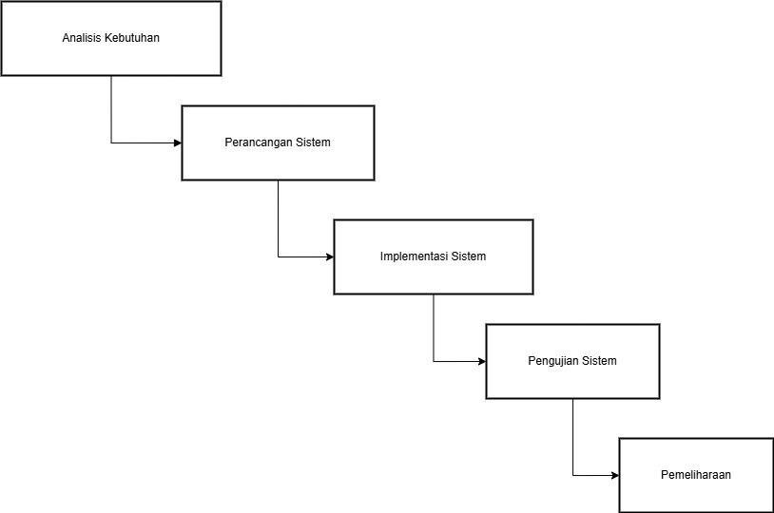
Gambar 3.1 Diagram SDLC Model Waterfall
    - Analisis Kebutuhan
Tahap analisis kebutuhan dilakukan untuk menentukan kebutuhan fungsional dan non-fungsional sistem benchmark. Sistem yang dikembangkan bukan LMS production penuh, melainkan purwarupa LMS terkontrol berbasis Laravel yang memodelkan subset alur akademik LMS yang terinspirasi Moodle.
Subset tersebut mencakup struktur course, modul pembelajaran, materi, kuis, assignment, gradebook, completion, availability rule, group restriction, role/context access, serta skenario akses valid dan error terkontrol. Fitur tersebut dipilih karena berpengaruh terhadap operasi baca, operasi tulis, cache key, cache invalidation, dan bentuk response API.
Dari sisi non-fungsional, sistem harus mampu menjalankan beberapa strategi caching dalam satu codebase, menyediakan data benchmark yang konsisten, menghasilkan endpoint API yang dapat diuji menggunakan k6, serta mengumpulkan hasil pengujian dalam bentuk artefak yang dapat dianalisis ulang.
    - Perancangan Sistem
Tahap perancangan sistem mencakup rancangan fungsional, rancangan basis data, rancangan arsitektur aplikasi, rancangan strategi caching, rancangan endpoint API, rancangan workload benchmark, dan rancangan pengumpulan hasil. Detail rancangan sistem ditempatkan pada Bab IV agar Bab III tetap berfokus pada metode penelitian dan prosedur pengujian.
    - Implementasi Sistem
Implementasi sistem dilakukan menggunakan Laravel 12, PHP 8.2, MySQL 8.0, Redis 7, Nginx, dan Docker Compose. Struktur aplikasi mencakup model, migration, factory, seeder, repository, service, form request, controller API, serta cache strategy layer.
Strategi caching diimplementasikan melalui CacheStrategyInterface sebagai kontrak bersama. Implementasi strategi yang diuji meliputi No-Cache, Cache-Aside, Read-Through, dan Write-Through. Perpindahan strategi dilakukan melalui konfigurasi CACHE_STRATEGY, sehingga setiap strategi dapat diuji pada endpoint, dataset, dan workload yang sama tanpa mengubah kode bisnis utama.
    - Pengujian Sistem
Pengujian sistem dilakukan melalui beberapa tahap. Pertama, pengujian fungsional dilakukan untuk memastikan endpoint API berjalan sesuai spesifikasi. Kedua, pengujian unit strategi caching dilakukan untuk memastikan setiap strategi memiliki perilaku sesuai definisi. Ketiga, validasi pipeline benchmark dilakukan untuk memastikan proses remote benchmark, fixture generation, warm-up, monitoring resource, pencatatan Redis, dan agregasi hasil berjalan dengan benar.
    - Pemeliharaan
Tahap pemeliharaan dilakukan selama proses pengembangan dan benchmark. Aktivitas pemeliharaan mencakup perbaikan bug, penyesuaian konfigurasi benchmark, pembersihan cache, validasi fixture k6, pemeriksaan log benchmark, pemeriksaan application log, dan validasi artefak hasil. Pemeliharaan diperlukan agar setiap iterasi benchmark berjalan pada kondisi yang konsisten.
  - Strategi Caching
Penelitian ini membandingkan tiga strategi caching, yaitu Cache-Aside, Read-Through, dan Write-Through, serta satu kondisi No-Cache sebagai baseline. Seluruh strategi dijalankan pada codebase, endpoint, dataset, dan workload yang sama. Alur setiap strategi mengacu pada pola umum caching pada application-level caching dan database caching, kemudian diadaptasi ke dalam cache strategy layer Laravel (AWS, 2020; Mertz & Nunes, 2020; Oracle, 2009). Dalam penelitian ini, Redis diposisikan sebagai cache backend berbasis key-value, sedangkan orkestrasi pola Cache-Aside, Read-Through, dan Write-Through dilakukan oleh aplikasi melalui strategy layer. Dengan demikian, istilah strategi caching pada penelitian ini merujuk pada pola akses dan pengelolaan cache di level aplikasi, bukan fitur otomatis Redis yang langsung mengambil data dari MySQL tanpa logika aplikasi.
    - Cache-Aside
Cache-Aside adalah strategi di mana aplikasi bertanggung jawab mengelola cache. Pada operasi baca, aplikasi memeriksa cache terlebih dahulu. Jika data tersedia, response dikembalikan dari cache. Jika data tidak tersedia, aplikasi mengambil data dari database, menyimpannya ke cache, lalu mengembalikan response kepada pengguna. Alur ini mengikuti karakteristik cache-aside atau lazy loading, yaitu cache diperbarui setelah data diminta dan aplikasi tetap menentukan objek yang disimpan, durasi penyimpanan, serta kapan cache dihapus (AWS, 2020; Mertz & Nunes, 2020).
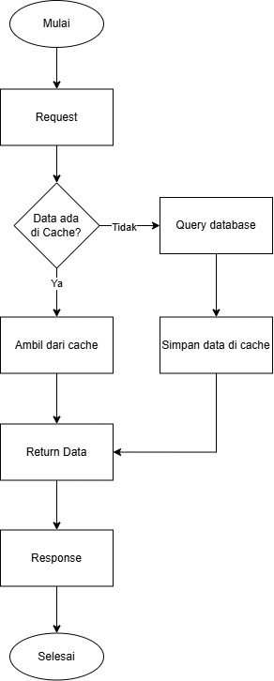
Gambar 3.2 Diagram Alur Strategi Cache-Aside (Read)
Pada operasi tulis, aplikasi menyimpan perubahan ke database terlebih dahulu, kemudian melakukan invalidasi terhadap cache key atau cache tag yang berpotensi terdampak. Pada konteks LMS, invalidasi diperlukan karena operasi seperti submit kuis, pengumpulan tugas, completion update, dan pembaruan nilai dapat mengubah response dari endpoint baca seperti course structure, gradebook, user grades, dan progress. Strategi ini fleksibel dan sesuai untuk workload dengan operasi baca dominan, tetapi membutuhkan mekanisme invalidasi yang disiplin agar data cache tidak stale.
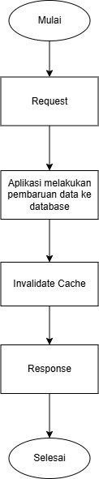
Gambar 3.3 Diagram Alur Strategi Cache-Aside (Write)
    - Read-Through
Read-Through menempatkan cache layer sebagai perantara aktif pada operasi baca. Aplikasi meminta data melalui cache strategy layer. Jika terjadi cache hit, data dikembalikan dari cache. Jika terjadi cache miss, strategy layer menggunakan loader untuk mengambil data dari repository atau database, menyimpan hasilnya ke cache, lalu mengembalikan data kepada aplikasi. Konsep read-through pada sistem cache umum menempatkan cache sebagai komponen yang melakukan load dari sumber data ketika entry tidak tersedia (Oracle, 2009; Redis, 2025). Dalam implementasi Laravel pada penelitian ini, peran tersebut direalisasikan melalui loader class karena Redis hanya menjadi backend penyimpanan cache, bukan komponen yang mengetahui skema relasional LMS.
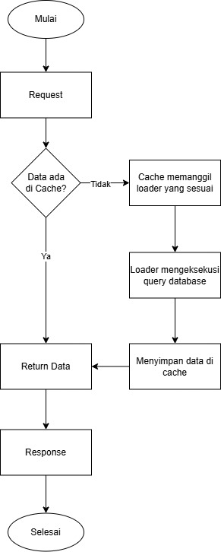
Gambar 3.4 Diagram Alur Read-Through (Read)
Pada operasi tulis, Read-Through tetap melakukan persist ke database dan menginvalidasi cache terkait. Request baca berikutnya akan mengalami cache miss pada key yang sudah dihapus, kemudian loader mengambil data terbaru dan mengisi ulang cache. Dalam penelitian ini, Read-Through digunakan untuk melihat dampak pemusatan logika cache miss pada strategy layer terhadap performa workload LMS, terutama pada endpoint baca yang memiliki struktur relasi dan authorization berbeda-beda.

Gambar 3.5 Diagram Alur Read-Through (Write)
    - Write-Through
Write-Through memposisikan cache layer sebagai bagian dari proses tulis. Pada pola write-through, cache diperbarui secara langsung ketika primary database diperbarui sehingga cache dapat menyimpan versi terbaru setelah perubahan berhasil dilakukan (AWS, 2020). Dalam penelitian ini, operasi tulis tetap melakukan persistensi utama ke MySQL melalui repository dan transaksi database, kemudian cache strategy layer melakukan update, warming, atau invalidasi key yang relevan. Pendekatan ini menjaga alur persistensi tetap konsisten dengan aplikasi Laravel, sambil tetap menguji overhead tambahan dari sinkronisasi cache pada jalur tulis.
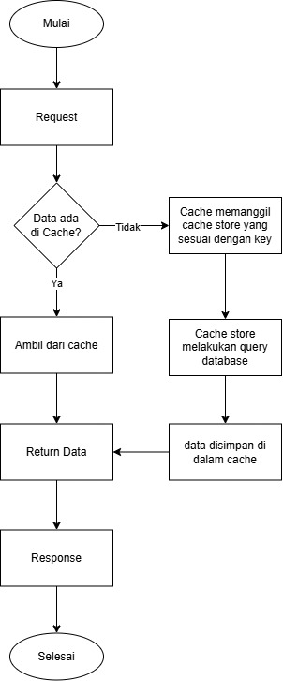
Gambar 3.6 Diagram Alur Write-Through (Write)
Pada operasi baca, Write-Through tetap memeriksa cache terlebih dahulu. Jika terjadi cache hit, data dikembalikan dari cache. Jika terjadi cache miss, sistem mengambil data dari database dan menyimpannya ke cache. Dengan demikian, Write-Through tetap memiliki mekanisme fallback saat cache belum terisi.
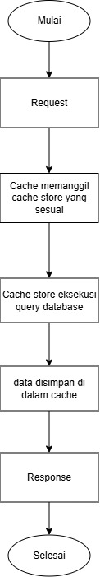
Gambar 3.7 Diagram Alur Write-Through (Read)
Pada implementasi LMS ini, beberapa service tetap menggunakan repository sebagai jalur persistensi utama, kemudian melakukan warming atau invalidasi cache melalui cache strategy layer. Oleh karena itu, Write-Through pada penelitian ini dipahami sebagai strategi sinkronisasi cache pada jalur tulis di level aplikasi, bukan sebagai pengganti seluruh mekanisme persistensi data. Pembatasan definisi ini penting agar perbandingan strategi tetap konsisten dengan arsitektur Laravel yang digunakan dan tidak mengasumsikan kemampuan Redis untuk memproses relasi database LMS secara langsung.
    - No-Cache
No-Cache digunakan sebagai baseline. Pada kondisi ini, aplikasi tidak mengambil data dari cache dan seluruh request data diarahkan ke database atau logic sumber utama. Baseline diperlukan untuk menghitung dampak penerapan caching terhadap response time, throughput, error rate, resource utilization, dan cache hit ratio.
    - Mekanisme Switching Strategi
Keempat kondisi strategi dijalankan dalam satu codebase menggunakan Strategy Pattern. Perpindahan strategi dilakukan melalui konfigurasi CACHE_STRATEGY dengan nilai no-cache, cache-aside, read-through, atau write-through. Dengan pendekatan ini, perbedaan hasil benchmark dapat dikaitkan dengan karakteristik strategi caching, bukan perbedaan implementasi endpoint.
  - Perancangan Pengujian Performa
Pengujian performa dirancang untuk mengukur dan membandingkan efektivitas strategi caching pada workload LMS yang terkontrol. Pengujian mencakup lingkungan pengujian, dataset, fixture benchmark, skenario workload, variasi concurrent users, metrik, prosedur remote benchmark, validasi data, dan metode analisis.
    - Lingkungan Pengujian
Pengujian performa dilakukan menggunakan dua VPS terpisah, yaitu VPS LMS dan VPS k6. VPS LMS berperan sebagai server aplikasi yang menjalankan backend LMS, Nginx, Laravel/PHP-FPM, MySQL, Redis, serta resource monitor. VPS k6 berperan sebagai load generator yang menjalankan skenario k6 untuk workload read-heavy dan write-heavy. Pemisahan ini dilakukan agar beban proses k6 tidak bercampur dengan resource aplikasi LMS, sehingga metrik CPU, memory, dan disk I/O yang dikumpulkan lebih merepresentasikan kondisi server aplikasi.
Tabel 3.1 Spesifikasi Lingkungan Pengujian
Komponen | VPS LMS | VPS k6
Sistem Operasi | Ubuntu 22.04 LTS | Ubuntu 22.04 LTS
CPU | 4 CPU | 4 CPU
RAM | 8 GB | 8 GB
Storage | SSD | SSD
Berdasarkan Tabel 3.1, kedua VPS menggunakan spesifikasi dasar yang sama agar perbedaan hasil benchmark tidak dipengaruhi oleh perbedaan kapasitas hardware antara server aplikasi dan load generator. Meskipun demikian, peran kedua VPS dibuat berbeda. VPS LMS difokuskan untuk menjalankan aplikasi dan komponen data layer, sedangkan VPS k6 difokuskan untuk menghasilkan beban request secara remote. Dengan pemisahan ini, pengukuran resource seperti CPU, memory, dan disk I/O pada VPS LMS tidak tercampur dengan konsumsi resource dari proses load testing.
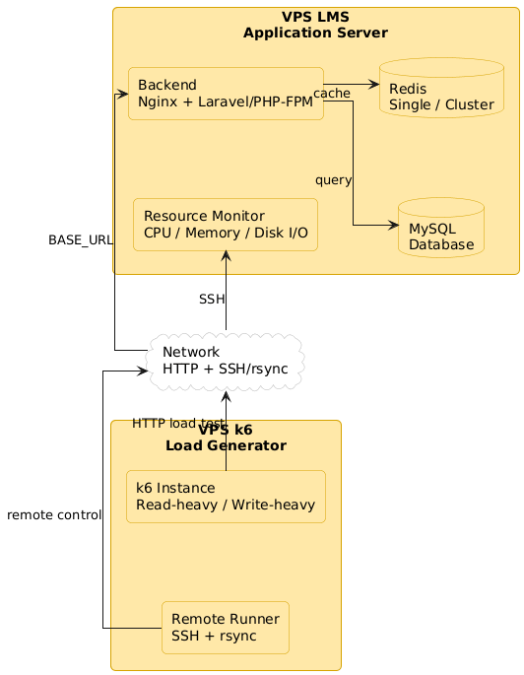
Gambar 3.8 Arsitektur Lingkungan Pengujian Remote Benchmark
Gambar 3.8 menunjukkan arsitektur lingkungan pengujian remote benchmark. VPS k6 menjalankan k6 instance untuk mengirim beban HTTP ke aplikasi LMS melalui BASE_URL. Selain itu, remote runner pada VPS k6 menggunakan SSH dan rsync untuk menjalankan perintah benchmark, mengambil artefak hasil, dan mengontrol proses pengujian pada VPS LMS. Pada sisi VPS LMS, backend Nginx dan Laravel/PHP-FPM menerima request dari k6, kemudian mengakses Redis sebagai cache backend dan MySQL sebagai database utama. Resource monitor berjalan pada VPS LMS untuk mencatat penggunaan CPU, memory, dan disk I/O selama pengujian berlangsung. Dengan arsitektur ini, hasil benchmark dapat memisahkan beban load generator dari beban server aplikasi yang sedang diuji. Karena k6 dijalankan dari VPS terpisah, metrik response time yang dicatat k6 mencakup waktu pemrosesan aplikasi serta network round-trip antara VPS k6 dan VPS LMS. Seluruh strategi caching diuji melalui jalur network yang sama, sehingga latency network diperlakukan sebagai faktor lingkungan yang konstan antar strategi, bukan sebagai variabel utama penelitian.
    - Data Seeding
Database diisi menggunakan DatabaseSeeder agar setiap strategi caching diuji pada kondisi data awal yang konsisten. Dataset bersifat sintetis dan tidak berasal dari data riil institusi, data mahasiswa, atau log penggunaan LMS tertentu. Frasa skala penggunaan LMS tingkat jurusan pada penelitian ini digunakan sebagai asumsi skala benchmark, yaitu satuan akademik dengan banyak mata kuliah, sejumlah dosen, dan banyak mahasiswa aktif. Skala tersebut dipilih untuk membentuk relasi data yang cukup kompleks sehingga endpoint benchmark tidak hanya menjalankan query sederhana, tetapi juga melibatkan relasi course, enrollment, activity, completion, quiz attempt, assignment submission, dan gradebook.
Tabel 3.2 Spesifikasi Data Seeding
Entitas | Jumlah | Keterangan
Users | 2.000 | 40 dosen dan 1.960 mahasiswa
Courses | 50 | Setiap course memiliki dosen pengampu
Course enrollments | 30-60 mahasiswa per course | Membentuk relasi valid mahasiswa-course
Materials | 12 per course | Digunakan untuk akses materi dan completion melalui download
Quizzes | 4 per course | Digunakan untuk detail kuis, attempt, dan submit jawaban
Questions | 25-50 per quiz | Membentuk beban baca pada detail kuis dan beban tulis pada scoring
Assignments | 12 per course | Digunakan untuk detail tugas, submission, grading, dan marker grading
Quiz attempts | Maksimal 3 attempt per student target | Membentuk data transaksi kuis
Submissions | Dibentuk dari target mahasiswa-assignment valid | Membentuk data transaksi tugas
Grades dan grade items | Dibentuk dari aktivitas quiz dan assignment | Menjadi sumber gradebook dan invalidasi cache
Course sections dan learning modules | Dibentuk untuk setiap course | Menyusun course structure seperti LMS akademik
Availability dan completion | Dibentuk pada sebagian module | Menguji visibility, progress, dan cache invalidation
Groups dan groupings | Dibentuk pada sebagian course | Menguji akses berbasis group restriction
Overrides | Quiz dan assignment override | Menguji variasi aturan aktivitas
Tabel 3.2 menunjukkan ukuran dasar dataset yang dibuat konsisten untuk setiap run benchmark. Jumlah user, course, material, quiz, assignment, dan pertanyaan tidak dimaksudkan sebagai statistik resmi suatu jurusan tertentu, melainkan sebagai controlled synthetic dataset untuk menguji strategi caching pada skala yang lebih representatif daripada contoh data kecil. Struktur data disusun berdasarkan alur umum LMS dan fitur Moodle seperti quiz, assignment, gradebook, course completion, serta activity access, karena fitur-fitur tersebut memengaruhi operasi baca, operasi tulis, cache key, dan kebutuhan invalidasi (Moodle, 2026).
Data seeding mengikuti tiga prinsip utama. Pertama, konsistensi, yaitu seluruh strategi diuji menggunakan ukuran dan relasi data yang sama setelah proses migrate:fresh dan seeding. Kedua, validitas relasi, yaitu fixture k6 dibentuk dari pasangan data yang benar-benar ada, seperti enrolled student-course pair, instructor-course pair, readable activity target, writable submission target, quiz attempt target, completion target, dan controlled failure target. Ketiga, variasi akses, yaitu dataset tidak hanya berisi data yang selalu valid, tetapi juga menyediakan target restricted module, hidden module, suspended user, non-enrolled user, locked grade, dan unauthorized grade update untuk menguji jalur akses yang dirancang gagal secara terkontrol.
Dengan rancangan tersebut, sumber data benchmark dapat dijelaskan sebagai data sintetis hasil seeding, bukan data observasional dari LMS production. Konsekuensinya, hasil benchmark tidak digunakan untuk mengklaim distribusi trafik riil tingkat jurusan, tetapi untuk membandingkan strategi caching secara adil pada dataset, relasi, dan skenario akses yang sama.
    - Skenario Read-Heavy Workload
Skenario read-heavy merepresentasikan kondisi penggunaan LMS yang didominasi operasi baca, seperti membaca struktur course, membuka materi, melihat detail kuis, melihat tugas, melihat gradebook, dan melihat progress. Komposisi workload adalah 80% operasi baca dan 20% operasi tulis. Komposisi ini tidak dimaksudkan sebagai klaim distribusi trafik universal seluruh LMS, melainkan sebagai skenario benchmark terkontrol untuk menekankan karakter workload yang memiliki peluang reuse data lebih tinggi. Pemisahan workload berdasarkan komposisi operasi baca dan tulis juga digunakan dalam benchmark sistem data seperti YCSB untuk mengamati performa sistem pada karakteristik akses yang berbeda (Cooper dkk., 2010). Dalam konteks caching, pendekatan ini relevan karena efektivitas cache sangat dipengaruhi oleh pola akses, frekuensi perubahan data, dan peluang cache hit (Mertz & Nunes, 2020; Jader dkk., 2023).
Distribusi endpoint pada skenario read-heavy ditentukan berdasarkan peran endpoint dalam alur penggunaan LMS dan relevansinya terhadap mekanisme cache. Endpoint GET /api/courses/{courseId}/structure diberi porsi terbesar karena berperan sebagai titik navigasi utama yang memuat section, module, availability, completion, dan informasi akses pengguna. Response endpoint ini memiliki cakupan relasi data lebih luas dibanding endpoint detail tunggal, sehingga relevan untuk menguji pembentukan cache key, cache hit, dan kebutuhan invalidasi setelah terjadi perubahan state.
Endpoint gradebook dan material detail diberi porsi menengah karena keduanya merupakan operasi baca yang umum pada LMS, tetapi cakupan datanya lebih spesifik dibanding course structure. Endpoint seperti quiz detail, assignment detail, user grades, completion, result, dan daftar material diberi porsi lebih kecil karena bersifat lebih sempit, actor-dependent, atau muncul sebagai bagian lanjutan dari alur utama. Operasi tulis sebesar 20% tetap dimasukkan agar skenario read-heavy tidak menjadi skenario baca murni. Operasi seperti memulai attempt kuis dan mengumpulkan tugas diperlukan untuk menghasilkan perubahan state yang dapat memicu invalidasi cache dan memengaruhi request baca berikutnya.
Tabel 3.3 Distribusi Operasi Skenario Read-Heavy
Endpoint | Jenis | Persentase
GET /api/courses/{courseId}/structure | Read | 25%
GET /api/materials/{id} | Read | 10%
GET /api/quizzes/{id} | Read | 5%
GET /api/assignments/{id} | Read | 8%
GET /api/courses/{id}/gradebook | Read | 12%
GET /api/users/{id}/grades | Read | 5%
GET /api/courses/{id}/materials | Read | 3%
GET /api/courses/{id}/completion | Read | 2%
GET /api/quizzes/{id}/attempts/{id}/result | Read | 3%
POST /api/quizzes/{id}/attempts | Write | 10%
POST /api/assignments/{id}/submissions | Write | 10%
Error Terkontrol  (restricted/hidden/unavailable) | Read | 7%
Controlled failure pada skenario read-heavy digunakan untuk menguji jalur access control, availability rule, group restriction, hidden module, suspended user, dan non-enrolled access. Porsi controlled failure dibuat terbatas karena jalur ini penting untuk merepresentasikan perilaku valid pada LMS, tetapi tidak boleh mendominasi workload utama. Respons 403 atau 404 pada jalur ini diperlakukan sebagai expected behavior apabila sesuai dengan skenario k6, sehingga tidak dihitung sebagai kegagalan sistem.
    - Skenario Write-Heavy Workload
Skenario write-heavy merepresentasikan kondisi beban tinggi seperti pengerjaan kuis, pengumpulan tugas, penilaian submission, pembaruan grade, dan perubahan state completion. Komposisi workload adalah 40% operasi baca dan 60% operasi tulis. Komposisi ini digunakan sebagai workload benchmark terkontrol untuk menekankan operasi yang mengubah state akademik, bukan sebagai klaim bahwa seluruh LMS selalu memiliki 60% operasi tulis. Operasi baca tetap dipertahankan sebesar 40% karena proses tulis pada LMS umumnya didahului atau diikuti oleh pembacaan data, misalnya membaca struktur course sebelum mengumpulkan tugas, membaca detail aktivitas sebelum submission, atau membaca gradebook setelah terjadi pembaruan nilai. Pemisahan workload seperti ini digunakan untuk melihat sensitivitas strategi caching terhadap dominasi operasi tulis, terutama karena operasi tulis dapat menambah overhead sinkronisasi cache dan memicu invalidasi.
Distribusi endpoint pada skenario write-heavy ditentukan berdasarkan dampak endpoint terhadap persistensi data dan invalidasi cache. Endpoint POST /api/assignments/{id}/submissions diberi porsi terbesar karena assignment submission merupakan operasi tulis utama yang menghasilkan perubahan data submission, completion, dan potensi perubahan tampilan grade/progress. Rangkaian quiz attempt dan submit answer diberi porsi besar berikutnya karena proses ini tidak hanya menyimpan jawaban, tetapi juga dapat memicu scoring, completion, grade update, dan invalidasi cache terkait.
Endpoint PUT /api/grades/{id} diberi porsi menengah karena pembaruan nilai memiliki dampak langsung terhadap gradebook dan user grades. Endpoint grading lain seperti PUT /api/submissions/{id}/grade dan PUT /api/submissions/{id}/marker-grade diberi porsi lebih kecil karena merepresentasikan aktivitas dosen yang penting, tetapi tidak diasumsikan terjadi sesering submission mahasiswa. Operasi baca sebesar 40% digunakan untuk menangkap efek read-after-write, yaitu kondisi ketika data dibaca kembali setelah terjadi submission, grading, atau completion update.
Tabel 3.4 Distribusi Operasi Skenario Write-Heavy
Endpoint | Jenis | Persentase
GET /api/courses/{courseId}/structure | Read | 10%
GET /api/courses/{courseId}/gradebook | Read | 10%
GET /api/assignments/{id} or material/quiz | Read | 5%
GET /api/users/{id}/grades or performance | Read | 5%
GET course structure again after write cascade | Read | 5%
POST /api/assignments/{id}/submissions | Write | 20%
POST quiz attempt → PUT submit answers | Write | 15%
GET /api/materials/{id}/download (completion) | Write | 5%
PUT /api/submissions/{id}/grade | Write | 5%
PUT /api/submissions/{id}/marker-grade | Write | 5%
PUT /api/grades/{id} | Write | 10%
Error Terkontrol  (restricted/suspended) | Read | 5%
Operasi submit kuis dijalankan sebagai rangkaian proses memulai attempt dan mengirim jawaban karena endpoint submit membutuhkan attemptId yang valid. Rangkaian ini tetap dikategorikan sebagai operasi tulis karena memicu persistensi hasil pengerjaan kuis, pembaruan grade, perubahan completion, penandaan gradebook recalculation, dan invalidasi cache terkait.
Endpoint material download dikategorikan sebagai write-like cascade karena akses download dapat menandai module completion dan memengaruhi hasil pembacaan course structure berikutnya.
    - Variasi Concurrent Users
Setiap skenario diuji pada variasi concurrent users: 100, 250, 500, 750, 1000, 1500, dan 2000 virtual users. Dalam k6, virtual user digunakan sebagai unit pembangkit beban untuk mensimulasikan eksekusi skenario secara konkuren, sehingga nilai tersebut diperlakukan sebagai parameter load generator, bukan estimasi langsung jumlah pengguna aktif riil pada suatu institusi (Grafana Labs, 2026). Rentang ini digunakan untuk mengamati perubahan performa dari beban rendah hingga mendekati kondisi saturasi. Pemilihan variasi dilakukan secara bertingkat agar tren response time, throughput, dan error rate dapat diamati sebelum dan sesudah sistem mendekati batas kapasitasnya, bukan hanya pada satu titik beban.
Titik 1500 users digunakan sebagai titik analisis inferensial utama apabila jumlah iterasi valid mencukupi. Titik ini dipilih sebagai titik tekanan tinggi yang masih diharapkan menghasilkan cukup data valid untuk dibandingkan antar strategi. Titik 2000 users digunakan sebagai informasi deskriptif untuk membaca batas kemampuan sistem, terutama ketika error rate meningkat atau kombinasi pengujian masuk kategori saturated. Dengan demikian, variasi concurrent users digunakan sebagai tangga stress test, bukan sebagai klaim kapasitas produksi final.
    - Metrik Pengujian
Metrik pengujian dikelompokkan menjadi tiga aspek, yaitu performa dari sisi pengguna, efisiensi resource server, dan efektivitas cache.
Tabel 3.5 Metrik Pengujian dan Tools
Kategori | Metrik | Tools
Response Time | Avg, Min, Max, P90, P95, P99 | k6
Throughput | Requests per second | k6
Error Rate | Persentase request gagal | k6
CPU Utilization | Persentase penggunaan CPU | top
Memory Utilization | Persentase penggunaan RAM | free
Disk I/O | Read/write throughput dalam MB/s | iostat
Cache Effectiveness | Cache hit ratio dan miss ratio | redis-cli
Error rate dibedakan antara unexpected failure dan controlled expected failure. Unexpected failure mencakup timeout, status 5xx, connection error, atau response yang tidak sesuai ekspektasi skenario. Controlled expected failure digunakan untuk menguji perilaku akses yang memang dirancang gagal, seperti restricted module, suspended user, non-enrolled user, locked grade, atau unauthorized grade update. Dalam perhitungan error rate utama, respons 403 atau 404 pada controlled expected failure tidak dihitung sebagai kegagalan apabila status tersebut sesuai dengan ekspektasi skenario k6. Kegagalan yang dihitung sebagai unexpected failure mencakup timeout, status 5xx, connection error, atau respons yang berbeda dari status yang diharapkan. Dengan pemisahan ini, error rate benchmark merepresentasikan kegagalan performa atau kegagalan sistem, bukan penolakan akses yang memang dirancang sebagai perilaku valid.
Metrik response time, throughput, dan error rate diambil dari summary k6 dan custom trend per endpoint. Penggunaan k6 sesuai dengan kebutuhan pengujian ini karena k6 mendukung pemodelan beban menggunakan virtual users, scenario, dan metric output yang dapat diproses ulang (Grafana Labs, 2026). Cache hit ratio dihitung dari selisih keyspace_hits dan keyspace_misses Redis sebelum dan sesudah benchmark. Field tersebut tersedia pada perintah Redis INFO, yang mencatat jumlah lookup key yang berhasil dan gagal pada main dictionary (Redis, 2026). Dengan cara ini, cache hit ratio dihitung dari statistik cache backend yang sama untuk seluruh strategi.
    - Metodologi Perbandingan Strategi
Efektivitas strategi caching diukur dengan membandingkan setiap strategi terhadap No-Cache sebagai baseline. Baseline digunakan agar perubahan performa akibat penerapan caching dapat diamati secara relatif pada endpoint, dataset, workload, variasi concurrent users, dan lingkungan pengujian yang sama. Untuk metrik yang semakin kecil semakin baik, seperti response time dan unexpected error rate, persentase peningkatan dihitung berdasarkan penurunan nilai terhadap baseline. Untuk metrik yang semakin besar semakin baik, seperti throughput dan cache hit ratio, persentase peningkatan dihitung berdasarkan kenaikan nilai terhadap baseline.
Penentuan strategi terbaik tidak hanya didasarkan pada satu metrik karena caching memiliki trade-off. Response time menunjukkan dampak langsung terhadap pengalaman pengguna, throughput menunjukkan kapasitas sistem dalam memproses request, error rate menunjukkan stabilitas sistem, cache hit ratio menunjukkan efektivitas reuse data, sedangkan CPU dan memory utilization menunjukkan biaya resource dari strategi yang diterapkan. Oleh karena itu, metrik-metrik tersebut dibaca secara bersama agar strategi dengan response time rendah tetapi error rate tinggi, atau strategi dengan cache hit ratio tinggi tetapi overhead besar, tidak langsung dianggap sebagai strategi terbaik.
Resource utilization tidak digunakan secara terpisah untuk menentukan strategi terbaik, tetapi dibaca bersama throughput, response time, dan error rate. Peningkatan penggunaan CPU atau memory dapat tetap wajar apabila disertai peningkatan throughput dan penurunan response time. Sebaliknya, penggunaan resource yang rendah tidak otomatis menunjukkan strategi yang lebih baik apabila terjadi penurunan throughput, peningkatan response time, atau peningkatan unexpected error rate.
Analisis statistik dilakukan menggunakan One-Way ANOVA dengan tingkat signifikansi alpha 0,05 untuk mengetahui apakah terdapat perbedaan rata-rata performa antar strategi caching pada kondisi pengujian yang sama. Jika ANOVA menunjukkan perbedaan signifikan, uji lanjut Tukey digunakan untuk mengidentifikasi pasangan strategi yang berbeda secara signifikan. Dengan demikian, kesimpulan tidak hanya didasarkan pada selisih rata-rata, tetapi juga mempertimbangkan apakah selisih tersebut cukup kuat secara statistik.
Selain analisis statistik, penelitian menggunakan scoring system sebagai alat bantu interpretasi. Scoring tidak menjadi satu-satunya dasar kesimpulan dan tidak diperlakukan sebagai formula universal untuk semua aplikasi web. Bobot pada scoring disusun untuk merangkum trade-off antar metrik pada konteks penelitian ini, yaitu optimasi performa LMS berbasis API dengan caching pada data layer. Response time dan throughput ditempatkan sebagai metrik utama karena keduanya langsung menunjukkan dampak terhadap pengalaman pengguna dan kapasitas layanan. Error rate digunakan sebagai indikator reliabilitas, cache hit ratio sebagai indikator efektivitas reuse data, sedangkan resource utilization sebagai indikator biaya operasional. Apabila hasil scoring berbeda dengan hasil statistik atau tren metrik utama, maka interpretasi akhir tetap mengacu pada kombinasi response time, throughput, error rate, karakteristik workload, dan hasil ANOVA/Tukey.
Tabel 3.6 Bobot Bantu Interpretasi Perbandingan Strategi Caching
Aspek Evaluasi | Metrik Utama | Bobot | Kriteria Optimal
Performa Baca | Avg Response Time (Read) | 25% | Terendah
Performa Tulis | Avg Response Time (Write) | 20% | Terendah
Skalabilitas | Throughput pada 1500 users | 20% | Tertinggi
Efisiensi Cache | Cache Hit Ratio | 15% | Tertinggi
Resource Efficiency | CPU dan Memory Utilization | 10% | Terendah
Keandalan | Error Rate | 10% | Terendah
    - Prosedur Benchmark
Prosedur benchmark dirancang dengan memisahkan peran VPS k6 dan VPS LMS. VPS k6 bertugas menjalankan load test, menyimpan summary k6, dan mengelola hasil benchmark. VPS LMS bertugas menjalankan aplikasi, mengganti strategi caching, menyiapkan database, menjalankan Redis, serta mencatat resource server.
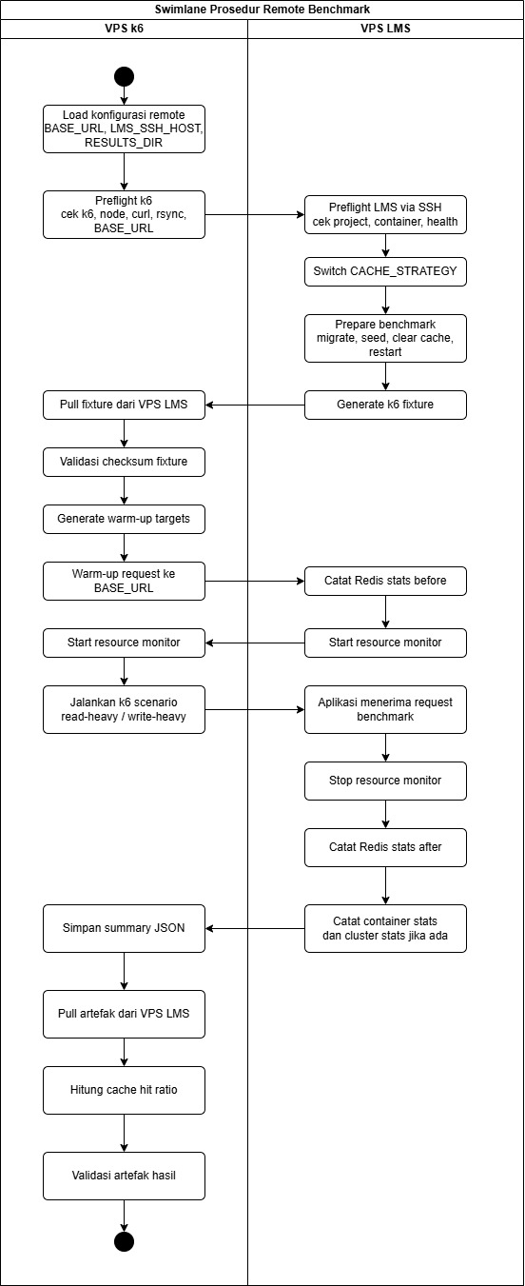
Gambar 3.9 Diagram Alur Benchmarking Remote
Gambar 3.9 menunjukkan pembagian tanggung jawab antara VPS k6 dan VPS LMS selama satu run benchmark. Proses dimulai dari pemuatan konfigurasi remote benchmark. Setelah konfigurasi tersedia, VPS k6 melakukan preflight untuk memastikan tools pengujian tersedia dan endpoint aplikasi dapat dijangkau.
Pada sisi VPS LMS, proses dilanjutkan dengan preflight server, pergantian strategi caching, serta persiapan benchmark. Tahap persiapan mencakup migrasi ulang database, seeding data, pembersihan cache, restart container, dan verifikasi kesiapan service. Setelah data siap, fixture k6 dibentuk dari data yang tersedia pada LMS VPS, kemudian disinkronkan ke VPS k6. Sinkronisasi fixture diperlukan agar request k6 menggunakan ID yang valid dan sesuai dengan relasi data aktual pada server LMS.
Setelah fixture tersedia pada VPS k6, sistem membuat target warm-up dan menjalankan request pemanasan ke BASE_URL. Warm-up dilakukan untuk mengurangi cold-start bias sebelum pengujian utama dimulai. Sebelum k6 dijalankan, VPS LMS mencatat statistik Redis awal dan memulai resource monitor. Selama k6 berjalan pada VPS k6, aplikasi pada VPS LMS menerima beban request sesuai skenario read-heavy atau write-heavy.
Setelah eksekusi k6 selesai, VPS LMS menghentikan resource monitor, mencatat statistik Redis akhir, dan menyimpan artefak pendukung seperti resource CSV, Redis stats, container stats, serta cluster stats jika mode Redis Cluster digunakan. Artefak tersebut kemudian ditarik kembali ke VPS k6 untuk dihitung cache hit ratio, diverifikasi kelengkapannya, dan disiapkan untuk proses agregasi hasil benchmark.
    - Pengumpulan dan Validasi Data
Pengumpulan data dilakukan dari beberapa sumber. K6 menghasilkan summary JSON yang berisi response time, throughput, error rate, jumlah request, dan custom trend untuk endpoint tertentu. Redis menghasilkan statistik cache melalui pencatatan hit dan miss sebelum dan sesudah benchmark. Resource server dikumpulkan dari LMS VPS dalam bentuk CSV yang memuat CPU, memory, dan disk I/O.
Validasi data dilakukan untuk memastikan hasil benchmark layak dianalisis. Kombinasi pengujian dengan unexpected error rate lebih dari 5% ditandai sebagai saturated. Ambang 5% digunakan sebagai quality gate internal untuk membedakan kondisi yang masih stabil dari kondisi yang sudah banyak menghasilkan kegagalan sistem, bukan sebagai standar universal seluruh penelitian performa. Data saturated tetap dicatat sebagai informasi batas kemampuan sistem, tetapi tidak dijadikan dasar utama analisis inferensial karena nilai rata-rata response time dan throughput pada kondisi tersebut dapat dipengaruhi oleh timeout, connection error, atau kegagalan request.
Validasi juga dilakukan terhadap jumlah iterasi valid. Jika suatu kombinasi strategi, skenario, VU, dan Redis mode memiliki kurang dari tiga iterasi valid, kombinasi tersebut perlu diperiksa ulang sebelum digunakan dalam analisis statistik. Tiga iterasi valid digunakan sebagai batas minimum agar setiap kombinasi memiliki pengulangan yang cukup untuk membaca variasi hasil, sekaligus menjaga jumlah total eksekusi benchmark tetap realistis mengingat kombinasi strategi, workload, variasi VU, dan mode Redis yang diuji cukup besar.
    - Alur Benchmarking
Alur benchmark dimulai dari konfigurasi remote benchmark, validasi preflight, pemilihan strategi caching, persiapan LMS VPS, sinkronisasi fixture, warm-up, eksekusi k6 dari VPS terpisah, pengumpulan metrik server LMS, pencatatan statistik Redis, validasi artefak, agregasi hasil, dan analisis statistik.
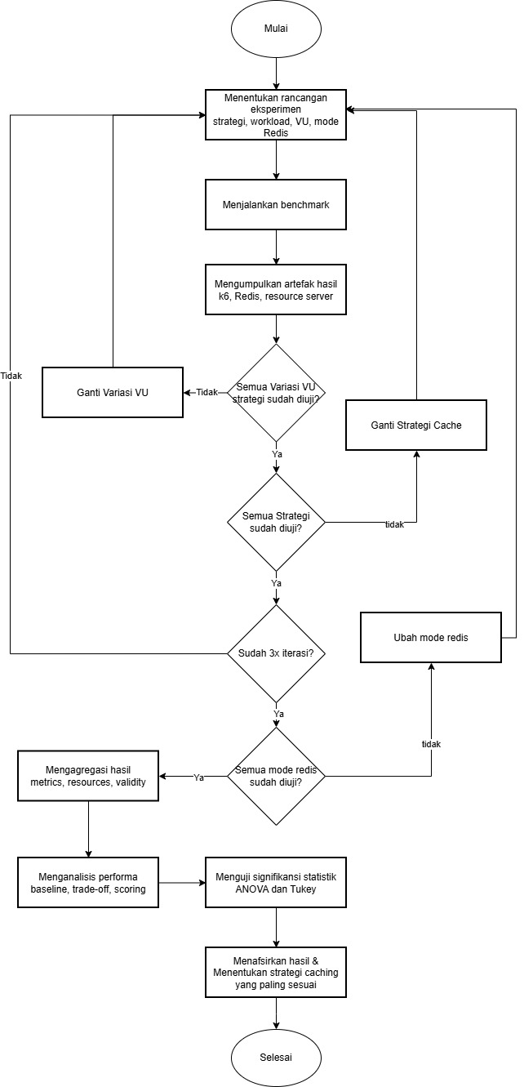
Gambar 3.10 Diagram Alur Eksperimen Benchmarking
Gambar 3.10 menunjukkan alur besar proses benchmarking dan analisis data. Proses dimulai dari penentuan rancangan eksperimen, yaitu strategi caching, skenario workload, variasi concurrent users, dan mode Redis yang akan diuji. Setelah satu kombinasi dijalankan, sistem mengumpulkan artefak hasil seperti summary k6, statistik Redis, metrik resource server, dan log pendukung. Proses kemudian dilanjutkan ke variasi concurrent users berikutnya, strategi caching berikutnya, iterasi berikutnya, atau mode Redis berikutnya sampai seluruh kombinasi pengujian selesai.
Jumlah kombinasi pengujian dihitung dari empat strategi caching, dua skenario workload, tujuh variasi concurrent users, jumlah iterasi, dan mode Redis yang digunakan. Pengujian dilakukan sebanyak tiga iterasi untuk satu mode Redis, maka jumlah eksekusi benchmark adalah:
4 strategi × 2 skenario × 7 variasi users × 3 iterasi = 168 Eksekusi
Redis single dan Redis Cluster sama-sama diuji, maka jumlah tersebut menjadi:
168 × 2 mode redis = 336 Eksekusi
Setelah seluruh kombinasi selesai dan artefak terkumpul, data divalidasi untuk membedakan hasil yang layak dianalisis dan tidak. Data valid kemudian diagregasi menjadi file ringkasan metrik, resource, dan validitas. Hasil agregasi digunakan untuk analisis performa, scoring, analisis trade-off, serta uji statistik ANOVA dan Tukey. Tahap akhir adalah menafsirkan hasil berdasarkan karakteristik workload dan batas lingkungan pengujian untuk menentukan strategi caching yang paling sesuai.
  - Tools dan Teknologi
Penelitian ini menggunakan beberapa tools yang dikelompokkan berdasarkan fungsi pengembangan sistem, pengujian performa, monitoring, dan analisis data.
    - Tools Pengembangan Sistem
Tools pengembangan mencakup framework, bahasa pemrograman, database, dan teknologi pendukung yang digunakan untuk membangun LMS Purwarupa.
Tabel 3.7 Tools Pengembangan Sistem
Kategori | Tools | Versi | Fungsi
Framework | Laravel | 12.x | Framework utama aplikasi
Bahasa Pemrograman | PHP | 8.2 | Bahasa backend
Database | MySQL | 8.0 | Penyimpanan data
Cache Server | Redis | 7.x | Cache backend
Web Server | Nginx | Latest | Reverse proxy aplikasi
Runtime PHP | PHP-FPM | 8.2 | Menjalankan aplikasi Laravel
Containerization | Docker | Latest | Isolasi environment
Development Environment | Docker Compose | Latest | Menjalankan service app, nginx, mysql, redis, dan Redis Cluster
Version Control | Git | Latest | Manajemen kode sumber
Pengujian Aplikasi | PHPUnit | 11.x | Pengujian controller, service, cache strategy, dan dashboard
    - Tools Pengujian Performa
Tools pengujian performa digunakan untuk load testing dan pengukuran metrik performa sistem.
Tabel 3.8 Tools Pengujian Performa
Tools | Fungsi | Output
k6 | Load testing dan stress testing | Response time, throughput, error rate
Script benchmark | Orkestrasi strategi, skenario, VU, warm-up, dan iterasi | Summary JSON, Redis stats, resource CSV, log suite
    - Tools Monitoring Sistem
Tools monitoring digunakan untuk mengukur utilisasi resource server selama pengujian.
Tabel 3.9 Tools dan Monitoring Sistem
Tools | Fungsi | Metrik yang Diukur
top | Monitoring CPU | CPU utilization
free | Monitoring memory | Memory Usage
iostat | Monitoring disk I/O | Disk read/write MB/s
redis-cli | Monitoring Redis statistics | Cache hits, cache misses, memory usage
    - Validasi Kesesuaian Desain Penelitian dengan Data
Validasi kapasitas database dilakukan untuk memastikan volume data masih dapat ditangani oleh lingkungan pengujian. Validasi fixture dilakukan untuk memastikan setiap skenario memiliki data yang cukup, seperti enrolled pair, instructor-course pair, readable activity target, writable assignment target, writable quiz attempt target, completion target, dan controlled failure target.
Validasi workload dilakukan untuk memastikan skenario read-heavy dan write-heavy benar-benar merepresentasikan aktivitas LMS. Skenario read-heavy berfokus pada course structure, material detail, quiz detail, assignment detail, gradebook, user grades, completion, dan controlled read failure. Skenario write-heavy berfokus pada assignment submission, quiz submission, material download completion, grade submission, marker grade, grade update, dan cascade read setelah write.
Validasi metrik dilakukan untuk memastikan setiap tools menghasilkan data sesuai kebutuhan analisis. K6 digunakan untuk metrik request, Redis digunakan untuk cache hit/miss, monitoring LMS VPS digunakan untuk resource utilization, dan file hasil agregasi digunakan untuk analisis statistik. Dengan validasi tersebut, hasil benchmark dapat dianalisis dari sisi pengguna, aplikasi, cache, dan resource server secara terpisah.
- BAB IV. ANALISIS DAN PERANCANGAN SISTEM
  - Analisis Sistem
Sistem yang dirancang pada penelitian ini adalah purwarupa benchmark LMS terkontrol berbasis Laravel yang memodelkan subset alur akademik Moodle. Sistem tidak diarahkan menjadi LMS production penuh atau pengganti Moodle, tetapi menjadi objek eksperimen yang cukup representatif untuk membandingkan strategi caching.
Rancangan sistem tidak menggunakan seluruh skema dan fitur Moodle karena Moodle sendiri memiliki struktur basis data dan modul yang sangat luas. Dokumentasi pengembang Moodle menjelaskan bahwa skema basis data Moodle terdiri dari banyak tabel dan dapat dipahami secara bertahap berdasarkan modul yang relevan. Oleh karena itu, penelitian ini menggunakan pendekatan subset terarah: hanya domain yang berhubungan langsung dengan course, activity, assessment, gradebook, completion, authorization, dan caching yang dimodelkan (Moodle, 2026).
  - Deskripsi Sistem
Ruang lingkup sistem dibatasi pada fitur yang mendukung benchmark caching. Sistem hanya memodelkan subset LMS yang relevan terhadap performa data layer, bukan seluruh fitur Moodle. Fitur seperti plugin marketplace, forum, chat, payment, backup, theme, full question engine, full file repository, dan administrasi Moodle lengkap tidak menjadi bagian rancangan karena tidak diukur oleh workload benchmark.
Batasan tersebut penting agar objek penelitian tetap dapat dikendalikan. Semakin banyak fitur di luar kebutuhan benchmark dimasukkan, semakin besar kemungkinan hasil pengujian dipengaruhi faktor eksternal seperti fitur antarmuka, komunikasi, plugin, atau proses administratif yang tidak berhubungan langsung dengan strategi caching. Dengan membatasi sistem pada domain akademik utama, rancangan tetap cukup kompleks untuk menguji relasi data dan invalidasi cache, tetapi tidak berubah menjadi reimplementasi LMS production penuh.
Tabel 4.1 Deskripsi Sistem
Komponen | Deskripsi
Judul Sistem | Purwarupa benchmark LMS terkontrol berbasis Laravel terinspirasi Moodle
Jenis Aplikasi | API web untuk menjalankan workload benchmark LMS
Tujuan Sistem | Menyediakan objek eksperimen yang dapat menjalankan beberapa strategi caching pada kondisi benchmark yang sama
Alur Utama | Course structure, materi, kuis, assignment, completion, gradebook, dan benchmark-relevant authorization
Aktor Utama | Mahasiswa dan dosen sebagai benchmark persona
Backend | Laravel 12 dan PHP 8.2
Database | MySQL sebagai penyimpanan data persisten
Cache Backend | Redis single-node dan Redis Cluster sebagai variasi lingkungan cache
Strategi Caching | No-Cache, Cache-Aside, Read-Through, dan Write-Through
Output Penelitian | Artefak benchmark, ringkasan metrik performa, resource utilization, validitas iterasi, dan hasil analisis statistik
Pemisahan antara API LMS dan proses benchmark diperlukan agar sistem yang diuji tidak berubah ketika strategi caching diganti. API LMS menjadi objek yang menerima request dari k6, sedangkan script benchmark mengatur strategi, skenario workload, concurrent users, warm-up, pengambilan metrik Redis, dan pencatatan resource server. Dengan pemisahan ini, API LMS tetap menjadi objek eksperimen yang stabil.
Aktor mahasiswa dan dosen tidak digunakan sebagai autentikasi production, tetapi tetap digunakan untuk menegakkan kontrol akses benchmark. Identitas aktor dikirim melalui header benchmark, kemudian sistem melakukan pemeriksaan enrollment, role course, ownership, visibility, availability, group restriction, dan suspended/non-enrolled state sesuai kebutuhan endpoint. Dengan cara ini, traffic benchmark tetap relationship-valid tanpa memperluas penelitian menjadi implementasi sistem autentikasi production.
  - Pemetaan Subset Moodle ke Purwarupa LMS
Penelitian ini menggunakan pendekatan subset terarah terhadap Moodle. Subset tidak dipilih secara acak, melainkan berdasarkan relevansi terhadap pengujian caching. Bagian ini memetakan setiap modul dan subsistem Moodle ke dalam empat kategori: direplikasi, disederhanakan, diganti, dan tidak digunakan.
    - Kategori A: Direplikasi (16 subsistem)
Subsistem yang direplikasi secara utuh karena berpengaruh langsung terhadap cache key, cache hit ratio, pola invalidasi, atau bentuk response API.
Tabel 4.2 Pemetaan subsistem Moodle yang direplikasi pada purwarupa LMS
Modul Moodle | Implementasi pada LMS | Relevansi terhadap Benchmark Caching
mod/quiz | Quiz, QuizAttempt, QuizQuestionSlot, QuizOverride, QuizGrade + QuizService | Operasi baca (detail kuis, soal, hasil) dan tulis (submit attempt) membentuk workload read-heavy & write-heavy. Setiap attempt mengubah state dan memicu invalidasi cascade.
mod/assign | Assignment, Submission, AssignmentMark, AssignmentOverride, AssignmentAllocatedMarker + AssignmentService | Submission workflow (draft → submitted → graded → returned → reopened) menciptakan pola tulis bertahap dengan invalidasi berantai.
mod/resource | Material + MaterialService | Operasi baca murni (view + download). Cocok untuk mengukur cache hit pada data yang jarang berubah.
Course & Category | Course, CourseCategory | Setiap response API diskopkan per course. Cache key memuat course.id.
Course section | CourseSection | Struktur course dibaca per pengguna dengan visibilitas dan availability.
Learning Module | LearningModule (polymorphic wrapper) | Abstraksi yang membungkus quiz, assignment, material. Cache key dan availability melekat di sini.
Context system | Context (LEVEL_SYSTEM=10, COURSE=50, MODULE=70) + ContextService | Materialized path. Authorization melakukan ancestor walk untuk role inheritance, pola yang memengaruhi cache key.
Roles & Capabilities | Role, Capability, RoleAssignment, RoleCapability + AuthorizationService | Setiap request melewati pengecekan role/capability. Hasil pengecekan di-cache agar tidak query berulang.
Grade items | GradeItem | Setiap aktivitas memiliki grade item. Grade item digunakan sebagai prasyarat availability dan completion.
Grade categories | GradeCategory | Struktur hirarkis gradebook memengaruhi agregasi nilai.
Grades | Grade + GradeHistory | Operasi tulis grade memicu invalidasi gradebook cache. History dicatat untuk audit.
Activity completion | ModuleCompletion | Perubahan state completion memicu invalidasi course structure cache.
Course completion | CourseCompletion, CourseCompletionCriterion | Completion criteria (module-based, grade-based) memengaruhi availability cascade
Groups & Groupings | CourseGroup, CourseGroupMember, CourseGrouping, CourseGroupingGroup | Group membership memengaruhi visibilitas modul dan cache key.
Conditional availability | ModuleAvailabilityRule + ModuleAvailabilityService | Date window, prerequisite, min grade, group restriction — semuanya memengaruhi cache hit/miss karena response berbeda per pengguna.
File storage (metadata) | FileRecord (owner-based) | Metadata file memengaruhi cache key download.
Tabel 4.2 menunjukkan bahwa keenam belas subsistem yang direplikasi tersebar di tujuh domain: aktivitas pembelajaran, struktur course, access control, gradebook, completion, groups, dan availability. Seluruh subsistem ini memiliki kesamaan yaitu secara langsung memengaruhi operasi baca dan tulis pada data layer. Modul quiz, assignment, dan resource menjadi tiga replikasi utama karena ketiganya adalah aktivitas yang diukur langsung oleh workload benchmark. Sementara itu, subsistem pendukung seperti context, roles, gradebook, completion, dan availability direplikasi karena setiap request pada LMS harus melewati pemeriksaan akses dan status pengguna sebelum data dapat dikembalikan.
Pemilihan keenam belas subsistem ini didasarkan pada prinsip bahwa setiap elemen yang direplikasi harus berkontribusi terhadap pembentukan cache key, pementuan cache hit ratio, atau pemicuan invalidasi cache. Subsistem yang tidak memengaruhi ketiga aspek tersebut tidak termasuk dalam kategori ini dan ditempatkan pada kategori D (tidak digunakan). Dengan pendekatan ini, replikasi dilakukan secara efisien tanpa menyalin seluruh fitur Moodle yang tidak relevan terhadap percobaan caching.
    - Kategori B: Disederhanakan (3 subsistem)
Subsistem yang dimodelkan secara lebih sederhana dibanding Moodle. Penyederhanaan ini tidak mengubah perilaku caching secara fundamental, tetapi perlu dicatat sebagai batasan interpretasi.
Tabel 4.3 Perbandingan autentikasi Moodle dengan purwarupa LMS
Aspek | Moodle | LMS
Mekanisme | Session (core\session\manager), require_login(), $USER | Header X-Benchmark-Actor-Id → ActorResolver
Biaya per request | Session validation + user population | Resolve user ID dari header (near-zero overhead)
Tabel 4.3 menunjukkan perbedaan mendasar antara mekanisme autentikasi Moodle dengan purwarupa LMS. Pada Moodle, setiap request harus melalui session validation, user population ke $USER, dan dalam banyak kasus require_login() sebelum kode modul dijalankan. Pada purwarupa ini, identitas aktor dikirim langsung melalui header sehingga tidak ada overhead autentikasi. Dampak perbedaan ini terhadap perbandingan strategi caching bersifat konstan. Angka latensi absolut yang dilaporkan pada Bab VI tidak dapat dianggap merepresentasikan performa LMS production karena tidak mencakup overhead autentikasi. Namun, urutan performa antar strategi tetap valid karena overhead autentikasi tidak berubah antar strategi dan semua strategi diuji dalam kondisi yang sama.
Autentikasi production (login, session, password hashing, CSRF, token) tidak diukur oleh workload benchmark sehingga penyederhanaan ini tidak memengaruhi hasil perbandingan antar strategi.
Tabel 4.4 Perbandingan enrolment Moodle dengan purwarupa LMS
Aspek | Moodle | LMS
Mekanisme | Plugin instances (enrol_manual, enrol_self, dll.) dengan konfigurasi per instance | CourseEnrollment + CourseEnrolmentMethod (flat model)
Tabel 4.4 menunjukkan perbedaan mekanisme enrolment antara Moodle dan purwarupa LMS. Moodle menggunakan sistem plugin di mana setiap metode enrolment memiliki instance sendiri dengan konfigurasi masing-masing. Purwarupa ini menggunakan model flat dengan CourseEnrollment dan CourseEnrolmentMethod. Dampak perbedaan ini terhadap caching sangat terbatas karena pengecekan enrolment pada dasarnya sederhana, baik melalui plugin chain maupun flat table, pola cache-nya identik: cache key → miss → query → store. Pola ini tidak berubah terlepas dari kompleksitas implementasi di baliknya.
Perbedaan biaya query antara kedua pendekatan tidak signifikan terhadap total response time pada beban tinggi.
Tabel 4.5 Perbandingan file storage Moodle dengan purwarupa LMS
Aspek | Moodle | LMS
Addressing | Content-addressed (contenthash, pathnamehash, contextid, component, filearea) | Owner-based (owner_type, owner_id)
Tabel 4.5 menunjukkan perbedaan skema penyimpanan file antara Moodle dan purwarupa LMS. Moodle menggunakan content-addressed storage di mana file diidentifikasi berdasarkan hash kontennya (contenthash) dan lokasi konteksnya (contextid, component, filearea). Purwarupa ini menggunakan owner-based lookup di mana file diidentifikasi berdasarkan pemiliknya (owner_type, owner_id). Meskipun skema ini berbeda secara arsitektural, mekanisme caching untuk operasi download tetap identik: cache key → miss → query metadata → response. Perbedaan skema addressing hanya mengubah struktur cache key, bukan perilaku cache hit/miss atau pola invalidasi. Dengan demikian, penyederhanaan ini tidak memengaruhi hasil perbandingan antar strategi caching.
Deduplikasi file (contenthash) tidak relevan dalam konteks benchmark caching karena workload hanya mengukur latency download dan cache hit ratio, bukan efisiensi penyimpanan.
    - Kategori C: Diganti (1 subsistem)
Cache layer merupakan satu-satunya subsistem Moodle yang sengaja diganti, bukan disederhanakan. Penggantian ini dilakukan karena Moodle Universal Cache (MUC) tidak menyediakan mekanisme untuk menukar strategi caching secara modular. Purwarupa LMS ini menerapkan Strategy Pattern di atas Laravel Cache Abstraction, sehingga strategi caching dapat ditukar melalui konfigurasi tanpa mengubah kode aplikasi. Perbandingan arsitektural antara MUC dan implementasi LMS dijelaskan pada Tabel 4.6.
Tabel 4.6 Perbandingan cache layer Moodle (MUC) dengan purwarupa LMS
Aspek | Moodle (MUC) | LMS
Abstraksi | cache::make(), db/caches.php (definisi per komponen) | CacheStrategyInterface dengan 4 implementasi
Store | Redis, Memcache, File, Session — dikonfigurasi per definition | Redis (single & cluster) via Laravel Cache
Strategy | Fixed per cache definition | Switchable via CACHE_STRATEGY env: NoCache, Cache-Aside, Read-Through, Write-Through
Tagging | cache::make() → tag-based invalidation | $strategy->tags([...]) → method chaining
Tabel 4.6 merupakan tabel yang paling penting karena menunjukkan perbedaan arsitektural yang menjadi dasar percobaan penelitian ini. Moodle Universal Cache (MUC) dirancang untuk penggunaan production, setiap komponen mendefinisikan kebutuhan cache-nya melalui db/caches.php, dan strategi yang digunakan bersifat tetap (fixed) per definisi. Sebaliknya, purwarupa ini menggunakan CacheStrategyInterface yang memungkinkan strategi caching ditukar melalui konfigurasi lingkungan (CACHE_STRATEGY). Perubahan ini memungkinkan keempat strategi (No-Cache, Cache-Aside, Read-Through, Write-Through) diuji pada codebase, dataset, endpoint, dan workload yang identik, kondisi yang tidak mungkin dicapai jika menggunakan MUC secara langsung karena MUC tidak dirancang untuk perbandingan strategi secara modular.
Alasan penggantian ini bersifat fundamental terhadap desain penelitian. MUC tidak menyediakan mekanisme untuk menukar strategi caching per request atau per skenario pengujian tanpa mengubah kode sumber komponen. Strategy Pattern dipilih karena memungkinkan perbandingan yang fair dan terkontrol. Dengan demikian, cache layer merupakan satu-satunya subsistem Moodle yang sengaja diganti.
    - Kategori D: Tidak Digunakan (13+ subsistem)
Subsistem Moodle yang tidak direplikasi karena tidak diukur oleh workload benchmark, sehingga tidak memengaruhi hasil perbandingan strategi caching.
Tabel 4.7 Subsistem Moodle yang tidak digunakan pada purwarupa LMS
Modul Moodle | Alasan Tidak Digunakan | Dampak Jika Dimasukkan
mod/forum | Forum termasuk komunikasi asinkron, bukan aktivitas terstruktur. Tidak ada dalam workload benchmark. | Tidak ada. Workload tidak mengukur baca/tulis forum.
mod/chat | Chat bersifat real-time dan tidak termasuk pola request-response REST. | Tidak ada. Cache strategy tidak relevan untuk real-time messaging.
mod/glossary | Glosarium bersifat read-only reference. Tidak memiliki pola invalidasi yang unik. | Minimal. Pola baca glosarium mirip material.
mod/wiki | Wiki memiliki versioning dan collaborative editing yang kompleks. Tidak diukur. | Mungkin menambah variasi cache key, tetapi tidak mengubah temuan utama.
mod/lesson | Lesson memiliki branching logic yang termasuk full question engine — di luar scope. | Overhead tambahan pada response time, tetapi pola caching tetap sama.
mod/workshop | Workshop memiliki peer-assessment workflow yang kompleks. Tidak diukur. | Tidak ada. Tidak termasuk workload.
mod/scorm | SCORM membutuhkan runtime eksternal dan komunikasi API khusus (RTE/API). | Tidak ada. Tidak termasuk workload.
mod/lti | LTI adalah protokol integrasi eksternal. | Tidak ada. Tidak termasuk workload.
mod/h5pactivity | H5P membutuhkan rendering interaktif client-side. | Tidak ada. Server-side cache tidak relevan.
mod/data | Database activity membutuhkan struktur field yang dapat dikonfigurasi pengguna — fitur lanjutan. | Tidak ada. Tidak termasuk workload.
mod/feedback | Feedback bersifat survei anonim. Pola tulisnya sederhana dan tidak cascade. | Minimal. Submission assignment sudah mencakup pola tulis yang lebih kompleks.
mod/choice | Pilihan sederhana (voting). Tidak ada state kompleks. | Minimal.
mod/book, page, folder, url, label, imscp, subsection | Konten statis atau organisasi konten. Pola bacanya identik dengan resource/material. | Tidak ada. Sudah terwakili oleh Material.
mod/bigbluebuttonbn | Memerlukan integrasi BigBlueButton server eksternal dan WebRTC. | Tidak ada. Bukan operasi data layer.
Plugin system (core_component, plugin_manager) | Semua modul sudah ditentukan (hardcoded) karena benchmark tidak menguji dynamic plugin loading. | Kompleksitas tambahan tanpa manfaat untuk perbandingan caching. Discovery plugin tidak dijalankan per request.
Event system (core\event\*) | Cache invalidation dilakukan manual via forget(). | Events dapat memicu invalidasi otomatis, tetapi manual forget() sudah mencakup pola yang sama.
Full question engine | Hanya model soal fixed (pilihan ganda dengan satu jawaban benar). | Complex question grading (essay, matching, calculated) menambah overhead write tetapi tidak mengubah pola cache hit/miss.
Full capability matrix | Role override, context locking, role switching tidak dimodelkan. | authorization check menjadi lebih lambat, tetapi pola cache key tetap sama.
Theme engine | Tidak ada UI yang di-render server-side (REST API). | Tidak relevan untuk backend API.
Backup/Restore | Operasi administratif. Tidak dijalankan dalam workload. | Tidak ada.
Payment/Commerce | Tidak relevan untuk LMS akademik dalam konteks benchmark ini. | Tidak ada.
Tabel 4.7 menunjukkan bahwa subsistem yang tidak digunakan terbagi menjadi dua kelompok. Kelompok pertama adalah modul aktivitas Moodle yang tidak termasuk dalam workload benchmark, seperti forum, chat, workshop, SCORM, LTI, dan lain-lain. Modul-modul ini tidak direplikasi karena workload benchmark hanya mencakup quiz, assignment, dan material, ketiga modul ini dipilih karena mewakili pola baca (read-heavy) dan tulis (write-heavy) yang umum pada LMS akademik. Kelompok kedua adalah subsistem infrastruktur yang tidak memengaruhi data layer secara langsung, seperti plugin system, theme engine, backup, dan payment.
Keputusan untuk tidak mereplikasi subsistem tersebut didasarkan pada prinsip bahwa setiap elemen sistem harus berkontribusi terhadap tujuan benchmark caching. Kolom "Dampak Jika Dimasukkan" pada Tabel 4.6 menunjukkan bahwa meskipun beberapa subsistem (seperti wiki atau lesson) mungkin menambah variasi cache key atau overhead response time, tidak ada satupun yang secara fundamental mengubah pola cache hit/miss atau mekanisme invalidasi yang sudah diuji melalui ketiga modul aktivitas utama. Dengan demikian, hasil perbandingan strategi caching pada Bab VI tetap valid meskipun subsistem tersebut tidak direplikasi.
  - Analisis Pengguna
Pengguna pada sistem direpresentasikan sebagai benchmark persona. Persona digunakan untuk membedakan pola akses dan pola invalidasi cache antara pengguna pembelajaran dan pengelola pembelajaran.
Persona benchmark tetap mengikuti konsep dasar LMS bahwa hak akses pengguna ditentukan oleh peran dan konteks. Pada Moodle, role merupakan kumpulan permission yang diberikan pada konteks tertentu, seperti course atau activity. Prinsip tersebut digunakan dalam rancangan ini melalui pemisahan mahasiswa, dosen, enrollment, context, role assignment, dan capability agar endpoint benchmark tidak hanya memproses request berdasarkan user id, tetapi juga berdasarkan kelayakan akses pada course atau activity tertentu (Moodle, 2026).
Tabel 4.8 Analisis Pengguna
Aktor | Peran | Aktivitas Utama
Mahasiswa | Pengguna Pembelajaran | Mengakses course structure, melihat materi, membuka kuis, memulai attempt, mengirim jawaban, mengumpulkan tugas, melihat nilai, dan memicu completion
Dosen | Pengelola Pembelajaran | Membaca gradebook course, memeriksa submission, memberi nilai submission, memberi marker grade, memperbarui grade, dan memantau data nilai course
Tabel 4.8 menunjukkan analisis pengguna yang terbagi menjadi dua persona benchmark. Mahasiswa merepresentasikan beban baca massal karena banyak mahasiswa dapat mengakses course, materi, kuis, tugas, dan nilai pada waktu bersamaan. Dosen merepresentasikan beban baca dan tulis yang berhubungan dengan gradebook, submission, dan pembaruan nilai. Pemisahan persona ini penting karena role pengguna memengaruhi authorization check, cache key, response shape, dan invalidasi cache.
  - Analisis Kebutuhan Sistem
Analisis kebutuhan sistem digunakan untuk menjaga agar rancangan tetap berpusat pada benchmark caching. Setiap kebutuhan dipilih karena berpengaruh terhadap operasi baca, operasi tulis, authorization, cache key, invalidasi cache, atau validitas traffic benchmark.
Dengan pendekatan tersebut, kebutuhan sistem tidak dinilai dari kelengkapan fitur seperti LMS production, tetapi dari kemampuan sistem menghasilkan kondisi benchmark yang valid. Kebutuhan dianggap relevan apabila berkontribusi pada salah satu dari empat hal: membentuk response yang dapat di-cache, mengubah state yang memerlukan invalidasi, menghasilkan perbedaan hak akses antar aktor, atau menyediakan metrik yang dapat dibandingkan antar strategi.
    - Kebutuhan Fungsional
Kebutuhan fungsional dipilih berdasarkan aktivitas yang mampu membentuk pola baca dan tulis pada LMS. Dengan demikian, setiap fungsi pada Tabel 4.9 tidak hanya mewakili fitur aplikasi, tetapi juga menjadi dasar pembentukan workload benchmark.
Tabel 4.9 Kebutuhan Fungsional
Kode | Kebutuhan Fungsional
KF-01 | Sistem dapat menampilkan struktur course yang berisi section, learning module, activity summary, visibility, availability, dan completion state pengguna.
KF-02 | Sistem dapat menampilkan daftar materi course, detail materi, dan metadata download materi.
KF-03 | Sistem dapat mencatat akses download materi sebagai aktivitas yang dapat memicu module completion.
KF-04 | Sistem dapat menampilkan detail kuis, memulai quiz attempt, menerima jawaban, menghitung hasil attempt, dan menampilkan hasil attempt.
KF-05 | Sistem dapat menampilkan detail assignment, menerima submission mahasiswa, menampilkan submission, dan mendukung workflow grading.
KF-06 | Sistem dapat mendukung grade submission, marker grade, dan grade update yang berhubungan dengan gradebook.
KF-07 | Sistem dapat menampilkan gradebook course, nilai pengguna, dan ringkasan performa pengguna.
KF-08 | Sistem dapat mengevaluasi access rule berdasarkan enrollment, role course, group/grouping, hidden module, prerequisite, minimum grade, suspended user, dan non-enrolled user.
KF-09 | Sistem dapat mencatat module completion dan course completion yang memengaruhi course structure dan availability.
KF-10 | Sistem dapat menjalankan controlled expected failure sebagai bagian dari workload benchmark.
KF-11 | Sistem dapat mengganti strategi caching melalui konfigurasi tanpa mengubah endpoint benchmark.
Tabel 4.9 menunjukkan daftar kebutuhan fungsional sistem yang menjadi dasar pembentukan workload benchmark. Kebutuhan tersebut menunjukkan bahwa sistem tidak hanya berisi endpoint CRUD sederhana. Sistem harus dapat menjalankan alur LMS yang memiliki state pengguna, akses berbasis relasi, completion, gradebook, dan invalidasi cache berantai. Kompleksitas tersebut diperlukan agar perbandingan strategi caching terjadi pada workload yang menyerupai alur LMS akademik.
    - Kebutuhan Non-Fungsional
Kebutuhan non-fungsional ditetapkan untuk menjaga validitas perbandingan antar strategi caching.
Tabel 4.9 Kebutuhan Non-Fungsional
Kode | Kebutuhan Non-Fungsional | Keterangan
KNF-01 | Performance | Sistem dapat diuji pada variasi concurrent users untuk membandingkan response time dan throughput.
KNF-02 | Reliability | Sistem menandai kondisi saturated ketika error rate melewati ambang validitas
KNF-03 | Consistency | Operasi tulis harus menjaga kesesuaian data database dan cache yang berkaitan dengan read model.
KNF-04 | Modularity | Strategi caching dapat diganti tanpa mengubah controller dan endpoint utama.
KNF-05 | Observability | Hasil benchmark mencakup metrik request, Redis, resource server, dan status validitas iterasi.
Tabel 4.9 menjelaskan kebutuhan non-fungsional yang diperlukan untuk menjaga validitas perbandingan antar strategi caching. Kebutuhan non-fungsional tersebut diperlukan agar hasil benchmark dapat dibaca sebagai perbandingan strategi caching. Tanpa traffic yang valid, observability, dan pemisahan antara expected failure dan unexpected failure, hasil benchmark dapat bias oleh request acak, error yang tidak terkendali, atau resource load generator.
  - Perancangan Sistem
Perancangan sistem menjelaskan alur pengguna, alur workload benchmark, struktur data, arsitektur aplikasi, integrasi cache, dan endpoint API. Bagian ini tidak membahas fitur yang tidak diukur oleh benchmark.
Activity diagram pada bagian ini dibaca sebagai pemetaan alur domain sekaligus pemetaan dampak terhadap cache. Setiap alur menunjukkan titik pemeriksaan akses, pembacaan data, perubahan state, dan potensi invalidasi. Dengan demikian, diagram tidak hanya berfungsi sebagai dokumentasi interaksi pengguna, tetapi juga sebagai dasar untuk menentukan endpoint mana yang masuk ke workload read-heavy, workload write-heavy, dan controlled failure.
    - Perancangan Use Case
Use case pada sistem dirancang berdasarkan aktivitas utama LMS yang digunakan dalam benchmark. Penyusunan use case dibuat konsisten dengan activity diagram pada bagian berikutnya, sehingga setiap aktivitas pada tabel memiliki representasi alur pada gambar activity diagram.
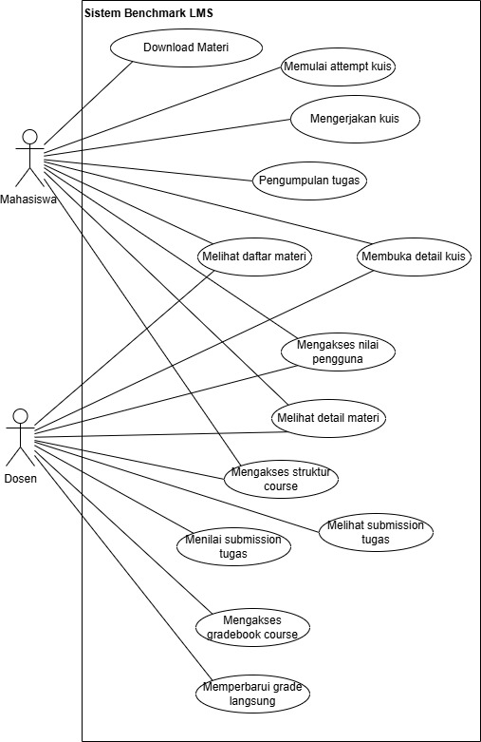
Gambar 4.1 Use Case Diagram
Gambar 4.1 menunjukkan hubungan antara aktor utama dan aktivitas sistem yang digunakan dalam benchmark. Mahasiswa berinteraksi dengan fitur pembelajaran seperti struktur course, materi, kuis, tugas, completion, dan nilai. Dosen berinteraksi dengan fitur pengelolaan seperti submission, penilaian, marker grade, gradebook, dan pembaruan grade. Sistem juga memiliki alur akses ditolak terkontrol untuk menangani request yang tidak memenuhi aturan authorization atau availability.
Rincian use case pada Gambar 4.1 dijelaskan pada Tabel 4.10.
Tabel 4.10 Rincian Use Case
Aktor | Use Case | Deskripsi
Mahasiswa  /Dosen | Mengakses struktur course | Pengguna membuka struktur course yang berisi section, learning module, ringkasan aktivitas, availability, dan completion.
Mahasiswa  /Dosen | Melihat daftar materi | Pengguna melihat daftar materi yang tersedia pada sebuah course sesuai hak akses dan availability.
Mahasiswa  /Dosen | Melihat detail materi | Pengguna membuka detail satu materi tertentu setelah sistem memeriksa akses terhadap module terkait.
Mahasiswa | Download materi | Mahasiswa mengambil metadata download materi dan sistem dapat menandai module sebagai selesai.
Mahasiswa  /Dosen | Membuka detail kuis | Pengguna melihat informasi detail kuis seperti jadwal, batas attempt, passing score, dan metadata kuis.
Mahasiswa | Memulai attempt kuis | Mahasiswa memulai attempt kuis setelah sistem memeriksa enrollment, availability, jadwal, override, dan batas attempt.
Mahasiswa | Mengerjakan kuis | Mahasiswa mengirim jawaban kuis, sistem menghitung nilai, memperbarui grade, dan menampilkan hasil attempt sesuai aturan review.
Mahasiswa | Pengumpulan tugas | Mahasiswa mengirim submission assignment setelah sistem memeriksa availability, deadline, cutoff, override, dan batas attempt.
Dosen | Melihat submission tugas | Dosen melihat daftar submission, submission pending, atau statistik assignment pada course yang dia ampu.
Dosen | Menilai submission tugas | Dosen memberi nilai pada submission, lalu sistem memperbarui submission, grade, gradebook state, dan cache terkait.
Dosen | Mengakses gradebook course | Dosen membuka gradebook course yang berisi agregasi nilai mahasiswa aktif.
Mahasiswa  /Dosen | Mengakses nilai pengguna | Mahasiswa melihat nilai miliknya sendiri, atau dosen melihat nilai mahasiswa pada course yang dia ampu.
Dosen | Memperbarui grade langsung | Dosen memperbarui grade secara langsung, mencatat riwayat perubahan, dan memicu pembaruan gradebook.
Tabel 4.10 menunjukkan bahwa rancangan use case tidak hanya memuat aktivitas baca, tetapi juga aktivitas tulis yang dapat mengubah state pengguna, completion, submission, grade, dan gradebook. Aktivitas tersebut diperlukan agar rancangan sistem mencerminkan alur LMS yang diuji, bukan hanya endpoint API secara terpisah.
    - Activity Diagram Mengakses Struktur Course
Bagian ini menjelaskan alur akses struktur course oleh pengguna berdasarkan hak akses dan kondisi course.
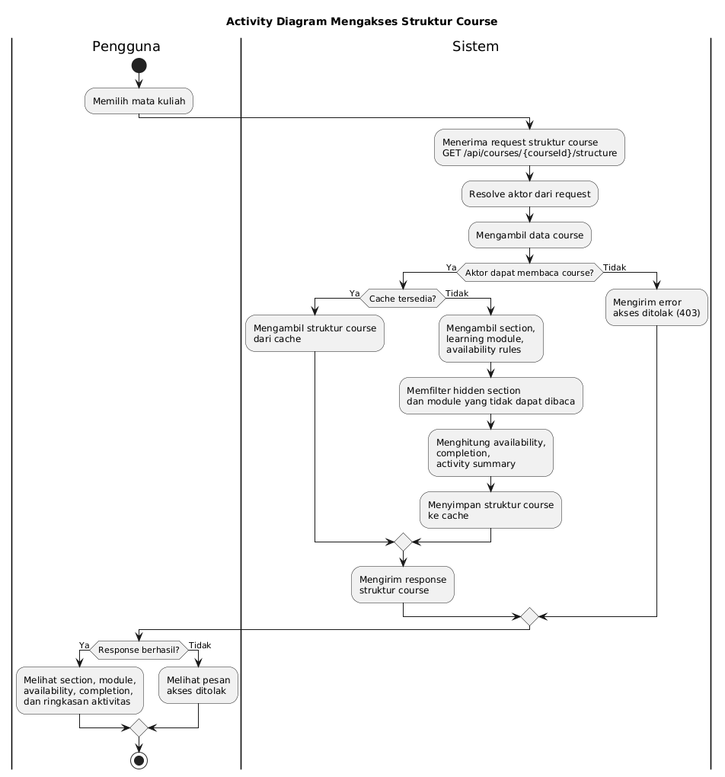
Gambar 4.2 Activity Diagram Mengakses Struktur Course
Gambar 4.2 menunjukkan alur pengguna ketika membuka struktur mata kuliah. Sistem menerima permintaan struktur course, mengenali aktor, mengambil data course, lalu memeriksa hak akses. Jika akses valid, sistem menyusun section, learning module, ringkasan aktivitas, availability, dan completion pengguna. Jika akses tidak valid, sistem menghentikan proses dan mengembalikan pesan akses ditolak.
    - Activity Diagram Mengakses Materi
Bagian ini menjelaskan alur pengguna ketika melihat daftar materi pada sebuah course.
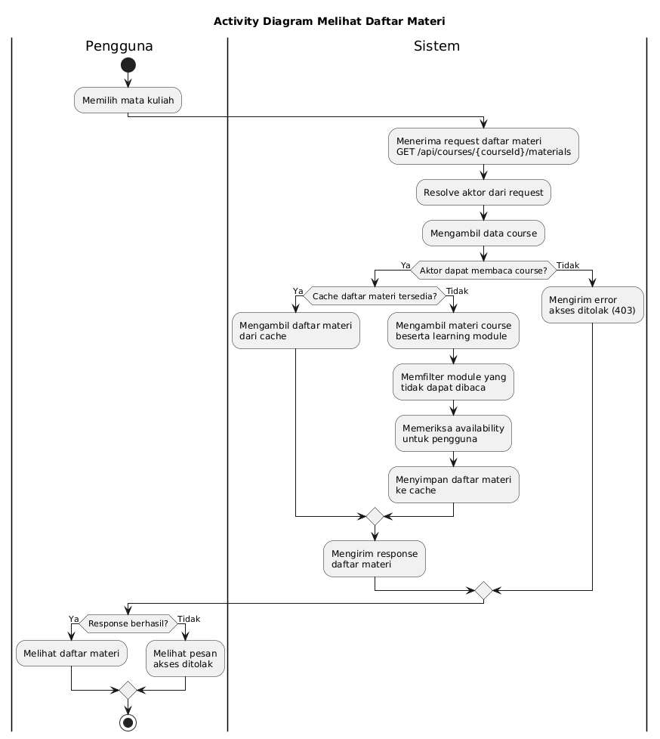
Gambar 4.3 Activity Diagram Mengakses Materi
Gambar 4.3 menunjukkan alur pengguna ketika melihat daftar materi pada sebuah course. Sistem memeriksa aktor dan hak baca course terlebih dahulu. Jika daftar materi sudah tersedia pada cache, sistem langsung mengembalikan data tersebut. Jika belum tersedia, sistem mengambil materi dari learning module, menyaring module yang tidak dapat dibaca, memeriksa availability pengguna, menyimpan hasil ke cache, lalu mengirim response daftar materi.
    - Activity Diagram Melihat Detail Materi
Bagian ini menjelaskan alur pengguna ketika membuka detail satu materi tertentu.
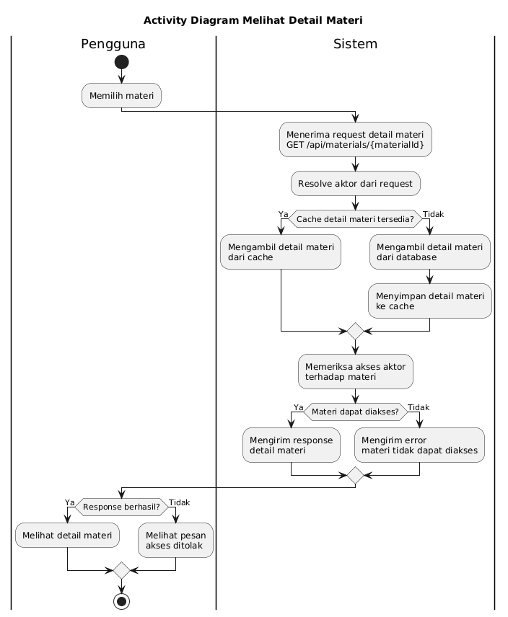
Gambar 4.4 Activity Diagram Melihat Detail Materi
Gambar 4.4 menunjukkan alur pengguna ketika membuka satu materi tertentu. Sistem mengambil data materi dan learning module terkait, lalu memeriksa apakah materi tersebut tersedia untuk aktor. Jika valid, sistem mengirim detail materi. Jika materi tidak ditemukan, tersembunyi, atau tidak tersedia untuk pengguna, sistem mengembalikan error terkontrol.
    - Activity Diagram Download Materi
Bagian ini menjelaskan alur download materi yang juga dapat memengaruhi completion pengguna.
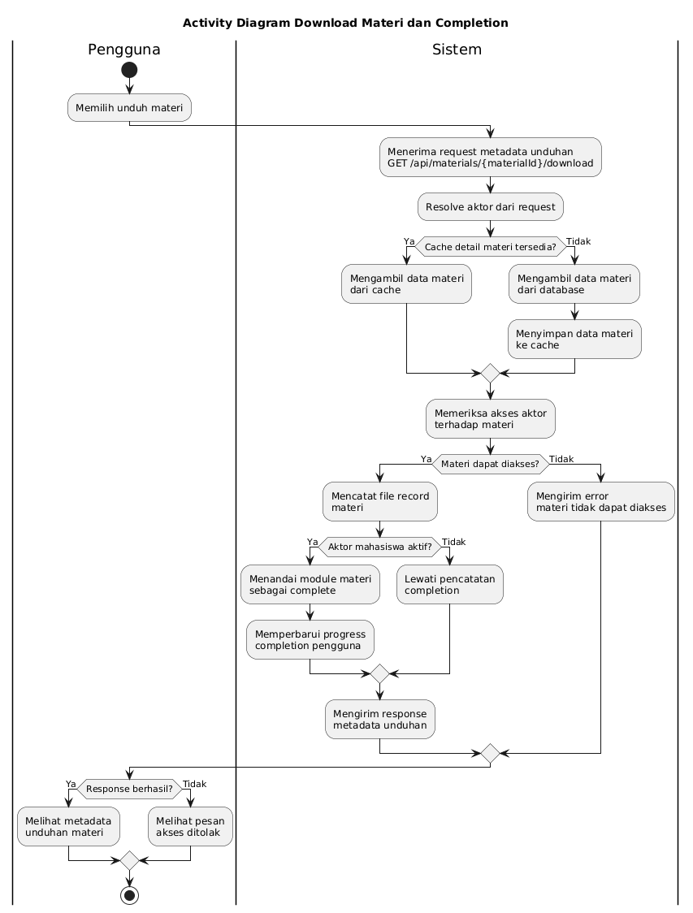
Gambar 4.5 Activity Diagram Download Materi
Gambar 4.5 menunjukkan alur pengguna ketika melakukan download materi. Sistem memeriksa akses terhadap materi, mengambil metadata file, lalu mengirim response download. Jika aktor adalah mahasiswa aktif, sistem juga menandai module sebagai selesai. Perubahan completion ini dapat memengaruhi progress course dan availability module lain pada akses berikutnya.
    - Activity Diagram Membuka Detail Kuis
Bagian ini menjelaskan alur pengguna ketika membuka informasi detail kuis sebelum attempt dibuat.
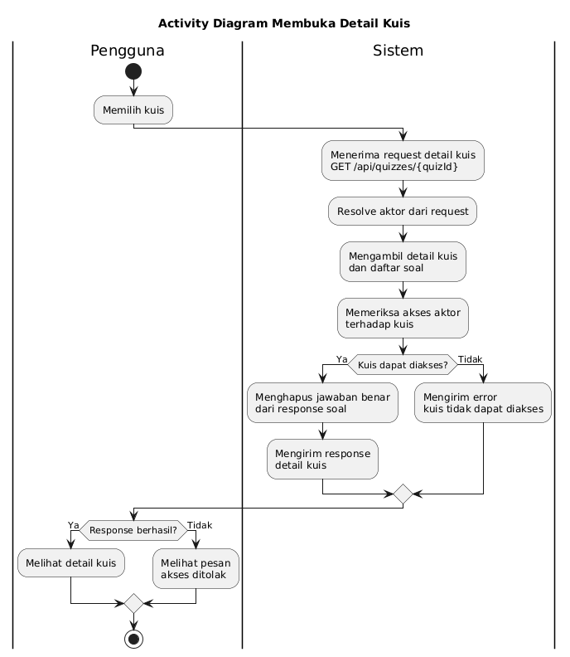
Gambar 4.6 Activity Diagram Membuka Detail Kuis
Gambar 4.6 menunjukkan alur pengguna ketika membuka detail kuis. Sistem mengenali aktor, mengambil data kuis, memeriksa course dan module availability, lalu mengirim metadata kuis jika akses valid. Detail kuis hanya bersifat pembacaan informasi dan belum membuat attempt baru.
    - Activity Diagram Memulai Attempt Kuis
Bagian ini menjelaskan alur mahasiswa ketika memulai attempt kuis.
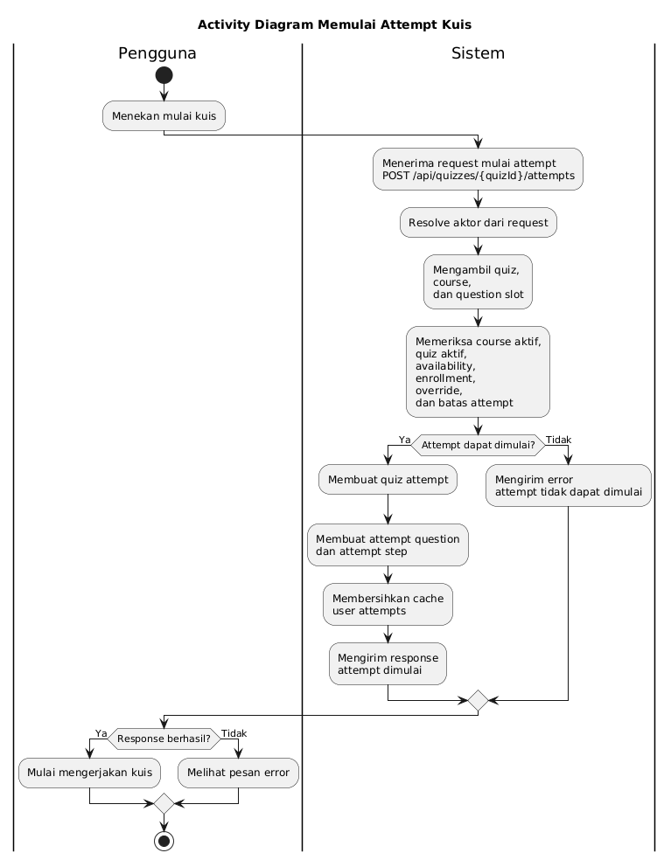
Gambar 4.7 Activity Diagram Memulai Attempt Kuis
Gambar 4.7 menunjukkan alur mahasiswa ketika memulai attempt kuis. Sistem memeriksa status course, status kuis, availability, enrollment, jadwal kuis, override, dan jumlah attempt yang sudah digunakan. Jika semua syarat terpenuhi, sistem membuat attempt baru dan mengirim data attempt kepada mahasiswa.
    - Activity Diagram Mengerjakan Kuis
Bagian ini menjelaskan alur submit jawaban kuis, proses penilaian, dan pengambilan hasil attempt.
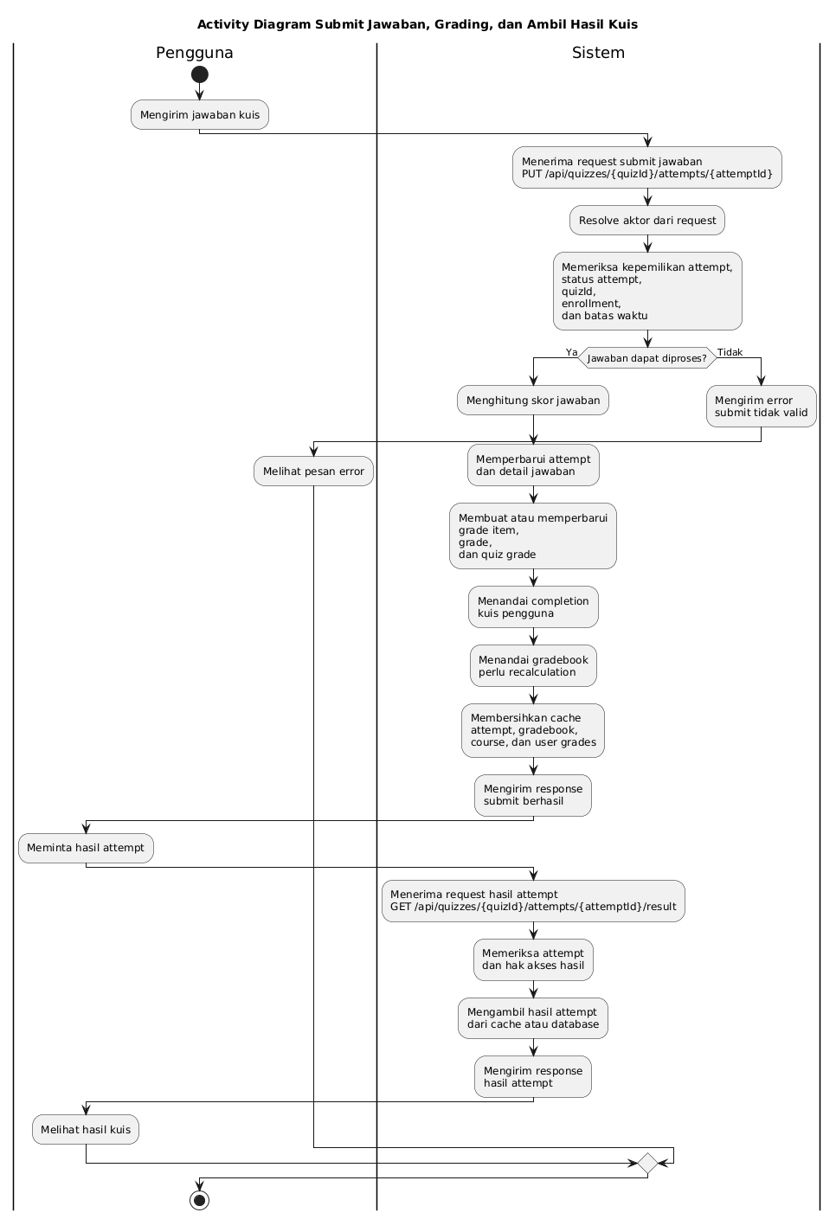
Gambar 4.8 Activity Diagram Mengerjakan Kuis
Alur ini menunjukkan bahwa submit kuis bukan hanya operasi pada tabel attempt. Satu submit dapat memengaruhi nilai, gradebook, completion, hasil attempt, dan cache pengguna. Oleh karena itu, aktivitas kuis menjadi salah satu alur utama untuk menguji perubahan state yang berdampak berantai.
    - Activity Diagram Pengumpulan Tugas
Bagian ini menjelaskan alur mahasiswa ketika mengumpulkan tugas.
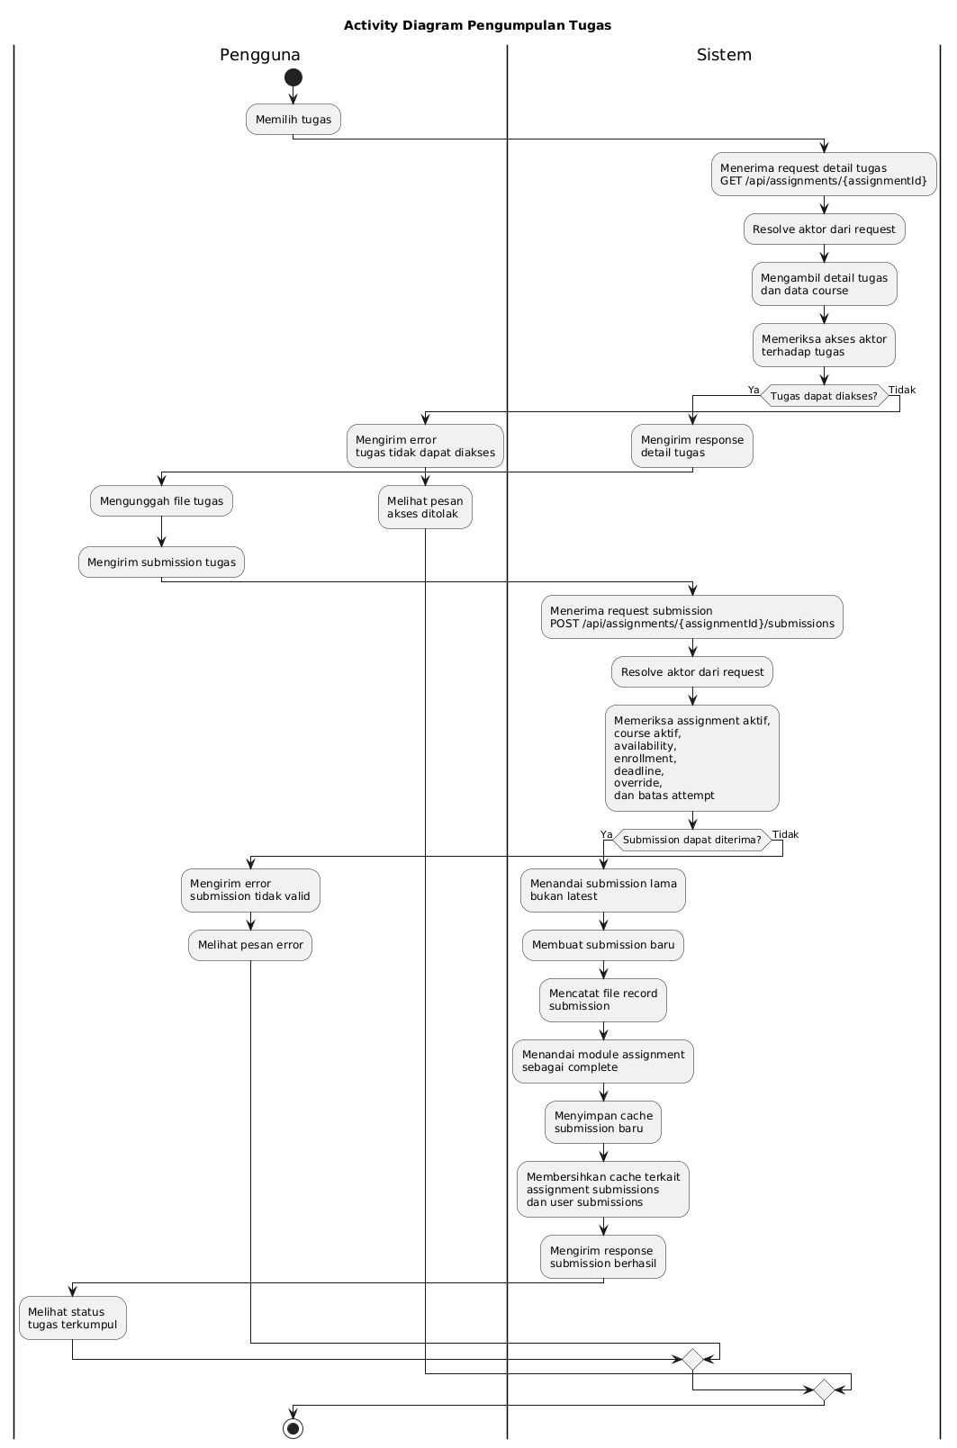
Gambar 4.9 Activity Diagram Pengumpulan Tugas
Gambar 4.9 menunjukkan alur mahasiswa ketika mengumpulkan tugas. Sistem memeriksa assignment, availability, enrollment, deadline, cutoff, override, submission terakhir, dan batas jumlah attempt. Jika valid, sistem membuat submission baru, mencatat file yang dikirim, menandai completion jika diperlukan, dan memperbarui cache terkait tugas serta pengguna.
    - Activity Diagram Melihat Submission Tugas
Bagian ini menjelaskan alur dosen ketika melihat submission tugas.
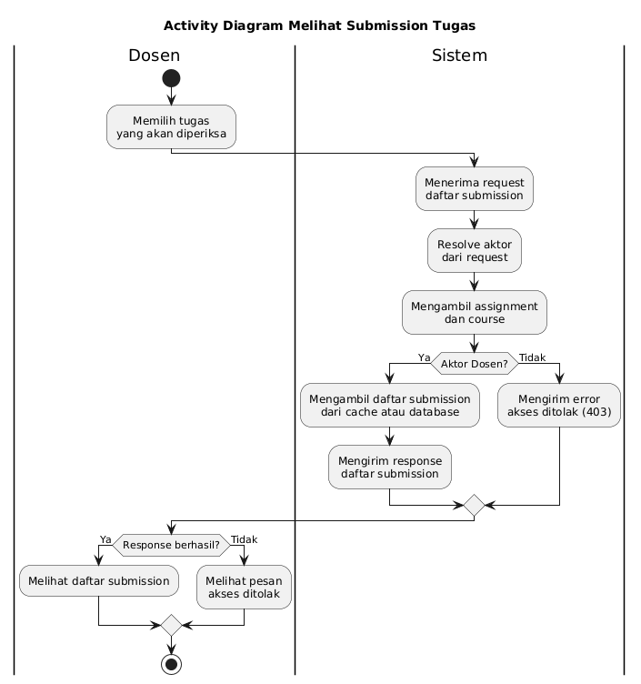
Gambar 4.10 Activity Diagram Melihat Submission Tugas
Gambar 4.10 menunjukkan alur dosen ketika melihat submission tugas. Sistem mengambil assignment dan course terkait, lalu memeriksa apakah aktor memiliki hak sebagai pengajar. Jika valid, sistem menampilkan daftar submission, submission yang belum dinilai, atau ringkasan statistik tugas sesuai kebutuhan.
    - Activity Diagram Menilai Submission Tugas
Bagian ini menjelaskan alur dosen ketika memberi nilai pada submission tugas.
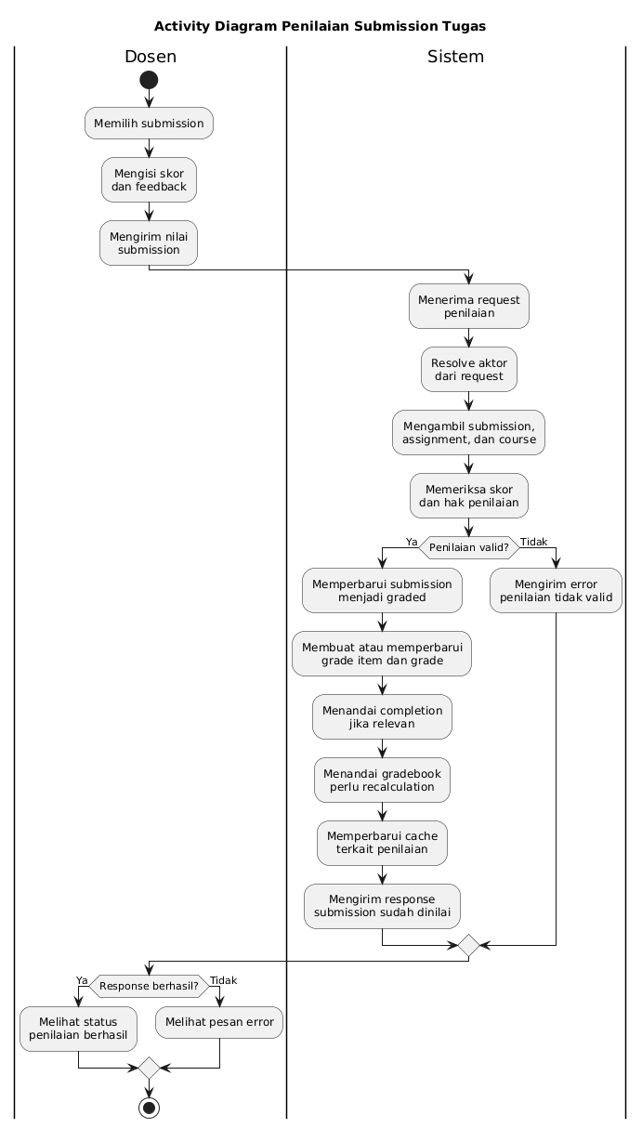
Gambar 4.11 Activity Diagram Menilai Submission Tugas
Gambar 4.11 menunjukkan alur dosen ketika memberi nilai pada submission. Sistem memeriksa hak penilaian, memvalidasi skor, lalu memperbarui submission dan nilai mahasiswa. Perubahan nilai juga menandai gradebook sebagai perlu diperbarui dan memengaruhi cache nilai pengguna.
    - Activity Diagram Mengakses Gradebook Course
Bagian ini menjelaskan alur dosen ketika mengakses gradebook course.
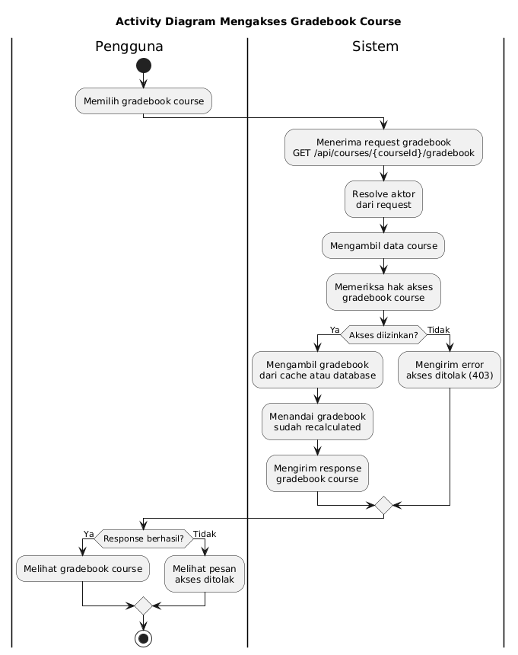
Gambar 4.12 Activity Diagram Mengakses Gradebook Course
Gambar 4.12 menunjukkan alur dosen ketika membuka gradebook course. Sistem memeriksa hak akses dosen, lalu mengambil data mahasiswa aktif, item nilai, kategori nilai, nilai final, dan agregasi rata-rata. Jika data gradebook tersedia pada cache, sistem dapat mengembalikan response tanpa membangun ulang agregasi dari database.
    - Activity Diagram Mengakses Nilai Pengguna
Bagian ini menjelaskan alur pengguna atau dosen ketika mengakses nilai pengguna.
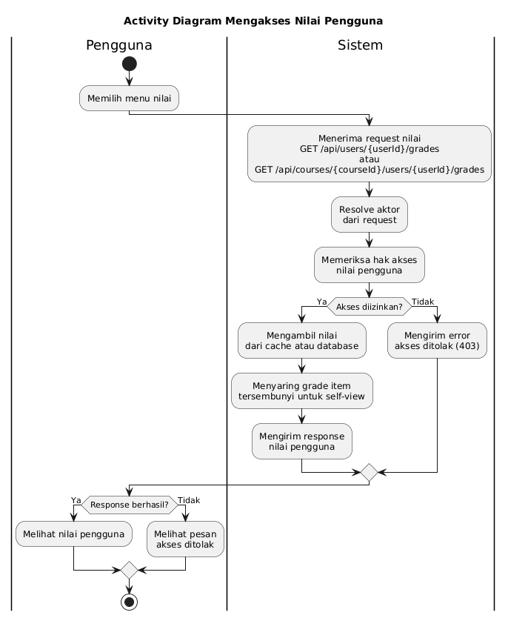
Gambar 4.13 Activity Diagram Mengakses Nilai Pengguna
Gambar 4.13 menunjukkan alur pengguna ketika melihat nilai. Sistem memastikan bahwa aktor adalah pemilik nilai atau dosen yang berhak melihat nilai mahasiswa pada course terkait. Untuk mahasiswa, item nilai yang disembunyikan tidak ditampilkan. Sistem kemudian mengirim daftar nilai atau ringkasan performa pengguna.
    - Activity Diagram Memperbarui Grade Langsung
Bagian ini menjelaskan alur dosen ketika memperbarui grade secara langsung.
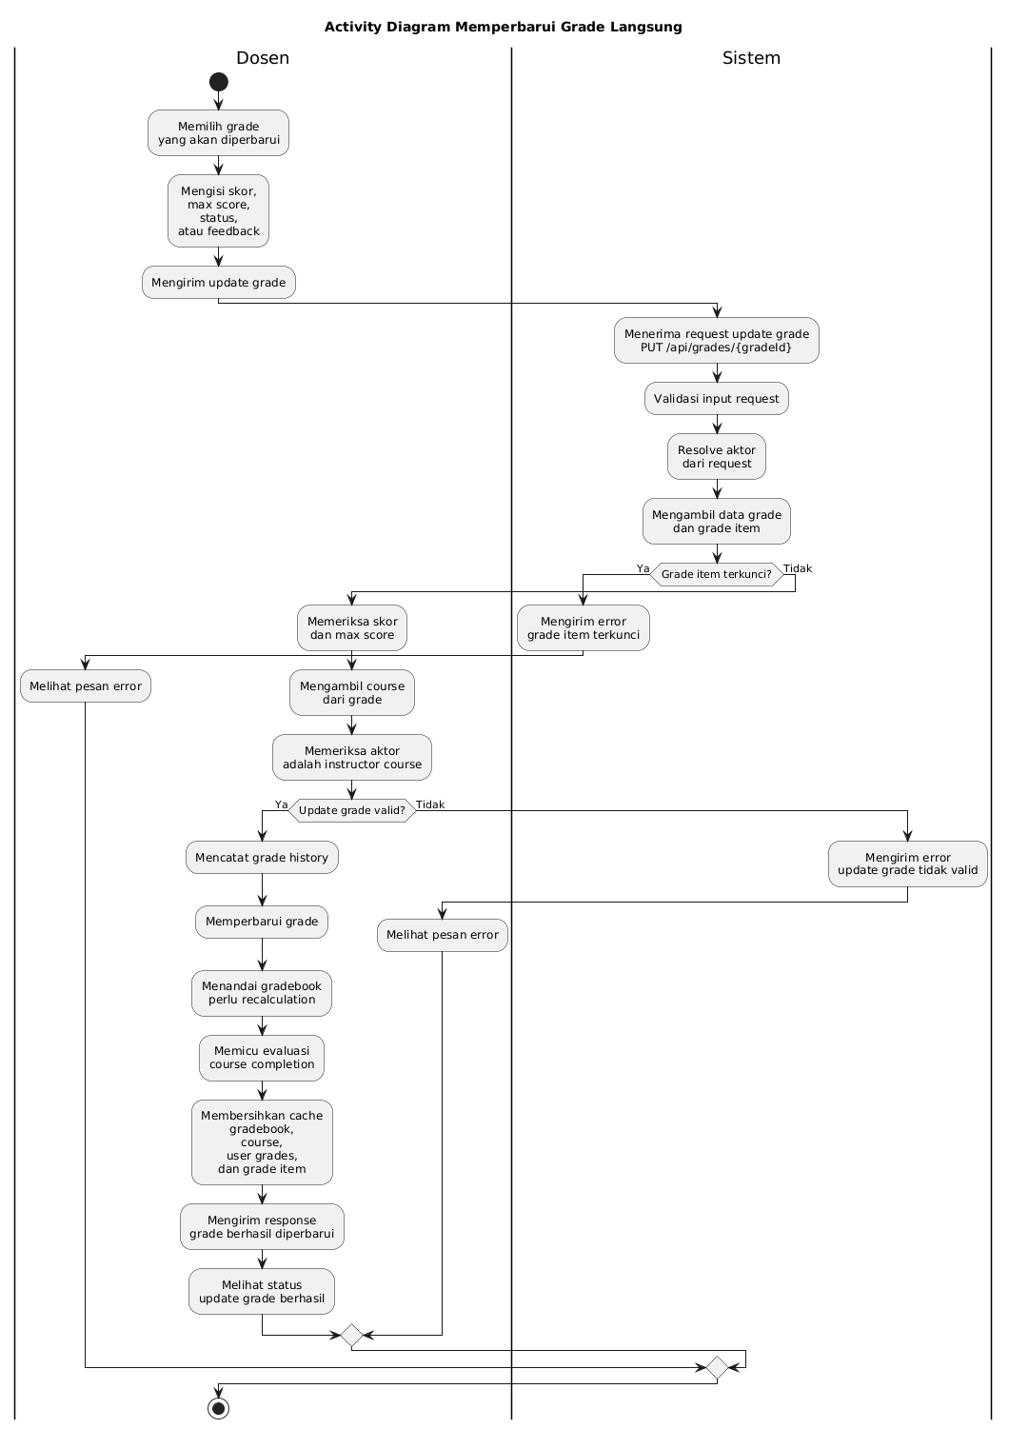
Gambar 4.14 Activity Diagram Memperbarui Grade Langsung
Gambar 4.14 menunjukkan alur dosen ketika memperbarui grade secara langsung. Sistem mengambil grade, memeriksa apakah item nilai terkunci, memvalidasi skor, lalu memastikan aktor memiliki hak sebagai pengajar. Jika valid, sistem mencatat riwayat perubahan, memperbarui grade, menandai gradebook sebagai perlu diperbarui, dan memperbarui cache nilai terkait.
    - Perancangan Basis Data
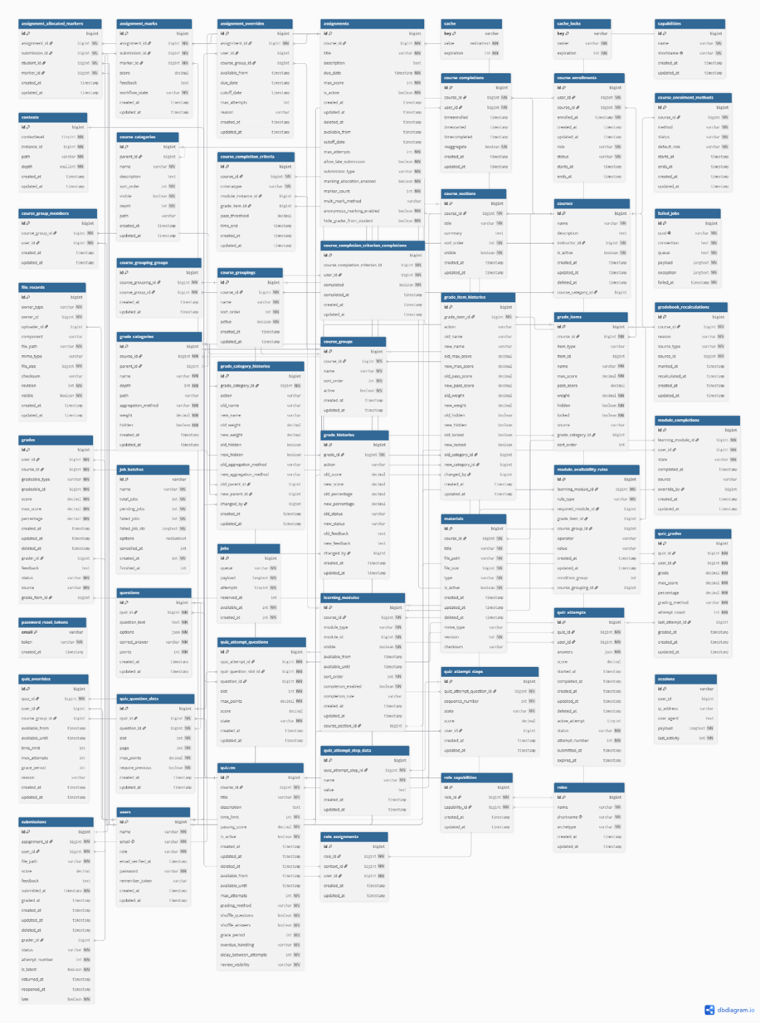
Gambar 4.15 Entity Relation Diagram (ERD)
Perancangan basis data disusun untuk mendukung alur LMS yang diukur oleh benchmark. Struktur data tidak berusaha menyalin seluruh skema Moodle, tetapi mengambil bagian yang relevan terhadap pembacaan data, penulisan data, authorization, completion, gradebook, dan cache invalidation.
Skema pada Gambar 4.15 disusun dari 51 tabel dan 87 relasi berdasarkan rancangan dbdiagram. Jumlah tabel tersebut tidak dimaksudkan untuk menyamai Moodle secara penuh, tetapi untuk menyediakan kompleksitas relasi yang cukup dalam konteks benchmark. Kompleksitas ini diperlukan karena caching pada LMS tidak hanya bergantung pada satu tabel utama, melainkan juga pada data turunan seperti enrollment, role, availability, completion, attempt, submission, grade item, dan grade aggregation.
Untuk menjaga keterbacaan, ERD dapat dipahami berdasarkan beberapa domain data. Domain course dan content mencakup course_categories, courses, course_sections, learning_modules, materials, dan file_records. Domain ini mendukung endpoint struktur course, daftar materi, detail materi, dan download. Domain ini penting untuk caching karena data course dan materi memiliki peluang reuse yang tinggi, tetapi tetap bergantung pada visibility, availability, dan status enrollment pengguna.
Domain assessment terdiri dari dua kelompok. Kelompok quiz mencakup quizzes, questions, quiz_question_slots, quiz_attempts, quiz_attempt_questions, quiz_attempt_steps, quiz_attempt_step_data, quiz_grades, dan quiz_overrides. Kelompok assignment mencakup assignments, submissions, assignment_marks, assignment_allocated_markers, dan assignment_overrides. Kedua domain ini dipisahkan karena memiliki karakter state yang berbeda: quiz lebih banyak menghasilkan attempt dan step, sedangkan assignment menghasilkan submission, marking workflow, dan grade update.
Domain gradebook dan progress mencakup grade_categories, grade_items, grades, gradebook_recalculations, grade_histories, grade_item_histories, grade_category_histories, module_completions, course_completion_criteria, course_completion_criterion_completions, dan course_completions. Moodle juga memisahkan grade item dan gradebook karena aktivitas seperti assignment dan quiz dapat mengirim nilai ke gradebook. Oleh karena itu, rancangan ini mempertahankan grade_items, grades, dan riwayat perubahan agar endpoint gradebook tidak menjadi query sederhana, melainkan melibatkan agregasi dan konsistensi setelah operasi tulis (Moodle, 2026).
Domain access control dan segmentasi pengguna mencakup users, course_enrollments, course_enrolment_methods, contexts, roles, capabilities, role_assignments, role_capabilities, course_groups, course_group_members, course_groupings, course_grouping_groups, dan module_availability_rules. Domain ini diperlukan karena response LMS bersifat actor-specific. Dua pengguna yang mengakses endpoint yang sama dapat memperoleh response berbeda karena role, enrollment, group, atau availability rule. Kondisi tersebut berpengaruh langsung terhadap desain cache key dan risiko stale data.
Dengan pembagian domain tersebut, ERD yang besar tetap memiliki fungsi metodologis. Skema basis data tidak hanya menunjukkan penyimpanan data, tetapi juga menjelaskan mengapa benchmark ini lebih kuat daripada CRUD sederhana. Setiap domain memiliki kontribusi terhadap salah satu karakter pengujian: operasi baca berulang, operasi tulis yang mengubah state, agregasi nilai, pemeriksaan akses, atau invalidasi cache setelah perubahan data.
    - Perancangan Arsitektur Sistem
Arsitektur purwarupa LMS dirancang untuk mengisolasi strategi caching sebagai variabel utama penelitian. Karena penelitian ini membandingkan No-Cache, Cache-Aside, Read-Through, dan Write-Through, endpoint, struktur data, dan alur bisnis harus tetap sama ketika strategi cache diganti. Dengan demikian, perbedaan hasil benchmark lebih dapat dikaitkan dengan mekanisme caching, bukan dengan perubahan controller, query, atau bentuk response API.
Arsitektur sistem menggunakan pemisahan layer agar tanggung jawab setiap komponen jelas. Controller menerima request, Form Request menangani validasi input, service layer menjalankan logika bisnis, repository dan model Eloquent mengakses database, sedangkan cache strategy layer digunakan service layer untuk membaca, menghangatkan, dan menghapus cache sesuai strategi yang dipilih.
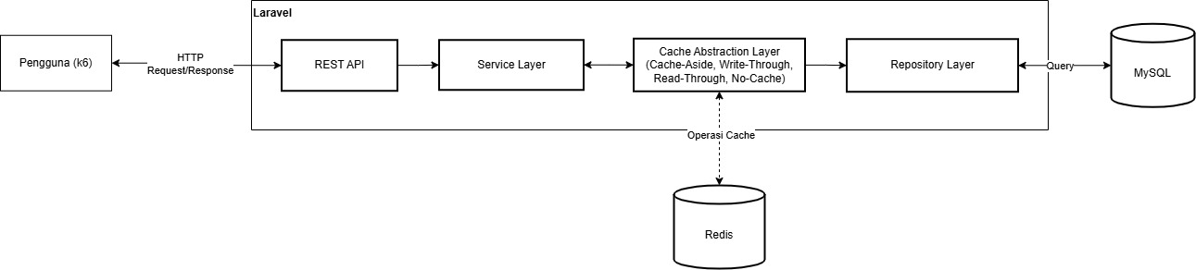
Gambar 4.16 Arsitektur purwarupa LMS dengan Cache Strategy Layer
Arsitektur tersebut menjaga agar endpoint benchmark tetap sama pada setiap strategi caching. Ketika strategi diganti melalui konfigurasi, service tetap memanggil kontrak cache yang sama. Perbedaan perilaku terjadi di layer strategi cache, bukan pada layer service atau repository.
Prinsip isolasi variabel ini penting dalam eksperimen performa. Jika setiap strategi caching memiliki controller, query, atau struktur endpoint yang berbeda, maka selisih hasil benchmark tidak lagi dapat dikaitkan secara jelas dengan strategi caching. Karena itu, perubahan strategi hanya dilakukan melalui konfigurasi dan binding CacheStrategyInterface, sedangkan jalur request, service domain, repository, dataset, dan skenario k6 dipertahankan sama.
    - Perancangan Integrasi Cache
Integrasi cache dirancang menggunakan CacheStrategyInterface sebagai kontrak bersama. Kontrak ini digunakan oleh service layer agar implementasi No-Cache, Cache-Aside, Read-Through, dan Write-Through dapat dipilih melalui konfigurasi. Pada implementasi, kontrak ini dipakai bersama repository, loader, dan store; karena itu perilaku tulis dapat berupa penyimpanan melalui repository yang dilanjutkan dengan warm atau flush cache, bukan selalu penyimpanan eksklusif melalui store.
Tabel 4.6 Rancangan Integrasi Cache
Komponen | Peran dalam Rancangan
CacheStrategyInterface | Menyediakan kontrak operasi cache yang digunakan service layer
NoCacheStrategy | Menjadi baseline tanpa pembacaan dari cache
CacheAsideStrategy | Mengelola cache dari sisi aplikasi saat data dibaca atau diubah
ReadThroughStrategy | Menggunakan loader untuk mengambil data ketika cache miss
WriteThroughStrategy | Mendukung penggunaan store untuk menyimpan data ke database dan cache secara sinkron ketika alur service menggunakannya
Loader | Mengambil data dari database untuk kebutuhan Read-Through
Store | Menangani persistensi data untuk kebutuhan Write-Through
Redis | Menyimpan data cache sesuai key dan tag yang digunakan strategi
Bagian ini tidak menjelaskan ulang konsep tiap strategi, tetapi menunjukkan bagaimana strategi tersebut ditempatkan pada rancangan aplikasi. Fokus rancangan adalah memastikan semua strategi memakai kontrak yang sama, sehingga service layer tetap stabil ketika strategi diganti, dengan catatan bahwa implementasi tulis tetap mengikuti kebutuhan masing-masing service.
Dalam konteks LMS, integrasi cache harus memperhatikan bahwa banyak response tidak bersifat global. Course structure, user grades, completion, availability, dan gradebook dapat berubah berdasarkan aktor, role, enrollment, dan group. Oleh karena itu, rancangan cache key dan tag perlu mengandung konteks domain seperti course, user, activity, assignment, quiz, dan gradebook. Pemisahan tag juga membantu invalidasi agar perubahan pada submission, attempt, completion, atau grade tidak harus menghapus seluruh cache aplikasi.
    - Perancangan Endpoint API
Endpoint API dirancang sebagai permukaan eksperimen, bukan sekadar daftar fitur aplikasi. Setiap endpoint dipilih karena mewakili pola akses tertentu: data referensi yang sering dibaca, data transaksi yang berubah, atau data agregasi yang sensitif terhadap konsistensi cache. Dengan pemilihan ini, benchmark dapat membandingkan strategi caching pada beban yang memiliki alasan teknis berbeda.
Tabel 4.7 Rancangan Endpoint API
Modul | Endpoint | Method | Jenis | Fungsi
Materi | /api/courses  /{courseId}/structure | GET | Read | Menampilkan struktur course, section, module, availability, completion, dan activity summary.
Materi | /api/courses  /{courseId}/completion | GET | Read | Menampilkan status completion course pengguna.
Materi | /api/courses  /{courseId}/materials | GET | Read | Menampilkan daftar materi pada course.
Materi | /api/materials  /{materialId} | GET | Read | Menampilkan detail materi.
Materi | /api/materials  /{materialId}/download | GET | Read | Menampilkan metadata download dan dapat memicu module completion.
Materi | /api/materials | POST | Write | Mencatat metadata materi.
Materi | /api/materials  /{materialId} | PUT | Write | Memperbarui metadata materi.
Materi | /api/materials  /{materialId} | DELETE | Write | Menghapus materi.
Kuis | /api/quizzes | GET | Read | Menampilkan daftar kuis.
Kuis | /api/quizzes/{quizId} | GET | Read | Menampilkan detail kuis.
Kuis | /api/quizzes/{quizId}  /questions | GET | Read | Menampilkan soal kuis.
Kuis | /api/quizzes/{quizId}  /attempts | POST | Write | Memulai quiz attempt.
Kuis | /api/quizzes/{quizId}  /attempts/{attemptsId} | PUT | Write | Mengirim jawaban kuis dan menghitung hasil.
Kuis | /api/quizzes/{quizId}  /attempts/{attemptId}/result | GET | Read | Menampilkan hasil attempt.
Kuis | /api/users  /{userId}/quiz-attempts | GET | Read | Menampilkan riwayat attempt pengguna.
Kuis | /api/courses  /{courseId}/assignments | GET | Read | Menampilkan daftar assignment pada course.
Tugas | /api/assignments  /{assignmentId} | GET | Read | Menampilkan detail assignment.
Tugas | /api/assignments  /{assignmentId}/submissions | GET | Read | Menampilkan daftar submission assignment.
Tugas | /api/assignments  /{assignmentId}/submissions  /pending | GET | Read | Menampilkan submission yang belum dinilai
Tugas | /api/assignments  /{assignmentId}/submissions | POST | Write | Mencatat submission assignment mahasiswa.
Tugas | /api/assignments  /{assignmentId}/statistics | GET | Read | Menampilkan statistik assignment.
Tugas | /api/submissions  /{submissionId}/grade | PUT | Write | Memberi nilai pada submission.
Tugas | /api/submissions  /{submissionId}/return | PUT | Write | Meng-  embalikan submission kepada mahasiswa.
Tugas | /api/submissions  /{submissionId}/reopen | PUT | Write | Membuka ulang submission.
Tugas | /api/submissions  /{submissionId}/marker-grade | PUT | Write | Mencatat nilai dari marker.
Gradebook | /api/courses  /{courseId}/gradebook | GET | Read | Menampilkan gradebook course.
Gradebook | /api/courses  /{courseId}/statistics | GET | Read | Menampilkan statistik course.
Gradebook | /api/courses  /{courseId}/top-performers | GET | Read | Menampilkan mahasiswa dengan performa terbaik.
Gradebook | /api/courses  /{courseId}/users  /{userId}/grades | GET | Read | Menampilkan nilai pengguna pada course tertentu.
Gradebook | /api/users  /{userId}/grades | GET | Read | Menampilkan seluruh nilai pengguna.
Gradebook | /api/users  /{userId}/performance | GET | Read | Menampilkan ringkasan performa pengguna.
Gradebook | /api/grades/{gradeId} | PUT | Write | Memperbarui grade secara langsung.
Daftar endpoint pada Tabel 4.7 merupakan rancangan permukaan API yang disediakan sistem. Endpoint tersebut dapat dikelompokkan menjadi empat kategori. Pertama, endpoint read-reusable seperti course structure, materials, quiz detail, assignment detail, gradebook, dan user grades yang berpotensi dilayani dari cache. Kedua, endpoint state-changing seperti start quiz attempt, submit quiz answers, submit assignment, grade submission, marker grade, update grade, dan download material yang dapat memicu completion atau invalidasi cache. Ketiga, endpoint aggregation seperti gradebook dan user grades yang sensitif terhadap perubahan nilai. Keempat, endpoint controlled failure yang digunakan untuk memastikan rule akses tetap berjalan pada kondisi terlarang.
Pengelompokan ini menghubungkan Bab IV dengan desain workload pada Bab III. Endpoint read-reusable menjadi basis skenario read-heavy, sedangkan endpoint state-changing menjadi basis skenario write-heavy. Endpoint aggregation digunakan pada kedua skenario karena gradebook dan nilai pengguna dapat dibaca berulang, tetapi juga berubah setelah operasi submit atau grading. Dengan demikian, rancangan endpoint tidak berdiri sendiri sebagai daftar API, melainkan menjadi dasar pembentukan workload benchmark dan analisis cache invalidation.
Controlled failure pada rancangan endpoint merupakan expected failure. Request tersebut tetap menjadi bagian dari workload karena LMS nyata memiliki akses tersembunyi, module belum tersedia, user suspended, atau user tidak berhak mengakses resource tertentu. Namun, expected failure dibedakan dari unexpected failure seperti timeout, 5xx, atau connection error.
- BAB V. IMPLEMENTASI DAN PENGUJIAN
  - Implementasi Sistem
Implementasi sistem dilakukan pada aplikasi Laravel yang berperan sebagai LMS subset Moodle. Subset ini memuat fitur course, section, activity module, material, quiz, assignment, submission, gradebook, role, context, capability, enrolment, availability rule, dan completion tracking. Implementasi tersebut dibuat agar endpoint benchmark tidak hanya membaca satu tabel sederhana, tetapi menjalankan proses yang mendekati pola akses LMS nyata.
    - Implementasi Lingkungan Aplikasi dan Benchmark
Aplikasi dijalankan menggunakan Laravel 12, PHP 8.2, MySQL 8.0, Redis, Nginx, dan Docker Compose melalui Laravel Sail. Untuk proses benchmark, k6 dijalankan pada VPS terpisah dari VPS LMS. Dengan pemisahan ini, resource usage yang dicatat dari sisi LMS tidak tercampur dengan beban CPU dan memori dari proses k6.
Tabel 5.1 Implementasi Lingkungan Sistem
Komponen | Implementasi
Framework aplikasi | Laravel 12
Runtime backend | PHP 8.2
Database | Mysql 8.0
Cache backend | Redis
Web server | Nginx
Container | Docker compose
Server aplikasi | VPS LMS
Server load generator | VPS k6
    - Implementasi Struktur Kode Aplikasi
Implementasi mengikuti pemisahan tanggung jawab antara controller, request validation, service, repository, model, dan cache strategy. Controller menjadi pintu masuk HTTP API. Logika utama ditempatkan pada service agar proses seperti authorization, availability, completion, gradebook, dan invalidasi cache dapat digunakan ulang oleh beberapa endpoint.
Tabel 5.2 File dan komponen implementasi utama
Area | File atau class utama | Peran implementasi
Routing API | routes/api.php | Mendefinisikan endpoint quiz, material, assignment, course, user, grade, dan gradebook.
Course structure | CourseStructureService | Menyusun section, module, activity summary, availability, dan completion.
Authorization | CourseAccessService, AuthorizationService, ContextService | Memeriksa akses berdasarkan actor, context, role, dan capability.
Availability | ModuleAvailabilityService | Mengevaluasi hidden module, date rule, prerequisite, min grade, group, dan grouping.
Completion | ModuleCompletionService, CourseCompletionService | Menandai module completion dan menghitung progress course.
Quiz | QuizService | Memulai attempt, submit jawaban, scoring, grade update, completion, dan cache invalidation.
Material | MaterialService | Membaca detail material, download metadata file, dan completion.
Assignment | AssignmentService | Submit assignment, grading, return, reopen, marker grading, dan gradebook stale marking.
Gradebook | GradebookService, GradebookRecalculationService | Membaca gradebook dan menandai course yang perlu recalculation.
Cache strategy | app/Services/Cache/* | Menyediakan variasi no-cache, cache-aside, read-through, dan write-through.
    - Implementasi Konfigurasi dan Binding Strategi Caching
Tujuan implementasi strategi caching adalah membuat variabel perlakuan eksperimen dapat diganti tanpa mengubah endpoint LMS. Sesuai rancangan Bab III, strategi cache diperlakukan sebagai variabel independen, sedangkan endpoint, dataset, workload, dan jumlah virtual user dijaga tetap sama. Karena itu, strategi aktif dibaca dari konfigurasi CACHE_STRATEGY, bukan ditanam langsung pada service.
Tabel 5.3 Konfigurasi strategi caching
return [
'driver' => env('CACHE_STRATEGY', 'cache-aside'),
'ttl' => env('CACHE_TTL', 3600),
'prefix' => env('CACHE_PREFIX', 'lms'),
];
Tabel 5.3 menunjukkan konfigurasi minimum yang dipakai untuk memilih strategi cache, TTL, dan prefix key. Potongan ini penting karena eksperimen dapat mengganti strategi melalui environment tanpa mengubah implementasi service.
Tabel 5.4 Variabel konfigurasi cache
Konfigurasi | Keterangan
CACHE_STRATEGY | Menentukan strategi aktif: no-cache, cache-aside, read-through, atau write-through.
CACHE_TTL | Menentukan waktu hidup item cache dalam detik.
CACHE_PREFIX | Menentukan prefix key cache agar tidak bercampur dengan aplikasi atau environment lain.
Tabel 5.4 menjelaskan variabel konfigurasi yang digunakan untuk mengendalikan eksperimen. Variabel tersebut membuat setiap run dapat menggunakan strategi dan TTL yang sama secara eksplisit, sehingga perubahan performa dapat dikaitkan dengan strategi cache, bukan perubahan kode aplikasi.
Binding strategi dilakukan pada CacheStrategyServiceProvider. Service provider membaca nilai caching-strategy.driver, lalu mengikat CacheStrategyInterface ke implementasi yang sesuai. Dengan desain ini, CourseStructureService, QuizService, AssignmentService, dan GradebookService cukup bergantung pada interface yang sama.
Tabel 5.5 Binding strategi cache pada service container
$this->app->singleton(CacheStrategyInterface::class, function ($app) {
return match (config('caching-strategy.driver', 'cache-aside')) {
'cache-aside' => $app->make(CacheAsideStrategy::class),
'read-through' => $this->createReadThroughStrategy($app),
'write-through' => $this->createWriteThroughStrategy($app),
'no-cache' => $app->make(NoCacheStrategy::class),
};
});
Read-through dibuat dengan mendaftarkan loader untuk quiz, material, assignment, attempt, course, user, dan submission. Write-through dibuat dengan mendaftarkan store untuk entitas yang sama. Perbedaan loader dan store ini penting karena read-through mengotomatisasi proses baca saat cache miss, sedangkan write-through menyinkronkan operasi tulis ke database dan cache.
Tabel 5.6 Implementasi strategi cache
Strategi | Class utama | Komponen pendukung
No-cache | NoCacheStrategy | Tidak menggunakan loader atau store.
Cache-aside | CacheAsideStrategy | Menggunakan callback dari service.
Read-through | ReadThroughStrategy | Menggunakan loader per entitas.
Write-through | WriteThroughStrategy | Menggunakan store per entitas.
Tabel 5.6 merangkum perbedaan implementasi antar strategi yang menjadi objek eksperimen. Ringkasan ini penting karena setiap strategi memiliki komponen pendukung berbeda, tetapi tetap dipanggil melalui kontrak yang sama pada service LMS.
    - Implementasi Kontrak Cache Strategy
Seluruh strategi cache menggunakan kontrak yang sama melalui CacheStrategyInterface. Kontrak ini menjaga agar service seperti QuizService, CourseStructureService, dan AssignmentService tidak perlu berubah ketika strategi benchmark diganti.
Tabel 5.7 Kontrak CacheStrategyInterface
interface CacheStrategyInterface
{
public function get(string $key, ?callable $callback = null): mixed;
public function put(string $key, mixed $value, ?callable $persist = null): bool;
public function forget(string $key): bool;
public function remember(string $key, ?callable $callback = null): mixed;
public function tags(array $tags): self;
public function flushTags(array $tags): bool;
}
Method tags dan flushTags digunakan untuk invalidasi kelompok cache. Hal ini diperlukan karena satu operasi tulis pada LMS dapat memengaruhi beberapa data turunan, misalnya completion, gradebook, user grades, dan course structure.
    - Implementasi Inti Strategi Cache
Bagian ini hanya menampilkan inti algoritma strategi cache, bukan seluruh class Laravel. Tujuannya adalah menunjukkan perbedaan perilaku yang diuji pada eksperimen, sesuai desain perbandingan strategi pada Bab III. Pseudocode digunakan karena fokus Bab V adalah menjelaskan mekanisme implementasi dan perilaku strategi yang diuji, sedangkan detail teknis seperti namespace, import, dependency injection, validasi request, dan response formatting tidak memengaruhi rancangan eksperimen.
Tabel 5.8 Pseudocode Implementasi Cache-Aside pada Operasi Baca
function getCachedData(cacheKey, ttl, loader):
data = cache.get(cacheKey)

if data exists:
return data

data = loader()
cache.put(cacheKey, data, ttl)

return data
Alur pada Tabel 5.8 menunjukkan bahwa Cache-Aside menempatkan aplikasi sebagai pengelola cache. Aplikasi melakukan pengecekan cache terlebih dahulu, mengambil data dari database jika terjadi cache miss, kemudian menyimpan hasilnya ke cache untuk request berikutnya. Pola ini sesuai dengan rancangan Bab III karena strategi ini menguji manfaat cache pada workload read-heavy dengan kontrol cache berada pada service aplikasi.
Tabel 5.9 Pseudocode Implementasi Read-Through pada Operasi Baca
function getReadThrough(cacheKey, ttl):
data = cache.get(cacheKey)

if data exists:
return data

loader = findLoader(cacheKey)
data = loader.load(cacheKey)
cache.put(cacheKey, data, ttl)

return data
Alur pada Tabel 5.9 menunjukkan bahwa Read-Through memindahkan tanggung jawab pengambilan data ke lapisan cache melalui loader. Service cukup meminta data berdasarkan key, sedangkan loader menentukan cara mengambil data dari database. Perbedaan ini penting untuk eksperimen karena strategi read-through mengurangi ketergantungan service terhadap callback baca, tetapi tetap harus menjaga aturan domain seperti authorization dan availability.
Tabel 5.10 Pseudocode Implementasi Write-Through pada Operasi Tulis
function putWriteThrough(cacheKey, value):
store = findStore(cacheKey)
store.store(cacheKey, value)
cache.put(cacheKey, value, ttl)

return success
Alur pada Tabel 5.10 menunjukkan bahwa Write-Through menempatkan operasi database dan cache dalam satu jalur tulis. Setiap perubahan data dipersistenkan melalui store, lalu nilai terbaru disimpan ke cache. Strategi ini relevan untuk skenario write-heavy karena operasi seperti submit quiz, submit assignment, grading, dan update grade memicu perubahan data serta invalidasi cache.
    - Implementasi Alur Baca LMS
Endpoint baca LMS tidak langsung mengembalikan data dari database. Setiap endpoint tetap melewati pemeriksaan actor, role, enrolment, visibility, availability, dan completion sesuai activity diagram pada Bab IV. Cache ditempatkan setelah identitas actor dan konteks data diketahui agar data yang tersimpan tidak mencampur hak akses pengguna yang berbeda.
Tabel 5.11 Pseudocode Implementasi Baca Course dan Daftar Activity Berbasis Actor
function readActorSpecificResource(actor, resourceId):
resource = findResource(resourceId)

authorize(actor, resource)
cacheKey = buildKey(resourceId, actor.id)
cacheTags = buildTags(resource, actor)

return cache.tags(cacheTags).get(cacheKey, function:
visibleData = loadResourceRelations(resource)
return applyAvailabilityAndCompletion(actor, visibleData)
)
Alur pada Tabel 5.11 digunakan pada pembacaan struktur course dan daftar activity. Cache key memuat actor.id karena struktur course atau daftar activity yang terlihat oleh dosen, mahasiswa aktif, mahasiswa suspended, dan pengguna non-enrolled dapat berbeda. Tag cache memuat course dan completion agar perubahan pada course atau progress pengguna dapat menghapus cache yang terdampak.
Untuk detail material dan detail quiz, data utama dapat disimpan pada cache berbasis activity, tetapi pemeriksaan akses tetap dijalankan pada setiap request. Posisi ini menjaga agar cache tidak melewati authorization. Dengan kata lain, cache menyimpan data activity, bukan keputusan apakah actor tertentu boleh membacanya.
Tabel 5.12 Pseudocode Implementasi Baca Detail Activity dengan Pemeriksaan Akses
function readActivityDetail(actor, activityId):
activity = cache.tags(activityTags).get(activityKey, function:
return loadActivityWithCourseAndModule(activityId)
)

assertActivityAvailableForRead(actor, activity)

return activity
Alur pada Tabel 5.12 digunakan pada pembacaan detail activity seperti material dan quiz. Data utama activity dapat disimpan pada cache berbasis activity, tetapi pemeriksaan akses tetap dijalankan pada setiap request. Dengan desain ini, cache mempercepat pengambilan data activity tanpa melewati authorization, availability, dan context actor yang telah dirancang pada Bab IV.
    - Implementasi Alur Tulis LMS
Endpoint tulis LMS dibuat transaksional karena satu request dapat mengubah beberapa tabel sekaligus. Pada submit quiz, sistem memperbarui attempt, skor, grade, completion, stale marker gradebook, dan cache tag. Pada submit assignment dan grading, sistem memperbarui submission, grade item, grade, riwayat nilai, serta cache gradebook. Karena itu, Bab V menampilkan alur implementasi dalam bentuk pseudocode agar fokus pembahasan tetap pada tujuan eksperimen, bukan detail Laravel yang panjang.
Tabel 5.13 Pseudocode Implementasi Submit Quiz dan Invalidasi Cache
function submitQuizAnswers(actor, quizId, attemptId, answers):
attempt = loadAttemptWithQuizAndQuestions(attemptId)

assertAttemptBelongsToQuiz(attempt, quizId)
assertActiveEnrollee(actor, attempt.course)
assertAttemptInProgress(attempt)

transaction:
score = calculateScore(answers, attempt.questions)
updateAttempt(attempt, score)
updateQuizGrade(actor, attempt.quiz, score)
markModuleCompletion(actor, attempt.quiz)
markGradebookStale(attempt.course)

flushRelatedCacheTags(attempt, actor)

return updatedAttempt
Alur pada Tabel 5.13 menjadi jalur penting untuk skenario write-heavy karena satu request submit quiz dapat menghasilkan perubahan state yang luas, mulai dari attempt, skor, grade, completion, hingga cache tag terkait. Jika invalidasi cache tidak tepat, request baca setelah submit quiz dapat membaca gradebook, completion, atau course structure yang sudah tidak sesuai.
Tabel 5.14 Pseudocode Implementasi Submit dan Grading Assignment
function submitAssignment(actor, assignmentId, payload):
assignment = loadAssignmentWithCourseAndModule(assignmentId)
assertCanSubmit(actor, assignment)
assertWithinEffectiveDeadline(actor, assignment)

transaction:
markPreviousSubmissionAsNotLatest(actor, assignment)
submission = createLatestSubmission(actor, assignment, payload)
createFileRecord(submission)

flushAssignmentAndCourseCache(assignment, actor)

return submission

function gradeSubmission(grader, submissionId, score):
submission = loadSubmissionWithAssignment(submissionId)
assertCanGrade(grader, submission)
assertScoreDoesNotExceedMaximum(score, submission.assignment)

transaction:
updateSubmissionScore(submission, score)
updateGradebookItem(submission, score)
markGradebookStale(submission.course)

flushGradebookAndUserGradeCache(submission)

return updatedSubmission
Alur pada Tabel 5.14 menghubungkan implementasi tugas dengan rancangan use case Bab IV. Submit assignment menguji operasi tulis yang menambah data baru, sedangkan grading menguji operasi tulis yang memperbarui nilai dan memengaruhi gradebook. Keduanya diperlukan agar benchmark tidak hanya mengukur endpoint baca yang sederhana.
Tabel 5.15 Pseudocode Implementasi Update Grade Langsung
function updateGrade(actor, gradeId, data):
grade = loadGradeWithGradeItem(gradeId)

assertGradeItemIsNotLocked(grade)
assertInstructorForCourse(actor, grade.course)

transaction:
recordGradeHistory(grade, actor, data)
updatedGrade = updateGradeValue(grade, data)
markGradebookStale(grade.course)
updateCourseCompletionFromGrade(updatedGrade)

flushGradebookCourseAndUserCache(updatedGrade)

return updatedGrade
Alur pada Tabel 5.15 memperlihatkan update grade langsung sebagai jalur tulis yang paling dekat dengan gradebook. Endpoint ini penting karena perubahan satu nilai dapat memengaruhi tampilan nilai pengguna, agregasi course, dan completion cascade.
    - Implementasi Data Seeding Benchmark
Data benchmark dibuat melalui DatabaseSeeder agar setiap strategi caching diuji pada kondisi awal yang sama. Bagian ini tidak menampilkan seluruh isi DatabaseSeeder karena file tersebut berisi banyak detail insert dan relasi. Bab ini hanya menampilkan konfigurasi ukuran data dan alur pembentukan data yang berpengaruh langsung terhadap validitas benchmark.
Tabel 5.16 Konstanta ukuran data benchmark pada DatabaseSeeder
private const INSTRUCTOR_COUNT = 40;
private const STUDENT_COUNT = 1960;
private const MIN_STUDENTS_PER_COURSE = 30;
private const MAX_STUDENTS_PER_COURSE = 60;
private const MATERIALS_PER_COURSE = 12;
private const QUIZZES_PER_COURSE = 4;
private const ASSIGNMENTS_PER_COURSE = 12;
private const MIN_QUESTIONS_PER_QUIZ = 25;
private const MAX_QUESTIONS_PER_QUIZ = 50;
private const QUIZ_ATTEMPTS_PER_STUDENT = 3;
Tabel 5.16 menunjukkan ukuran dasar dataset yang dipakai dalam benchmark. Konstanta tersebut menjaga agar proses seed dapat diulang dengan skala yang sama, sehingga perbandingan no-cache, cache-aside, read-through, dan write-through tidak dipengaruhi oleh perubahan volume data antar run.
Tabel 5.17 Ukuran data seed yang diimplementasikan
Komponen | Jumlah atau rentang
Instruktur | 40 user
Mahasiswa | 1.960 user
Course | 50 course
Mahasiswa per course | 30 sampai 60 user
Material per course | 12 material
Quiz per course | 4 quiz
Assignment per course | 12 assignment
Pertanyaan per quiz | 25 sampai 50 pertanyaan
Quiz attempt per mahasiswa | Sampai 3 attempt per quiz
Dataset pada Tabel 5.17 tidak hanya berfungsi sebagai data dalam jumlah besar. Seeder juga membentuk relasi LMS yang dibutuhkan endpoint benchmark, seperti course category, course, section, learning module, material, quiz, assignment, enrolment, role assignment, context, capability, completion, grade item, grade, submission, group, grouping, dan availability rule. Relasi tersebut penting karena endpoint benchmark membaca dan menulis data melalui constraint yang sama dengan alur LMS.
Seeder juga menyiapkan data untuk request gagal terkontrol. Contohnya adalah pengguna non-enrolled, pengguna suspended, module tersembunyi, activity dengan prerequisite, activity dengan minimum grade, dan activity yang dibatasi group atau grouping. Data ini dibutuhkan agar k6 dapat menguji authorization dan availability tanpa membuat error akibat data acak yang tidak valid.
    - Implementasi Pengujian Beban dengan k6
Pengujian beban dengan k6 membutuhkan input yang valid secara relasional. Karena itu, sebelum skenario k6 dijalankan, sistem membangkitkan fixture dari database seed melalui command benchmark:generate-k6-fixtures. Fixture ini berisi pasangan actor, course, activity, submission, dan grade yang sesuai dengan constraint LMS.
Tabel 5.18 Pseudocode Validasi Pool Fixture k6
function validateFixturePools(enrolledCourses, activityPools):
for each pool in activityPools:
missingCourses = []

for each course in enrolledCourses:
if pool has no active record for course:
missingCourses.add(course)

if missingCourses is not empty:
failFixtureGeneration(pool.name, missingCourses)

return valid
Alur pada Tabel 5.18 memastikan pool penting seperti material, quiz, dan assignment tersedia pada course yang memiliki mahasiswa aktif. Validasi ini dilakukan sebelum fixture diekspor, sehingga benchmark tidak berjalan jika data dasar untuk endpoint utama belum lengkap.
Dengan validasi pool, error benchmark tidak berasal dari ID acak yang tidak memiliki relasi dengan actor atau course. Jika k6 menerima error setelah fixture valid, error tersebut lebih mungkin berasal dari respons sistem terhadap request benchmark, seperti authorization, availability, timeout, atau keterbatasan kapasitas server.
Tabel 5.19 Potongan Kode Distribusi Workload Read-Heavy
// 25% - GET /api/courses/{id}/structure (read)
// 10% - GET /api/materials/{id} (read)
// 5% - GET /api/quizzes/{id} (read)
// 8% - GET /api/assignments/{id} (read)
// 12% - GET /api/courses/{id}/gradebook (read)
// 5% - GET /api/users/{id}/grades (read)
// 3% - GET /api/courses/{id}/materials (read)
// 2% - GET /api/courses/{id}/completion (read)
// 7% - Controlled expected failures (read)
// 3% - GET /api/quizzes/{id}/attempts/{id}/result (read)
// 10% - POST /api/quizzes/{id}/attempts (write)
// 10% - POST /api/assignments/{id}/submissions (write)
Tabel 5.19 menunjukkan bahwa skenario read-heavy menempatkan mayoritas request pada endpoint baca, terutama struktur course, detail activity, gradebook, nilai pengguna, completion, dan hasil attempt. Endpoint tersebut dipilih karena banyak membaca relasi dan status actor, sehingga cocok untuk menguji manfaat cache pada jalur baca.
Skenario read-heavy tetap menyertakan sebagian operasi tulis, yaitu start quiz attempt dan submit assignment. Operasi tulis ini membuat workload tidak terlalu artifisial karena aktivitas LMS normal tetap berisi perubahan state meskipun mayoritas request adalah pembacaan data.
Tabel 5.20 Potongan Kode Distribusi Workload Write-Heavy
// 10% - GET /api/courses/{courseId}/structure (read)
// 10% - GET /api/courses/{courseId}/gradebook (read)
// 5% - GET /api/assignments/{id} or material/quiz (read)
// 5% - GET /api/users/{id}/grades or performance (read)
// 5% - GET course structure after write cascade (read)
// 5% - Controlled read failures (read)
// 20% - POST /api/assignments/{id}/submissions (write)
// 15% - POST quiz attempt -> PUT submit answers (write)
// 5% - GET /api/materials/{id}/download (write effect)
// 5% - PUT /api/submissions/{id}/grade (write)
// 5% - PUT /api/submissions/{id}/marker-grade (write)
// 10% - PUT /api/grades/{id} (write)
Tabel 5.20 menunjukkan bahwa skenario write-heavy menekankan request yang mengubah state, seperti pengumpulan tugas, submit quiz, material download yang memicu completion, grading, marker grading, dan update grade langsung. Request tulis tersebut dipilih karena dapat memicu perubahan completion, gradebook, dan invalidasi cache.
Skenario write-heavy juga tetap menyertakan request baca setelah operasi tulis, misalnya pembacaan ulang course structure setelah write cascade. Bagian ini penting untuk melihat apakah cache yang sebelumnya valid sudah dihapus atau diperbarui setelah data LMS berubah.
    - Implementasi Orkestrasi Benchmark
Benchmark remote tidak dijalankan langsung dari server LMS. Orkestrasi utama dilakukan dari VPS k6 agar resource usage yang dicatat dari sisi LMS tidak tercampur dengan beban CPU dan memori dari proses k6. Implementasi orkestrasi dibagi menjadi tiga script, yaitu run-all-remote-benchmarks.sh sebagai suite runner, run-remote-benchmark.sh sebagai runner untuk satu kombinasi benchmark, dan benchmark-lms.sh sebagai worker yang dijalankan di sisi LMS melalui SSH.
Tabel 5.21 Potongan Kode Matrix Runner
STRATEGIES=(no-cache cache-aside read-through write-through)
SCENARIOS=(read-heavy write-heavy)
VU_LEVELS=(100 250 500 750 1000 1500 2000)

for strategy in ${STRATEGIES[@]}; do
for scenario in ${SCENARIOS[@]}; do
for vu in ${VU_LEVELS[@]}; do
run-remote-benchmark $strategy $scenario $vu
done
done
done
Tabel 5.21 menunjukkan bahwa benchmark dijalankan sebagai matrix strategi cache, skenario workload, iterasi, dan jumlah virtual user. Mode Redis single atau Redis cluster tidak mengubah struktur matrix tersebut, tetapi diteruskan sebagai parameter ketika child runner dipanggil.
run-all-remote-benchmarks.sh tidak menjalankan k6 secara langsung. Script ini hanya mengatur urutan eksperimen dan memanggil run-remote-benchmark.sh untuk setiap kombinasi strategi, skenario, dan iterasi. Dengan pemisahan ini, suite benchmark dapat dihentikan, diulang, atau dijalankan untuk Redis mode tertentu tanpa mengubah logic eksekusi satu run.
Tabel 5.22 Pseudocode Runner Satu Kombinasi Benchmark
function runRemoteBenchmark(strategy, scenario, vu):
lms.switchStrategy(strategy)
lms.prepareApplicationAndFixtures()
pullFixturesFromLmsToK6Host()

redisBefore = lms.readRedisCounters()
monitor = lms.startResourceMonitor()

k6.run(scenario, vu, strategy)

lms.stopResourceMonitor(monitor)
redisAfter = lms.readRedisCounters()
collectArtifacts(redisBefore, redisAfter, k6Summary, resourceCsv)
Alur pada Tabel 5.22 menunjukkan peran run-remote-benchmark.sh sebagai penghubung antara VPS k6 dan VPS LMS. Operasi yang menyentuh Laravel, Docker, Redis, database, dan resource monitor dijalankan di VPS LMS melalui SSH. Sebaliknya, proses k6 run dijalankan secara lokal pada VPS k6 dengan BASE_URL, CONCURRENT_USERS, CACHE_STRATEGY, dan SUMMARY_EXPORT sebagai environment variable.
Pemisahan ini penting karena hasil resource monitor harus merepresentasikan beban pada LMS. Jika k6 dijalankan pada server yang sama dengan LMS, penggunaan CPU dan memori dari load generator dapat ikut terbaca sebagai beban server aplikasi.
Tabel 5.23 Potongan Kode Subcommand pada benchmark-lms.sh
# Subcommands:
# preflight Validate LMS host readiness
# prepare Full benchmark reset (migrate:fresh --seed -> cache clear -> restart)
# switch-strategy <strategy> Switch cache strategy, clear caches, restart app
# redis-stats <label> <file> Capture Redis INFO stats to file (mode-aware)
# redis-counters Print JSON with current Redis hits/misses (mode-aware)
# start-resource-monitor <csv> Start background resource monitor
# stop-resource-monitor <pid> Stop resource monitor by PID
# container-stats <file> Snapshot Docker container stats
Tabel 5.23 menunjukkan bahwa benchmark-lms.sh berperan sebagai worker di sisi LMS. Script ini sengaja dipisahkan dari runner k6 karena operasi seperti migrate:fresh --seed, switch strategy, Redis stats, dan resource monitoring harus dijalankan pada host yang menjalankan aplikasi LMS.
Dengan struktur tersebut, alur eksekusi benchmark dimulai dari run-all-remote-benchmarks.sh sebagai pengatur seluruh kombinasi eksperimen, dilanjutkan oleh run-remote-benchmark.sh untuk menjalankan satu kombinasi benchmark dari VPS k6, kemudian menggunakan benchmark-lms.sh sebagai worker di sisi LMS. Alur ini membuat proses benchmark lebih repeatable karena setiap kombinasi eksperimen melewati tahapan yang sama: set strategi cache, reset dan seed LMS, sinkronisasi fixture, warm-up, pengambilan Redis counter sebelum run, eksekusi k6, pengambilan Redis counter setelah run, dan penarikan artefak hasil.
    - Implementasi Analisis Statistik ANOVA dan Tukey
Analisis statistik diimplementasikan pada notebook scripts/anova-colab.ipynb setelah proses benchmark selesai dan file anova-input.csv tersedia. Notebook ini memvalidasi struktur kolom input, menetapkan status validitas berdasarkan error_rate_pct, memisahkan data valid pada titik 1500 VU untuk analisis inferensial, serta menampilkan kondisi 2000 VU sebagai informasi saturasi. File metrics-summary.csv dapat ikut dibaca jika tersedia, tetapi input utama untuk proses ANOVA dan Tukey adalah anova-input.csv.
Tabel 5.24 Pseudocode validasi input ANOVA
function prepareAnovaInput(anovaInput):
requireColumns(anovaInput, metricsAndExperimentColumns)
mark row as valid if errorRate <= 5 percent
mark row as saturated if errorRate > 5 percent

df1500 = select rows where:
concurrentUsers == 1500
validityStatus == valid

keep 2000 VU rows as saturation information

return df1500
Alur pada Tabel 5.24 menunjukkan bahwa notebook tidak langsung menjalankan uji statistik pada seluruh hasil benchmark. Data terlebih dahulu diperiksa kelengkapan kolomnya, kemudian status validitas ditentukan menggunakan ambang error_rate_pct <= 5. Hanya data valid pada 1500 VU yang digunakan sebagai input analisis inferensial.
Titik 1500 VU dipilih sebagai titik analisis karena bagian ini ditujukan untuk membandingkan strategi caching pada kondisi yang masih valid untuk uji statistik. Titik 2000 VU tetap dicatat sebagai saturation_vu, tetapi digunakan sebagai informasi deskriptif untuk melihat kondisi jenuh, bukan sebagai dasar utama ANOVA.
Tabel 5.25 Pseudocode implementasi ANOVA satu arah
function runAnovaForEachCondition(data, alpha):
for each redisMode, scenario, metric:
groups = split metric values by cache strategy

if any strategy has fewer than 3 valid iterations:
save result as skipped
continue

fStatistic, pValue = oneWayAnova(groups)
save fStatistic, pValue, alpha, and decision
Alur pada Tabel 5.25 memperlihatkan bahwa ANOVA satu arah dijalankan untuk setiap kombinasi Redis mode, skenario workload, dan metrik. Notebook tidak menjalankan ANOVA jika salah satu strategi memiliki kurang dari tiga iterasi valid. Syarat ini menjaga agar perbandingan tidak dilakukan pada kombinasi data yang terlalu sedikit.
Hasil ANOVA disimpan ke anova-results-1500vu.csv. Jika p_value lebih kecil dari alpha, kombinasi tersebut ditandai signifikan. Jika tidak, hasilnya tetap dicatat, tetapi tidak dilanjutkan ke Tukey HSD.
Tabel 5.26 Pseudocode implementasi Tukey HSD
function runTukeyAfterSignificantAnova(anovaResults, data, alpha):
for each anovaResult:
if anovaResult is not significant:
continue

subset = select matching redisMode, scenario, and metric
tukeyTable = pairwiseTukeyHsd(subset.metric, subset.strategy, alpha)
append tukeyTable to output
Alur pada Tabel 5.26 menunjukkan bahwa Tukey HSD hanya dijalankan pada kombinasi yang sudah signifikan menurut ANOVA. Dengan demikian, Tukey digunakan sebagai uji lanjut untuk mengetahui pasangan strategi caching yang berbeda secara signifikan, bukan sebagai uji yang dijalankan untuk seluruh kombinasi benchmark.
Output dari tahap ini adalah validity-summary.csv, anova-results-1500vu.csv, dan tukey-results-1500vu.csv. Pada Bab V, pembahasan dibatasi pada implementasi proses analisis. Nilai F-statistic, p-value, pasangan strategi yang signifikan, dan interpretasi hasilnya dibahas pada Bab VI.
  - Pengujian Sistem
Pengujian sistem dilakukan berdasarkan test yang tersedia pada direktori tests/. Bukti pengujian tidak ditulis sebagai tabel status tanpa dasar, tetapi ditampilkan melalui screenshot hasil eksekusi terminal.
    - Pengujian Fungsional API
Pengujian fungsional API LMS dijalankan untuk memastikan endpoint utama dapat memproses request sesuai actor, permission, availability, completion, dan state activity. Pengujian ini mencakup controller dan service untuk course structure, material, quiz, assignment, gradebook, authorization, availability, dan course completion.
Test yang menjadi dasar bagian ini berada pada tests/Feature/Api, yaitu CourseStructureTest, MaterialControllerTest, QuizControllerTest, AssignmentControllerTest, GradebookControllerTest, AuthorizationTest, AuthorizationBatchParityTest, AvailabilityTest, dan CourseCompletionTest. Kumpulan test tersebut memeriksa endpoint sukses, endpoint gagal, actor header, akses pengguna, rule availability, completion, submission, quiz attempt, dan pembacaan gradebook.
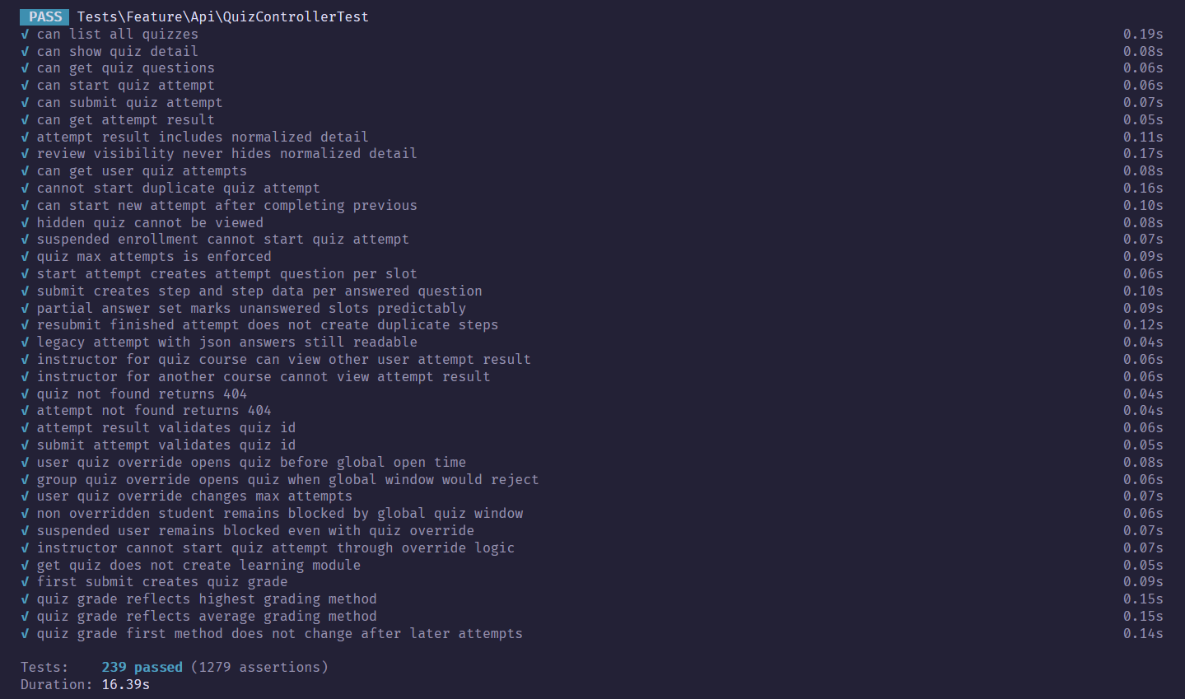
Gambar 5.1 Screenshot Hasil Pengujian Fungsional API LMS
Hasil pengujian ini digunakan sebagai bukti bahwa endpoint benchmark tidak hanya tersedia, tetapi juga menjalankan aturan domain LMS dengan benar. Jika endpoint API masih gagal secara fungsional, hasil benchmark tidak dapat dipercaya karena error performa dapat berasal dari bug aplikasi, bukan dari perbedaan strategi caching.
    - Pengujian Strategi Caching dan service pendukung
Pengujian strategi cache dijalankan untuk memastikan implementasi no-cache, cache-aside, read-through, dan write-through memiliki perilaku yang sesuai. Selain strategi cache langsung, pengujian juga mencakup cache authorization, cache capability, cache course completion, dan loader yang digunakan oleh strategi read-through.
Test yang menjadi dasar bagian ini berada pada tests/Unit/Services/Cache, yaitu NoCacheStrategyTest, CacheAsideStrategyTest, ReadThroughStrategyTest, WriteThroughStrategyTest, AuthorizationCacheTest, CapabilityCacheTest, CourseCompletionCacheTest, CourseCacheLoaderTest, dan UserCacheLoaderTest. Test tersebut membuktikan bahwa cache hit, cache miss, loader, store, dan invalidasi cache berjalan sesuai kontrak strategi yang dijelaskan pada bagian implementasi.
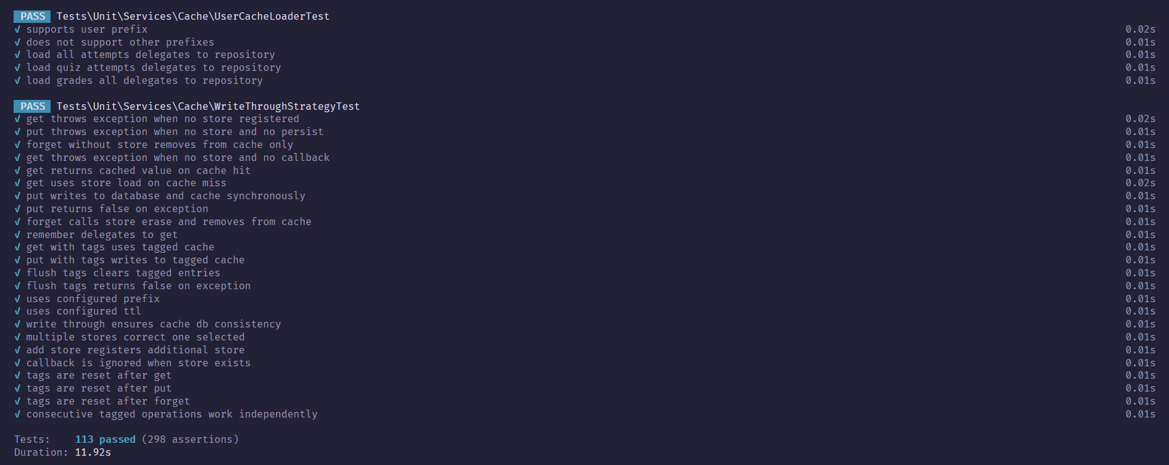
Gambar 5.2 Screenshot Hasil Pengujian Strategi Caching
Pengujian service pendukung juga diperlukan karena caching pada sistem ini berkaitan dengan authorization, context, completion, dan stale marker gradebook. Command berikut digunakan untuk memeriksa service yang tidak berada langsung di folder cache, tetapi memengaruhi konsistensi data yang di-cache.
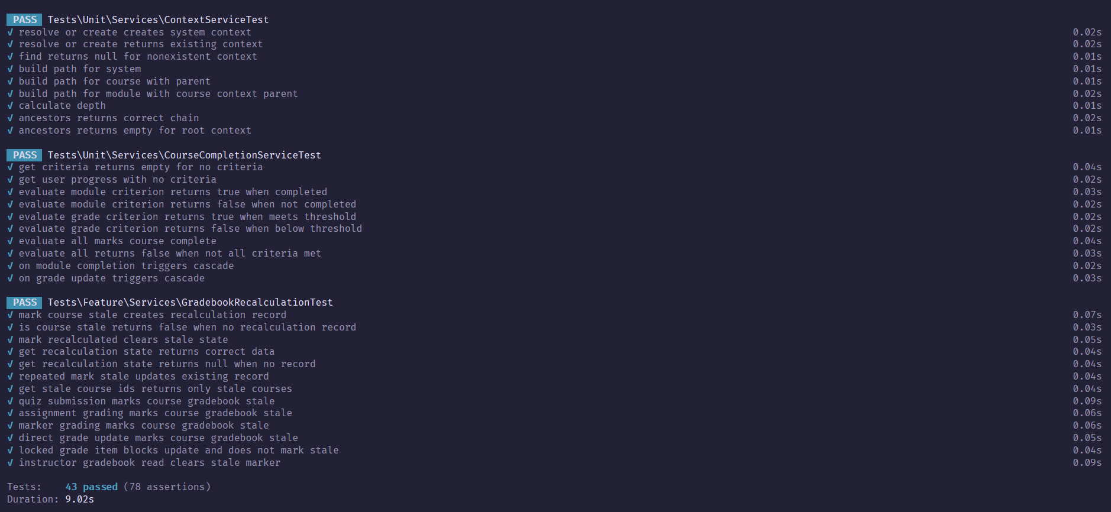
Gambar 5.3 Screenshot Hasil Pengujian Service Pendukung Cache
Hasil pengujian pada bagian ini menjadi bukti bahwa strategi cache tidak hanya cepat membaca data, tetapi juga tetap menjaga konsistensi setelah role, capability, completion, grade, atau gradebook berubah.
    - Pengujian Data Benchmark, Fixture, dan Skenario k6
Pengujian data benchmark dilakukan untuk memastikan dataset hasil seeding memiliki ukuran dan relasi yang sesuai dengan kebutuhan benchmark. Pengujian fixture dan workload guard memastikan data yang dikonsumsi oleh k6 valid secara relasional dan skenario k6 tetap sesuai dengan rancangan read-heavy dan write-heavy.
Test yang menjadi dasar bagian ini adalah SeedDataTest, FixtureGeneratorGuardTest, FixtureValidityTest, WorkloadGuardTest, dan DatabaseSeederSizingTest. SeedDataTest dan DatabaseSeederSizingTest memeriksa ukuran serta cakupan data seed. FixtureGeneratorGuardTest dan FixtureValidityTest memeriksa fixture yang dihasilkan dari database. WorkloadGuardTest menjaga agar distribusi skenario k6 tidak berubah dari rancangan benchmark.
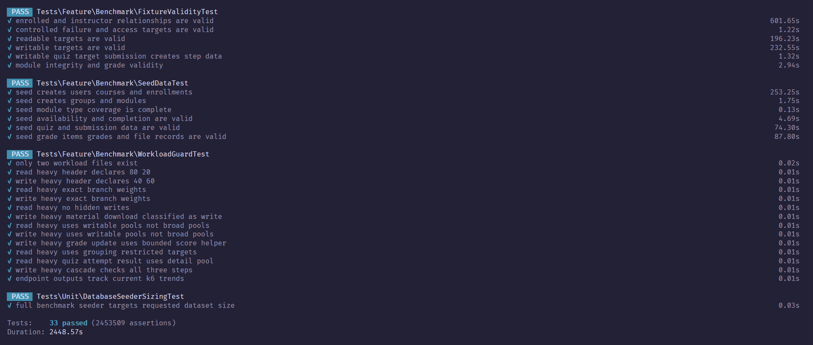
Gambar 5.4 Screenshot Hasil Pengujian Service Pendukung Cache
Bagian ini penting karena benchmark sangat bergantung pada kualitas data input. Jika seed atau fixture tidak valid, k6 dapat menghasilkan error karena target request tidak tersedia, bukan karena sistem tidak mampu menangani beban.

- BAB VI. HASIL DAN PEMBAHASAN
  - Validitas Data Hasil Benchmark
Sebelum hasil performa dibandingkan, data benchmark dipisahkan berdasarkan status valid dan saturated. Data valid digunakan sebagai dasar analisis performa, sedangkan data saturated digunakan sebagai informasi batas beban sistem. Pemisahan ini dilakukan agar perbandingan strategi caching tidak bias oleh kondisi runtuhnya kapasitas sistem. Pada kondisi saturated, response time dan throughput tidak lagi hanya mencerminkan karakter strategi caching, tetapi juga dapat didominasi oleh timeout, connection error, HTTP 5xx, antrean request, atau error tidak terduga lain. Pendekatan ini sejalan dengan tujuan load testing, yaitu membedakan titik beban yang masih layak dianalisis dari titik beban yang sudah menunjukkan batas kapasitas sistem.
Tabel 6.1 Ringkasan status validitas hasil benchmark
Redis mode | Workload | Concurrent users | Strategi | Iterasi valid | Iterasi saturated
single | Read heavy | 100 | No-Cache | 3 | 0
single | Read-heavy | 250 | No-Cache | 3 | 0
single | Read-heavy | 500 | No-Cache | 3 | 0
single | Read-heavy | 750 | No-Cache | 3 | 0
single | Read-heavy | 1000 | No-Cache | 3 | 0
single | Read-heavy | 1500 | No-Cache | 3 | 0
single | Read-heavy | 2000 | No-Cache | 0 | 3
single | Write-heavy | 100 | No-Cache | 3 | 0
single | Write-heavy | 250 | No-Cache | 3 | 0
single | Write-heavy | 500 | No-Cache | 3 | 0
single | Write-heavy | 750 | No-Cache | 3 | 0
single | Write-heavy | 1000 | No-Cache | 3 | 0
single | Write-heavy | 1500 | No-Cache | 3 | 0
single | Write-heavy | 2000 | No-Cache | 0 | 3
single | Read heavy | 100 | Cache-Aside | 3 | 0
single | Read-heavy | 250 | Cache-Aside | 3 | 0
single | Read-heavy | 500 | Cache-Aside | 3 | 0
single | Read-heavy | 750 | Cache-Aside | 3 | 0
single | Read-heavy | 1000 | Cache-Aside | 3 | 0
single | Read-heavy | 1500 | Cache-Aside | 3 | 0
single | Read-heavy | 2000 | Cache-Aside | 0 | 3
single | Write-heavy | 100 | Cache-Aside | 3 | 0
single | Write-heavy | 250 | Cache-Aside | 3 | 0
single | Write-heavy | 500 | Cache-Aside | 3 | 0
single | Write-heavy | 750 | Cache-Aside | 3 | 0
single | Write-heavy | 1000 | Cache-Aside | 3 | 0
single | Write-heavy | 1500 | Cache-Aside | 3 | 0
single | Write-heavy | 2000 | Cache-Aside | 0 | 3
single | Read heavy | 100 | Read-Through | 3 | 0
single | Read-heavy | 250 | Read-Through | 3 | 0
single | Read-heavy | 500 | Read-Through | 3 | 0
single | Read-heavy | 750 | Read-Through | 3 | 0
single | Read-heavy | 1000 | Read-Through | 3 | 0
single | Read-heavy | 1500 | Read-Through | 3 | 0
single | Read-heavy | 2000 | Read-Through | 0 | 3
single | Write-heavy | 100 | Read-Through | 3 | 0
single | Write-heavy | 250 | Read-Through | 3 | 0
single | Write-heavy | 500 | Read-Through | 3 | 0
single | Write-heavy | 750 | Read-Through | 3 | 0
single | Write-heavy | 1000 | Read-Through | 3 | 0
single | Write-heavy | 1500 | Read-Through | 3 | 0
single | Write-heavy | 2000 | Read-Through | 0 | 3
single | Read heavy | 100 | Write-Through | 3 | 0
single | Read-heavy | 250 | Write-Through | 3 | 0
single | Read-heavy | 500 | Write-Through | 3 | 0
single | Read-heavy | 750 | Write-Through | 3 | 0
single | Read-heavy | 1000 | Write-Through | 3 | 0
single | Read-heavy | 1500 | Write-Through | 3 | 0
single | Read-heavy | 2000 | Write-Through | 0 | 3
single | Write-heavy | 100 | Write-Through | 3 | 0
single | Write-heavy | 250 | Write-Through | 3 | 0
single | Write-heavy | 500 | Write-Through | 3 | 0
single | Write-heavy | 750 | Write-Through | 3 | 0
single | Write-heavy | 1000 | Write-Through | 3 | 0
single | Write-heavy | 1500 | Write-Through | 3 | 0
single | Write-heavy | 2000 | Write-Through | 0 | 3
cluster | Read heavy | 100 | No-Cache | 3 | 0
cluster | Read-heavy | 250 | No-Cache | 3 | 0
cluster | Read-heavy | 500 | No-Cache | 3 | 0
cluster | Read-heavy | 750 | No-Cache | 3 | 0
cluster | Read-heavy | 1000 | No-Cache | 3 | 0
cluster | Read-heavy | 1500 | No-Cache | 3 | 0
cluster | Read-heavy | 2000 | No-Cache | 0 | 3
cluster | Write-heavy | 100 | No-Cache | 3 | 0
cluster | Write-heavy | 250 | No-Cache | 3 | 0
cluster | Write-heavy | 500 | No-Cache | 3 | 0
cluster | Write-heavy | 750 | No-Cache | 3 | 0
cluster | Write-heavy | 1000 | No-Cache | 3 | 0
cluster | Write-heavy | 1500 | No-Cache | 3 | 0
cluster | Write-heavy | 2000 | No-Cache | 0 | 3
cluster | Read heavy | 100 | Cache-Aside | 3 | 0
cluster | Read-heavy | 250 | Cache-Aside | 3 | 0
cluster | Read-heavy | 500 | Cache-Aside | 3 | 0
cluster | Read-heavy | 750 | Cache-Aside | 3 | 0
cluster | Read-heavy | 1000 | Cache-Aside | 3 | 0
cluster | Read-heavy | 1500 | Cache-Aside | 3 | 0
cluster | Read-heavy | 2000 | Cache-Aside | 0 | 3
cluster | Write-heavy | 100 | Cache-Aside | 3 | 0
cluster | Write-heavy | 250 | Cache-Aside | 3 | 0
cluster | Write-heavy | 500 | Cache-Aside | 3 | 0
cluster | Write-heavy | 750 | Cache-Aside | 3 | 0
cluster | Write-heavy | 1000 | Cache-Aside | 3 | 0
cluster | Write-heavy | 1500 | Cache-Aside | 3 | 0
cluster | Write-heavy | 2000 | Cache-Aside | 0 | 3
cluster | Read heavy | 100 | Read-Through | 3 | 0
cluster | Read-heavy | 250 | Read-Through | 3 | 0
cluster | Read-heavy | 500 | Read-Through | 3 | 0
cluster | Read-heavy | 750 | Read-Through | 3 | 0
cluster | Read-heavy | 1000 | Read-Through | 3 | 0
cluster | Read-heavy | 1500 | Read-Through | 3 | 0
cluster | Read-heavy | 2000 | Read-Through | 0 | 3
cluster | Write-heavy | 100 | Read-Through | 3 | 0
cluster | Write-heavy | 250 | Read-Through | 3 | 0
cluster | Write-heavy | 500 | Read-Through | 3 | 0
cluster | Write-heavy | 750 | Read-Through | 3 | 0
cluster | Write-heavy | 1000 | Read-Through | 3 | 0
cluster | Write-heavy | 1500 | Read-Through | 3 | 0
cluster | Write-heavy | 2000 | Read-Through | 0 | 3
cluster | Read heavy | 100 | Write-Through | 3 | 0
cluster | Read-heavy | 250 | Write-Through | 3 | 0
cluster | Read-heavy | 500 | Write-Through | 3 | 0
cluster | Read-heavy | 750 | Write-Through | 3 | 0
cluster | Read-heavy | 1000 | Write-Through | 3 | 0
cluster | Read-heavy | 1500 | Write-Through | 2 | 1
cluster | Read-heavy | 2000 | Write-Through | 0 | 3
cluster | Write-heavy | 100 | Write-Through | 3 | 0
cluster | Write-heavy | 250 | Write-Through | 3 | 0
cluster | Write-heavy | 500 | Write-Through | 3 | 0
cluster | Write-heavy | 750 | Write-Through | 3 | 0
cluster | Write-heavy | 1000 | Write-Through | 3 | 0
cluster | Write-heavy | 1500 | Write-Through | 3 | 0
cluster | Write-heavy | 2000 | Write-Through | 0 | 3
Tabel 6.1 menunjukkan bahwa 1500 concurrent users merupakan titik tertinggi yang masih dapat digunakan sebagai titik analisis utama, meskipun beberapa kombinasi pada titik tersebut sudah mulai mengalami saturated pada sebagian iterasi. Titik ini dipilih karena masih menyediakan variasi data valid untuk membandingkan strategi, sekaligus sudah cukup menekan sistem sehingga perbedaan overhead antar strategi dapat terlihat. Sebaliknya, 2000 concurrent users tidak digunakan sebagai dasar utama perbandingan strategi karena seluruh kombinasi berada dalam kondisi saturated.
Kondisi saturated pada 2000 users tetap penting sebagai informasi batas kapasitas lingkungan pengujian. Namun, kondisi tersebut tidak cukup stabil untuk menyimpulkan strategi caching terbaik karena error tidak terduga sudah terlalu dominan. Dengan demikian, analisis utama pada Bab VI tidak ditujukan untuk mencari strategi yang tetap bertahan pada kondisi runtuh, melainkan untuk membandingkan strategi pada titik stress tertinggi yang masih memiliki data valid.
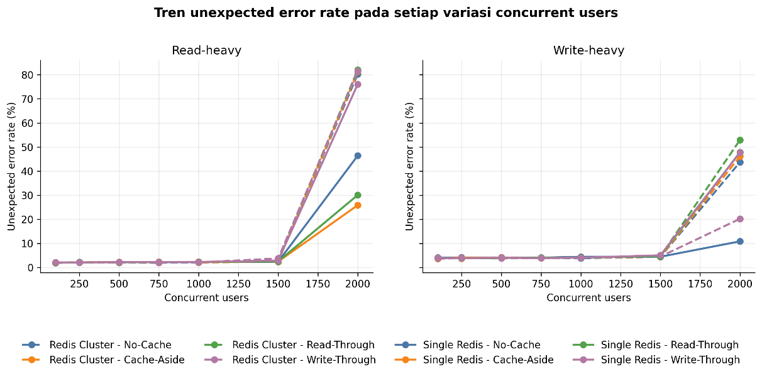
Gambar 6.1 Tren unexpected error rate pada setiap variasi concurrent users
Gambar 6.1 memperlihatkan perubahan unexpected error rate ketika jumlah concurrent users meningkat. Grafik ini membantu menunjukkan bahwa titik 2000 users menjadi batas beban sistem karena seluruh kombinasi masuk kondisi saturated. Kenaikan error rate pada beban tinggi juga menunjukkan bahwa bottleneck performa LMS tidak hanya dipengaruhi oleh pemilihan strategi cache, tetapi juga oleh kapasitas aplikasi, web server, database, cache backend, dan resource server.
  - Hasil Pengujian Performa pada Workload Read-Heavy
Workload read-heavy digunakan untuk melihat pengaruh strategi caching ketika operasi baca lebih dominan dibanding operasi tulis. Secara teoritis, workload ini memberikan peluang lebih besar bagi cache untuk meningkatkan performa karena data yang sama atau data dengan struktur serupa lebih sering dibaca ulang. Namun, pada application-level caching, manfaat tersebut tetap bergantung pada karakter data yang di-cache, tingkat cache reuse, cache key, invalidasi, dan overhead implementasi (Hasslinger dkk., 2023; Mertz & Nunes, 2020).
Tabel 6.2 Hasil read-heavy pada 1500 concurrent users
Redis mode | Strategi | Avg response time (ms) | P95 response time (ms) | Throughput (rps) | Unexpected error rate (%) | Cache hit ratio (%)
Single | No-Cache | 19809.42 | 25706.14 | 63.5 | 2.3636 | 0
Single | Cache-Aside | 19849.31 | 25657.05 | 63.24 | 2.4381 | 42.29
Single | Read-Through | 19829.31 | 25737.37 | 62.85 | 2.4919 | 45.86
Single | Write-Through | 20989.63 | 27349.55 | 59.94 | 2.8806 | 42.45
Cluster | No-Cache | 20095.21 | 26406.25 | 62.44 | 2.755 | 0
Cluster | Cache-Aside | 19994.2 | 25840.79 | 62.57 | 2.4311 | 47.19
Cluster | Read-Through | 21417.55 | 27666.51 | 58.72 | 3.3563 | 46.55
Cluster | Write-Through | 21542.45 | 27888.67 | 58.55 | 3.7427 | 46.44
Tabel 6.2 menunjukkan bahwa pada Single Redis, No-Cache memiliki average response time paling rendah pada 1500 users, yaitu 19809,42 ms. Read-Through dan Cache-Aside memiliki nilai yang sangat dekat dengan No-Cache, tetapi tidak lebih baik secara deskriptif. Write-Through menjadi strategi paling lambat pada mode Single Redis. Hasil ini menunjukkan bahwa dominasi operasi baca belum cukup untuk menjamin peningkatan performa apabila biaya akses Redis, serialization, pengelolaan tag, dan validasi actor-specific response ikut masuk ke jalur request.
Pada Redis Cluster, Cache-Aside memiliki average response time paling rendah, yaitu 19994,20 ms, atau sekitar 0,5% lebih rendah dibanding No-Cache. Namun, selisih tersebut sangat kecil dan belum cukup untuk dinyatakan sebagai keunggulan yang kuat tanpa dukungan statistik. Oleh karena itu, hasil read-heavy lebih tepat dibaca sebagai indikasi bahwa Cache-Aside memiliki overhead paling rendah di antara strategi caching yang diuji, bukan sebagai bukti bahwa Cache-Aside secara statistik mengungguli baseline.
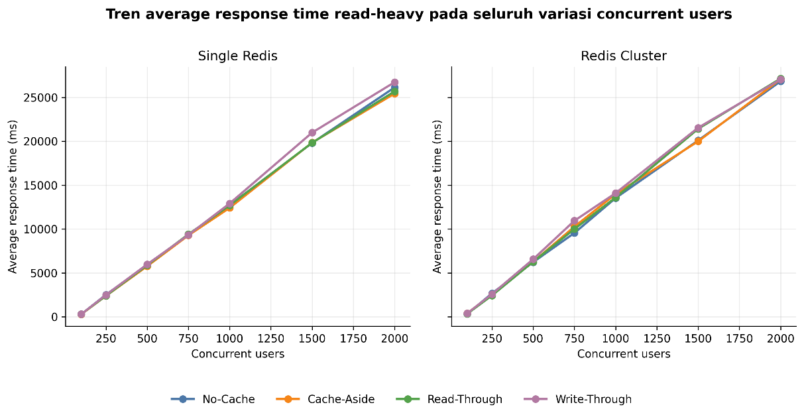
Gambar 6.2 Tren average response time read-heavy pada seluruh variasi concurrent users
Gambar 6.2 digunakan untuk menunjukkan apakah pola performa pada 1500 users juga terlihat pada beban yang lebih rendah. Berdasarkan ringkasan metrik, Cache-Aside pada Single Redis sempat memberikan average response time lebih rendah dibanding No-Cache pada 100 sampai 1000 users, tetapi keunggulan tersebut mengecil dan hilang pada 1500 users.
Pola tersebut menunjukkan bahwa manfaat caching pada workload read-heavy tidak konsisten pada seluruh tingkat beban. Pada beban rendah sampai menengah, sebagian pengurangan akses database masih dapat terlihat sebagai penurunan response time. Namun, pada beban tinggi, latency kemungkinan tidak lagi didominasi oleh biaya akses data yang dapat dikurangi cache, tetapi juga oleh antrean request, keterbatasan PHP-FPM worker, Nginx, database, Redis, container, storage, atau jaringan. Dengan kondisi tersebut, cache hit tidak selalu berubah menjadi peningkatan response time yang proporsional.
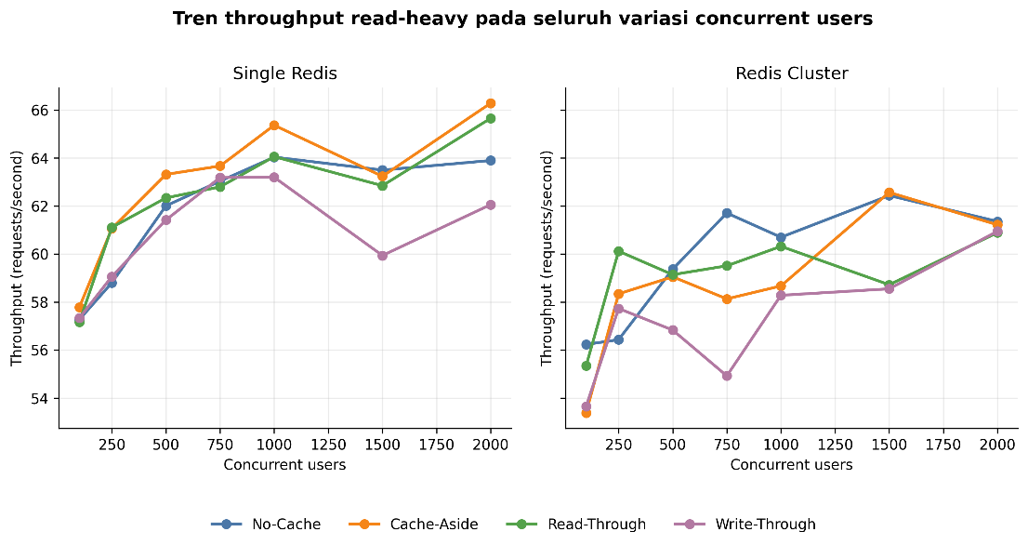
Gambar 6.3 Tren throughput read-heavy pada seluruh variasi concurrent users
Gambar 6.3 memperlihatkan throughput pada workload read-heavy. Pada 1500 users, throughput antar strategi sangat berdekatan pada Single Redis, yaitu 63.50 rps untuk No-Cache, 63.24 rps untuk Cache-Aside, dan 62.85 rps untuk Read-Through.
Kedekatan nilai throughput ini mendukung hasil statistik bahwa perbedaan antar strategi tidak cukup kuat. Dengan kata lain, meskipun caching aktif dan menghasilkan cache hit ratio sekitar 42-47%, efeknya tidak cukup besar untuk menghasilkan peningkatan throughput yang jelas pada titik analisis utama. Cache hit ratio menunjukkan proporsi akses cache yang berhasil, tetapi tidak secara langsung menjamin peningkatan throughput apabila request tetap membawa biaya komputasi lain seperti authorization, availability check, completion state, grade visibility, dan agregasi response.
  - Hasil Pengujian Performa pada Workload Write-Heavy
Workload write-heavy digunakan untuk melihat dampak strategi caching ketika operasi tulis dan perubahan state lebih dominan. Pada workload ini, cache cenderung memiliki manfaat lebih terbatas karena operasi tulis tetap harus melakukan persistensi data serta invalidasi atau pembaruan cache. Selain itu, operasi tulis pada LMS sering berhubungan dengan efek lanjutan seperti completion update, grade recalculation, quiz attempt state, assignment workflow, dan perubahan data yang memengaruhi response baca berikutnya.
Tabel 6.3 Hasil write-heavy pada 1500 concurrent users
Redis mode | Strategi | Avg response time (ms) | P95 response time (ms) | Throughput (rps) | Unexpected error rate (%) | Cache hit ratio (%)
Single | No-Cache | 18606.81 | 23905.13 | 68.89 | 4.4363 | 0
Single | Cache-Aside | 19595.57 | 25118.9 | 65.53 | 4.7155 | 42.3
Single | Read-Through | 19609.66 | 25577.79 | 65.37 | 4.7051 | 42.43
Single | Write-Through | 20386.11 | 26712.98 | 62.79 | 5.0566 | 41.82
Cluster | No-Cache | 18480.2 | 23978.93 | 69.29 | 4.3832 | 0
Cluster | Cache-Aside | 19681.28 | 25316.92 | 65.25 | 4.3483 | 28.36
Cluster | Read-Through | 19560.49 | 25071.52 | 65.72 | 4.5938 | 28.94
Cluster | Write-Through | 19660.69 | 25367.39 | 65.24 | 4.4993 | 28.37
Tabel 6.3 menunjukkan bahwa pada workload write-heavy, No-Cache memiliki average response time dan throughput terbaik pada Single Redis maupun Redis Cluster. Strategi caching justru memiliki average response time lebih tinggi sekitar 5-10% dibanding No-Cache pada titik 1500 users. Hasil ini memperlihatkan bahwa pada skenario tulis, cache dapat berubah dari mekanisme percepatan menjadi sumber overhead tambahan apabila frekuensi invalidasi dan pembaruan cache tinggi.
Hasil ini menunjukkan bahwa overhead caching pada workload tulis lebih besar dibanding manfaatnya pada lingkungan pengujian ini. Operasi seperti submit quiz, submit assignment, grading, update grade, completion cascade, dan invalidasi cache tetap membutuhkan proses tulis dan konsistensi data, sehingga cache tidak memberi keuntungan sebesar pada operasi baca. Temuan ini konsisten dengan prinsip bahwa efisiensi caching harus dibaca sebagai trade-off antara manfaat reuse data dan biaya update, storage, serta koordinasi cache (Hasslinger dkk., 2023).
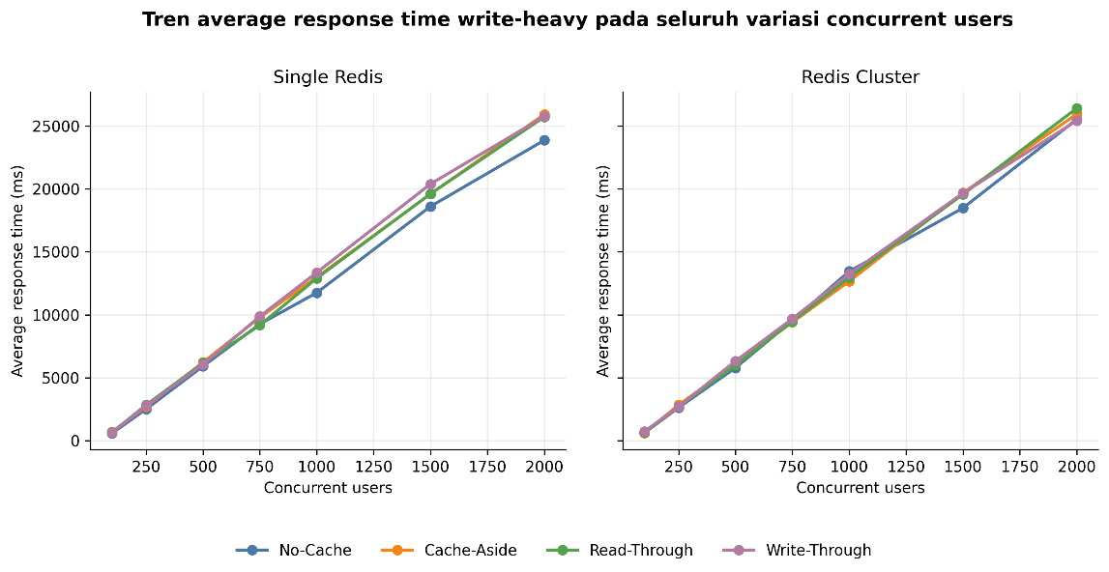
Gambar 6.4 Tren average response time write-heavy pada seluruh variasi concurrent users
Gambar 6.4 memperlihatkan perubahan average response time pada workload write-heavy. Jika grafik menunjukkan No-Cache tetap kompetitif atau lebih baik pada beberapa titik beban, maka hal tersebut memperkuat interpretasi bahwa overhead cache pada operasi tulis tidak tertutup oleh manfaat cache hit.
Pada workload ini, caching tidak dapat dipahami hanya sebagai pengurangan akses database. Setiap perubahan state dapat memicu pembaruan grade, completion, stale marker, dan invalidasi cache, sehingga biaya koordinasi data ikut memengaruhi response time. Pada Write-Through, biaya tersebut lebih jelas karena operasi tulis perlu memastikan data pada database dan cache tetap sinkron; pada Cache-Aside dan Read-Through, biaya muncul melalui invalidasi dan pengisian ulang cache setelah terjadi perubahan data.
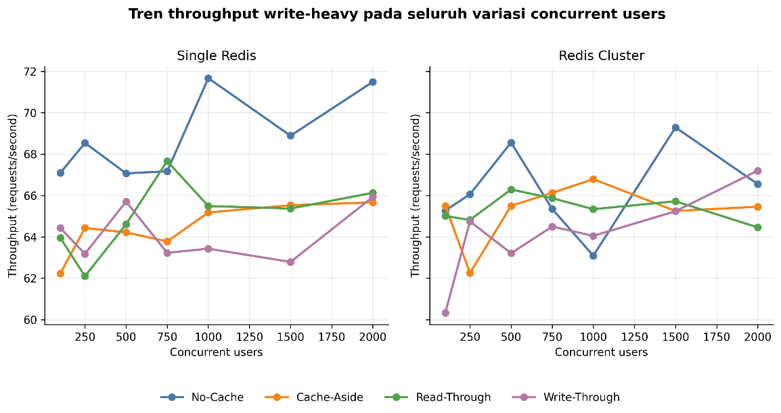
Gambar 6.5 Tren throughput write-heavy pada seluruh variasi concurrent users
Gambar 6.5 menunjukkan throughput pada workload write-heavy. Pada 1500 users, No-Cache menghasilkan throughput tertinggi pada Single Redis dan Redis Cluster, masing-masing 68.89 rps dan 69.29 rps.
Nilai throughput ini menunjukkan bahwa strategi caching tidak otomatis meningkatkan kapasitas request pada workload tulis. Pada kondisi ketika data sering berubah, biaya invalidasi dan sinkronisasi dapat membuat strategi caching lebih berat dibanding baseline. Oleh karena itu, hasil write-heavy menjadi bukti penting bahwa strategi caching tidak dapat dievaluasi hanya dari keberadaan Redis atau cache hit ratio, tetapi harus dikaitkan dengan karakter domain dan rasio perubahan data.
  - Analisis Endpoint Benchmark
Analisis agregat perlu dilengkapi dengan analisis endpoint karena workload LMS terdiri dari operasi yang karakter biayanya berbeda. Nilai average response time pada tabel sebelumnya merupakan gabungan dari endpoint baca, tulis, agregasi, dan controlled failure, sehingga endpoint yang berat dapat memengaruhi rata-rata keseluruhan. Analisis endpoint juga diperlukan untuk melihat apakah caching membantu secara merata atau hanya pada endpoint tertentu.
Tabel pada bagian ini menggunakan data 1500 concurrent users karena titik tersebut menjadi titik analisis utama pada Bab VI. Kolom endpoint ditulis dalam bentuk METHOD /path agar pembahasan langsung terhubung dengan endpoint API yang diuji, bukan hanya nama label metrik k6.
Pembahasan pada bagian ini tidak mengulang daftar endpoint benchmark karena detail endpoint dan alur pengujian sudah dijelaskan pada Bab IV dan Bab V. Tabel-tabel berikut langsung menampilkan average response time per endpoint pada 1500 concurrent users agar pembahasan berfokus pada hasil. Endpoint dibaca berdasarkan perannya dalam cache: endpoint reusable-read, endpoint actor-specific, endpoint agregasi, endpoint state-changing, dan endpoint yang memicu invalidasi.
Tabel 6.4 Average response time per endpoint pada Single Redis read-heavy di 1500 concurrent users
Aktivitas benchmark | Endpoint | Operasi | No-Cache avg (ms) | Cache-Aside avg (ms) | Read-Through avg (ms) | Write-Through avg (ms)
Mengakses struktur course | GET /api/courses  /{courseId}  /structure | read | 19306.18 | 19468.27 | 19445.53 | 20588.21
Melihat daftar materi | GET/api  /courses  /{courseId}  /materials | read | 19162.73 | 19308.91 | 19389.03 | 20626.60
Melihat detail materi | GET /api  /materials  /{materialId} | read | 19259.53 | 19243.21 | 19172.88 | 20401.00
Membuka detail kuis | GET /api  /quizzes  /{quizId} | read | 19467.01 | 19429.83 | 19514.47 | 20540.49
Memulai attempt kuis | POST /api/quizzes/{quizId}/attempts | write | 19332.95 | 19232.28 | 19292.25 | 20429.83
Melihat hasil attempt kuis | GET/api/quizzes/{quizId}/attempts/{attemptId}/result | read | 19537.88 | 19418.66 | 19367.25 | 20599.05
Pengumpulan tugas | POST /api/assignments/{assignmentId}/submissions | write | 19285.93 | 19367.57 | 19339.92 | 20472.68
Membuka detail tugas | GET /api/assignments/{assignmentId} | read | 19241.96 | 19224.14 | 19264.76 | 20283.43
Mengakses gradebook course | GET /api/courses/{courseId}/gradebook | read | 23603.78 | 23614.22 | 23615.59 | 24825.65
Mengakses nilai pengguna | GET /api/users/{userId}/grades | read | 19305.19 | 19469.22 | 19148.43 | 20619.80
Melihat completion cours | GET /api/courses/{courseId}/completion | read | 19029.81 | 18960.33 | 18831.88 | 20373.47
Tabel 6.4 menunjukkan bahwa pada Single Redis read-heavy, GET /api/courses/{courseId}/gradebook menjadi endpoint paling berat pada seluruh strategi, dengan average response time sekitar 23,6-24,8 detik. Endpoint lain berada pada rentang sekitar 18,8-20,6 detik, sehingga gradebook menjadi penyumbang latency terbesar pada workload baca. Hal ini dapat dijelaskan karena gradebook bukan endpoint baca sederhana, tetapi endpoint agregasi yang berkaitan dengan grade item, grade, completion, visibility, dan data pengguna. Pada LMS seperti Moodle, gradebook juga merupakan area yang terhubung dengan aktivitas penilaian dan item nilai, sehingga secara domain lebih kompleks dibanding akses detail materi atau detail kuis (Moodle, 2026).
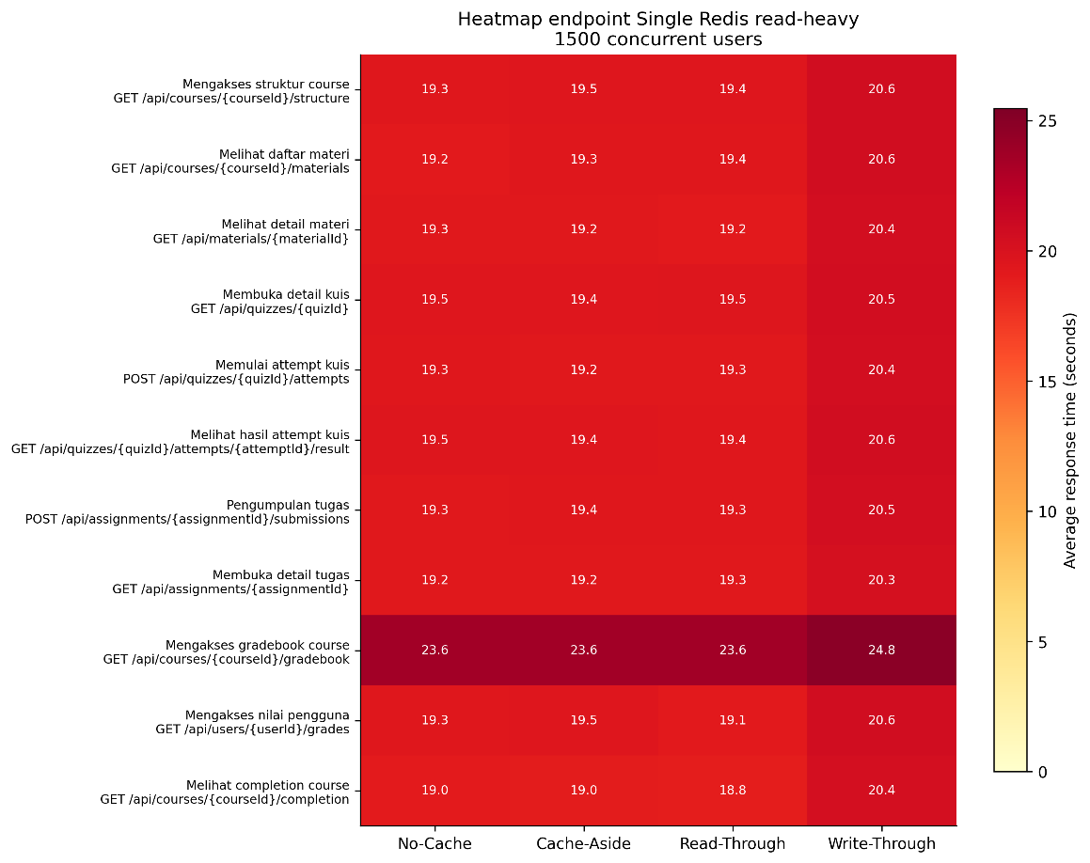
Gambar 6.6 Heatmap average response time per endpoint pada Single Redis read-heavy di 1500 concurrent users
Gambar 6.6 memperlihatkan pola Single Redis read-heavy dalam bentuk heatmap. Visualisasi ini menegaskan bahwa gradebook berada pada warna paling tinggi, sedangkan endpoint baca lain memiliki nilai yang lebih rapat antar strategi. Pada endpoint selain gradebook, perbedaan No-Cache, Cache-Aside, dan Read-Through umumnya kecil. Write-Through cenderung lebih lambat pada hampir semua endpoint, yang konsisten dengan hasil agregat bahwa Write-Through bukan strategi terbaik pada read-heavy Single Redis. Pola ini menunjukkan bahwa endpoint agregasi dapat menjadi bottleneck yang tidak selesai hanya dengan menyimpan response di cache apabila response tersebut tetap actor-specific dan sering terpengaruh oleh perubahan nilai atau completion.
Tabel 6.5 Average response time per endpoint pada Redis Cluster read-heavy di 1500 concurrent users
Aktivitas benchmark | Endpoint | Operasi | No-Cache avg (ms) | Cache-Aside avg (ms) | Read-Through avg (ms) | Write-Through avg (ms)
Mengakses struktur course | GET /api  /courses  /{courseId}  /structure | read | 19647.62 | 19581.06 | 21015.78 | 21139.17
Melihat daftar materi | GET /api  /courses  /{courseId}  /materials | read | 19482.71 | 19555.99 | 20834.08 | 21051.33
Melihat detail materi | GET /api  /materials  /{materialId} | read | 19461.71 | 19348.16 | 20766.11 | 21020.94
Membuka detail kuis | GET /api  /quizzes  /{quizId} | read | 19750.74 | 19543.24 | 21065.60 | 21062.86
Memulai attempt kuis | POST /api  /quizzes  /{quizId}  /attempts | write | 19618.48 | 19450.22 | 20809.88 | 20950.93
Melihat hasil attempt kuis | GET /api  /quizzes  /{quizId}  /attempts  /{attemptId}  /result | read | 19720.28 | 19600.69 | 21023.36 | 21210.36
Pengumpulan tugas | POST /api  /assignments  /{assignmentId}  /submissions | write | 19466.01 | 19582.82 | 20825.38 | 21018.18
Membuka detail tugas | GET /api  /assignments  /{assignmentId} | read | 19464.29 | 19339.22 | 20874.41 | 20886.86
Mengakses gradebook course | GET /api  /courses  /{courseId}  /gradebook | read | 24021.37 | 23816.16 | 25459.76 | 25379.94
Mengakses nilai pengguna | GET /api  /users  /{userId}  /grades | read | 19858.44 | 19580.49 | 20642.20 | 21114.87
Melihat completion course | GET /api  /courses  /{courseId}  /completion | read | 19481.91 | 19112.98 | 20488.04 | 20563.77
Tabel 6.5 menunjukkan pola yang mirip pada Redis Cluster read-heavy. GET /api/courses/{courseId}/gradebook tetap menjadi endpoint paling berat, sedangkan Cache-Aside sedikit lebih rendah dibanding No-Cache pada beberapa endpoint seperti struktur course, detail materi, detail kuis, completion course, dan nilai pengguna. Endpoint tersebut lebih mungkin memperoleh manfaat dari cache karena sebagian response dapat digunakan ulang selama tidak terjadi perubahan state yang memicu invalidasi.
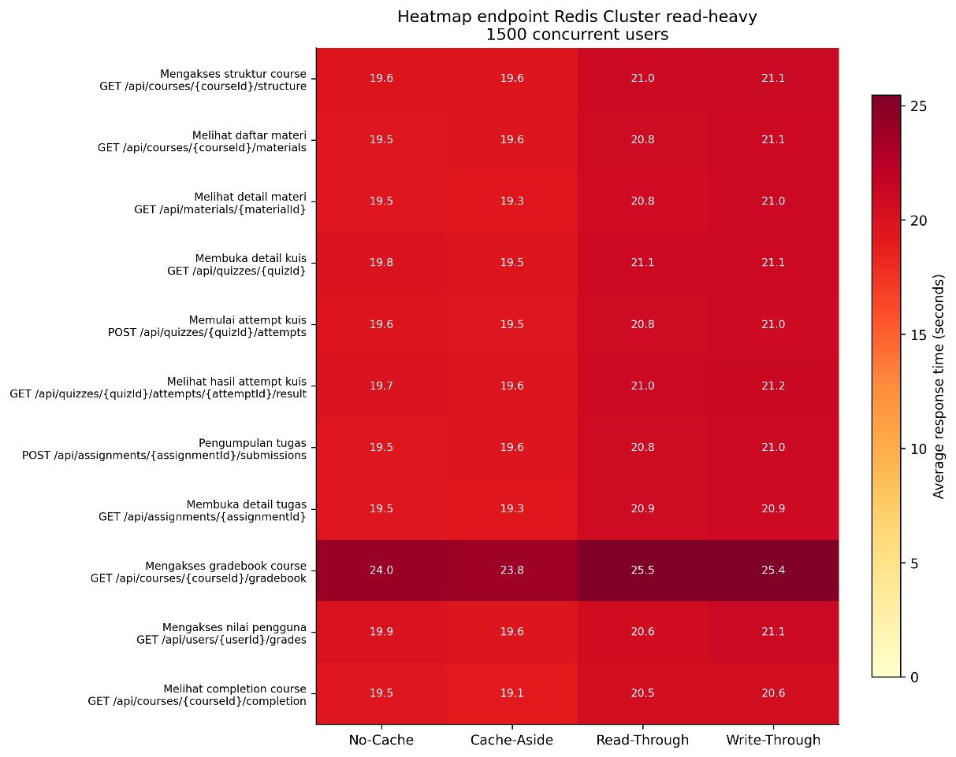
Gambar 6.7 Heatmap average response time per endpoint pada Redis Cluster read-heavy di 1500 concurrent users
Gambar 6.7 memperlihatkan bahwa Cache-Aside memiliki beberapa sel yang sedikit lebih rendah pada endpoint baca tertentu, tetapi pola tersebut tidak merata pada seluruh endpoint. Read-Through dan Write-Through pada Redis Cluster read-heavy lebih tinggi pada hampir semua endpoint. Pola ini menjelaskan mengapa keunggulan Cache-Aside pada agregat Redis Cluster read-heavy hanya kecil dan tidak cukup kuat untuk menjadi kesimpulan statistik. Dengan demikian, hasil endpoint memperkuat interpretasi bahwa efektivitas cache pada LMS bersifat selektif per endpoint, bukan efek global pada seluruh request.
Tabel 6.6 Average response time per endpoint pada Single Redis write-heavy di 1500 concurrent users
Aktivitas benchmark | Endpoint | Operasi | No-Cache avg (ms) | Cache-Aside avg (ms) | Read-Through avg (ms) | Write-Through avg (ms)
Mengakses struktur course | GET /api  /courses  /{courseId}  /structure | read | 18403.45 | 19349.98 | 19306.77 | 20159.31
Download materi | GET /api  /materials  /{materialId}  /download | write | 18197.91 | 19299.11 | 19175.08 | 19924.02
Mengerjakan kuis | PUT /api  /quizzes  /{quizId}  /attempts  /{attemptId} | write | 18354.07 | 19485.31 | 19331.87 | 20233.65
Pengumpulan tugas | POST /api  /assignments  /{assignmentId}  /submissions | write | 18161.84 | 19109.75 | 19252.47 | 19858.47
Menilai submission tugas | PUT /api  /submissions  /{submissionId}  /grade | write | 18229.47 | 19135.15 | 19236.42 | 20057.52
Penilaian marker | PUT /api  /submissions  /{submissionId}  /marker-grade | write | 18245.45 | 19045.07 | 19153.99 | 19916.69
Mengakses gradebook course | GET /api  /courses  /{courseId}  /gradebook | read | 23098.19 | 24367.84 | 24581.12 | 25417.75
Mengakses nilai pengguna | GET /api  /users  /{userId}  /grades | read | 18168.52 | 19158.32 | 18798.29 | 19867.59
Memperbarui grade langsung | PUT /api  /grades  /{gradeId} | Write | 18134.37 | 18888.72 | 18902.12 | 19783.37
Melihat detail aktivitas | GET /api  /{activityType}  /{activityId} | Read | 18137.43 | 19151.77 | 19213.39 | 19957.76
Membaca struktur course setelah write | GET /api  /courses  /{courseId}  /structure | read | 18035.43 | 19071.79 | 19287.59 | 19749.97
Tabel 6.6 menunjukkan bahwa pada Single Redis write-heavy, GET /api/courses/{courseId}/gradebook masih menjadi endpoint paling berat meskipun workload didominasi operasi tulis. Endpoint tulis seperti PUT /api/quizzes/{quizId}/attempts/{attemptId}, PUT /api/submissions/{submissionId}/grade, PUT /api/submissions/{submissionId}/marker-grade, dan PUT /api/grades/{gradeId} umumnya lebih cepat dibanding gradebook, tetapi strategi caching tetap lebih lambat dibanding No-Cache. Kondisi ini menunjukkan bahwa endpoint baca yang bersifat agregatif tetap dapat menjadi bottleneck pada workload tulis karena operasi tulis sering menghasilkan kebutuhan read-after-write terhadap nilai, progress, atau completion.
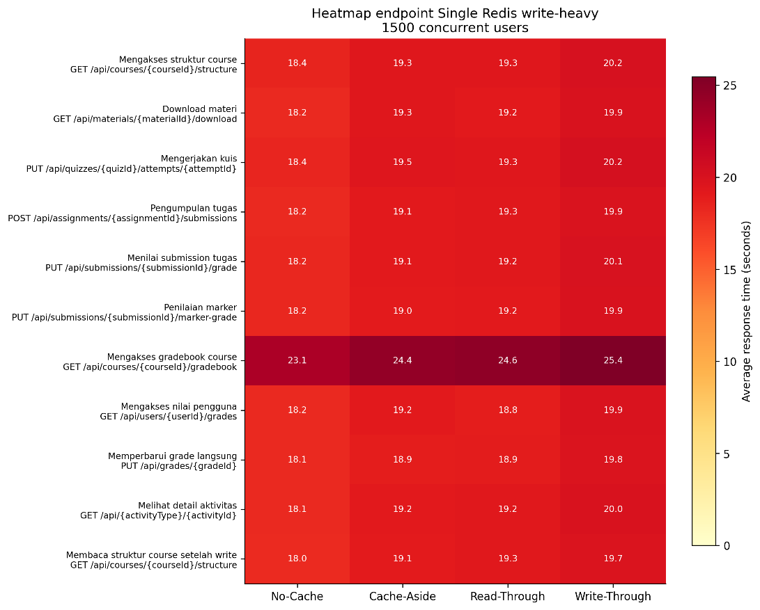
Gambar 6.8 Heatmap average response time per endpoint pada Single Redis write-heavy di 1500 concurrent users
Gambar 6.8 menunjukkan bahwa pada Single Redis write-heavy, warna pada strategi caching cenderung lebih tinggi dibanding No-Cache di banyak endpoint tulis. Pola ini menunjukkan bahwa overhead cache pada write-heavy tidak hanya muncul pada endpoint tulis. Endpoint baca yang berjalan di tengah alur tulis juga ikut terdampak karena data lebih sering berubah dan invalidasi cache lebih sering terjadi. Dengan kata lain, caching pada workload tulis perlu dilihat sebagai biaya tambahan pada jalur konsistensi data, bukan hanya sebagai optimasi pembacaan data.
Tabel 6.7 Average response time per endpoint pada Redis Cluster write-heavy di 1500 concurrent users
Aktivitas benchmark | Endpoint | Operasi | No-Cache avg (ms) | Cache-Aside avg (ms) | Read-Through avg (ms) | Write-Through avg (ms)
Mengakses struktur course | GET /api  /courses  /{courseId}  /structure | read | 18117.05 | 19501.02 | 19270.75 | 19338.30
Download materi | GET /api  /materials  /{materialId}  /download | write | 18140.97 | 19159.59 | 19246.11 | 19096.57
Mengerjakan kuis | PUT /api  /quizzes  /{quizId}  /attempts  /{attemptId} | write | 18252.01 | 19478.26 | 19409.66 | 19522.25
Pengumpulan tugas | POST /api  /assignments  /{assignmentId}  /submissions | write | 18030.64 | 19209.11 | 19118.52 | 19267.80
Menilai submission tugas | PUT /api  /submissions  /{submissionId}  /grade | write | 18073.31 | 19315.65 | 19111.43 | 19385.64
Penilaian marker | PUT /api  /submissions  /{submissionId}  /marker-grade | write | 18005.69 | 19451.36 | 19151.50 | 19406.22
Mengakses gradebook course | GET /api  /courses  /{courseId}  /gradebook | read | 23046.22 | 24332.54 | 24254.88 | 24082.41
Mengakses nilai pengguna | GET /api  /users  /{userId}  /grades | read | 18083.40 | 19216.70 | 19092.56 | 19240.96
Memperbarui grade langsung | PUT /api  /grades  /{gradeId} | write | 17854.98 | 18975.79 | 18965.93 | 19062.35
Melihat detail aktivitas | GET /api  /{activityType}  /{activityId} | read | 18067.42 | 19360.32 | 19176.62 | 19298.85
Membaca struktur course setelah write | GET /api  /courses  /{courseId}  /structure | read | 18034.80 | 19237.62 | 18838.41 | 19139.28
Tabel 6.7 menunjukkan bahwa pada Redis Cluster write-heavy, No-Cache tetap menjadi baseline tercepat pada mayoritas endpoint. Strategi caching memiliki response time lebih tinggi pada endpoint submit tugas, submit kuis, penilaian tugas, penilaian marker, update nilai, dan download materi. Endpoint tersebut merupakan endpoint yang berhubungan dengan perubahan state, sehingga proses invalidasi, pembaruan cache, dan kemungkinan cache miss setelah perubahan data lebih sering terjadi.
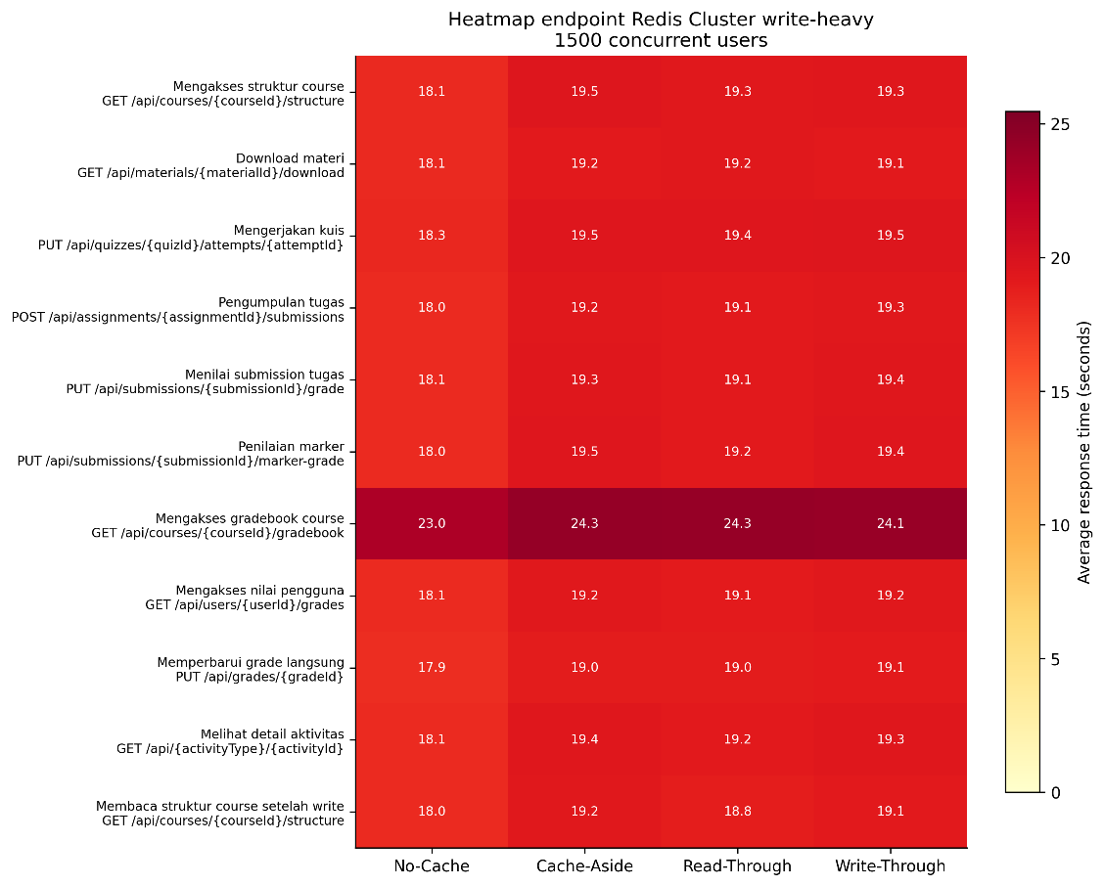
Gambar 6.9 Heatmap average response time per endpoint pada Redis Cluster write-heavy di 1500 concurrent users
Gambar 6.9 memperlihatkan pola Redis Cluster write-heavy secara lebih terbaca dibanding heatmap gabungan. Visualisasi ini memperkuat hasil agregat bahwa Redis Cluster belum memberikan keuntungan performa yang jelas pada konfigurasi pengujian ini. Pada endpoint write-heavy, biaya koordinasi cache, invalidasi, dan akses Redis Cluster tampak lebih besar dibanding manfaat cache hit yang tersedia. Hal ini penting karena cluster tidak boleh ditafsirkan sebagai optimasi response time otomatis; manfaat cluster lebih relevan ketika kebutuhan utama adalah distribusi data, kapasitas cache, dan ketersediaan, bukan sekadar mempercepat setiap request pada satu lingkungan VPS.
  - Hasil Analisis Statistik
Analisis statistik dilakukan menggunakan One-Way ANOVA pada titik 1500 concurrent users. Uji ini digunakan untuk mengetahui apakah perbedaan rata-rata performa antar strategi caching signifikan secara statistik pada kondisi pengujian yang sama. Jika ANOVA signifikan, maka analisis dilanjutkan dengan Tukey HSD untuk melihat pasangan strategi yang berbeda signifikan. Dengan pendekatan ini, kesimpulan tidak hanya didasarkan pada selisih rata-rata deskriptif, tetapi juga pada konsistensi perbedaan antar iterasi valid.
Tabel 6.8 Ringkasan hasil ANOVA pada 1500 concurrent users
Redis mode | Workload | Metrik | F-statistic | p-value | Keputusan
Single | Read-heavy | Avg response time | 2.32 | 0.16 | Tidak Signifikan
Single | Read-heavy | P95 response time | 1.59 | 0.27 | Tidak Signifikan
Single | Read-heavy | Throughput | 1.83 | 0.23 | Tidak Signifikan
Single | Write-heavy | Avg response time | 1.36 | 0.32 | Tidak Signifikan
Single | Write-heavy | P95 response time | 1.03 | 0.43 | Tidak Signifikan
Single | Write-heavy | Throughput | 1.37 | 0.32 | Tidak Signifikan
Cluster | Read-heavy | Avg response time | 2.08 | 0.18 | Tidak Signifikan
Cluster | Read-heavy | P95 response time | 2.13 | 0.17 | Tidak Signifikan
Cluster | Read-heavy | Throughput | 1.94 | 0.20 | Tidak Signifikan
Cluster | Write-heavy | Avg response time | 1.59 | 0.29 | Tidak Signifikan
Cluster | Write-heavy | P95 response time | 2.5 | 0.16 | Tidak Signifikan
Cluster | Write-heavy | Throughput | 1.63 | 0.28 | Tidak Signifikan
Tabel 6.8 menunjukkan bahwa tidak ada kombinasi metrik utama yang signifikan secara statistik pada titik 1500 concurrent users. Beberapa kombinasi bahkan tidak dapat diuji karena tidak semua strategi memiliki minimal tiga iterasi valid. Kondisi ini menunjukkan bahwa hasil benchmark pada titik stress tinggi memiliki variasi dan keterbatasan data valid, sehingga interpretasi perlu dilakukan secara hati-hati.
Karena tidak ada hasil ANOVA yang signifikan, uji lanjut Tukey HSD tidak menghasilkan pasangan strategi yang berbeda signifikan. Dengan demikian, penelitian ini tidak memiliki dasar statistik untuk menyatakan bahwa salah satu strategi caching secara konsisten lebih unggul dibanding strategi lainnya pada titik analisis utama. Selisih kecil seperti 0,5% pada Cache-Aside Redis Cluster read-heavy tetap dapat disebut sebagai hasil deskriptif, tetapi tidak dapat dinaikkan menjadi klaim inferensial.
Hasil ini mengubah fokus pembahasan. Temuan utama bukan bahwa Cache-Aside, Read-Through, atau Write-Through terbukti menang, melainkan bahwa pada workload dan lingkungan pengujian ini, perbedaan antar strategi tidak cukup besar dan tidak cukup konsisten untuk dinyatakan signifikan. Oleh karena itu, pembahasan Bab VI menempatkan hasil statistik sebagai batas klaim utama, sedangkan analisis deskriptif digunakan untuk menjelaskan kecenderungan performa dan kemungkinan penyebabnya.
  - Perbandingan Read-Heavy dan Write-Heavy
Perbandingan antara read-heavy dan write-heavy menunjukkan bahwa karakteristik workload tetap memengaruhi manfaat caching, meskipun perbedaannya tidak signifikan secara statistik. Pada read-heavy, cache hit ratio strategi caching berada sekitar 42-47%. Pada write-heavy, cache hit ratio turun menjadi sekitar 28-42%, tergantung mode Redis. Perbedaan ini sesuai dengan karakter workload: operasi baca memberi peluang reuse data lebih besar, sedangkan operasi tulis membuat data lebih sering berubah dan cache lebih sering diinvalidasi.
Tabel 6.9 Perbandingan ringkas read-heavy dan write-heavy pada 1500 concurrent users
Redis mode | Strategi terbaik read-heavy | Strategi terbaik write-heavy | Cache hit ratio read-heavy | Cache hit ratio write-heavy
Single | cache-aside | cache-aside | 42.29 | 42.3
Cluster | cache-aside | cache-aside | 47.19 | 28.36
Tabel 6.9 menunjukkan bahwa cache hit ratio tidak otomatis menghasilkan peningkatan performa. Meskipun strategi caching menghasilkan hit ratio yang cukup terlihat, biaya tambahan seperti akses Redis, serialization, pengelolaan tag, pemilihan strategi, dan invalidasi dapat mengurangi atau menghilangkan manfaat tersebut. Redis sendiri menyediakan pengukuran keyspace hits dan keyspace misses untuk menghitung hit ratio, tetapi metrik ini tetap perlu dibaca bersama response time, throughput, dan resource usage (Redis, 2026).
Pada workload write-heavy, manfaat caching semakin terbatas karena data lebih sering berubah. Hal ini membuat cache lebih sering dihapus atau diperbarui, sehingga peluang reuse data menjadi lebih rendah dibanding workload read-heavy. Selain itu, pada response yang bersifat actor-specific seperti grade, completion, dan availability, cache key menjadi lebih granular sehingga satu cache entry tidak selalu dapat digunakan ulang oleh banyak pengguna.

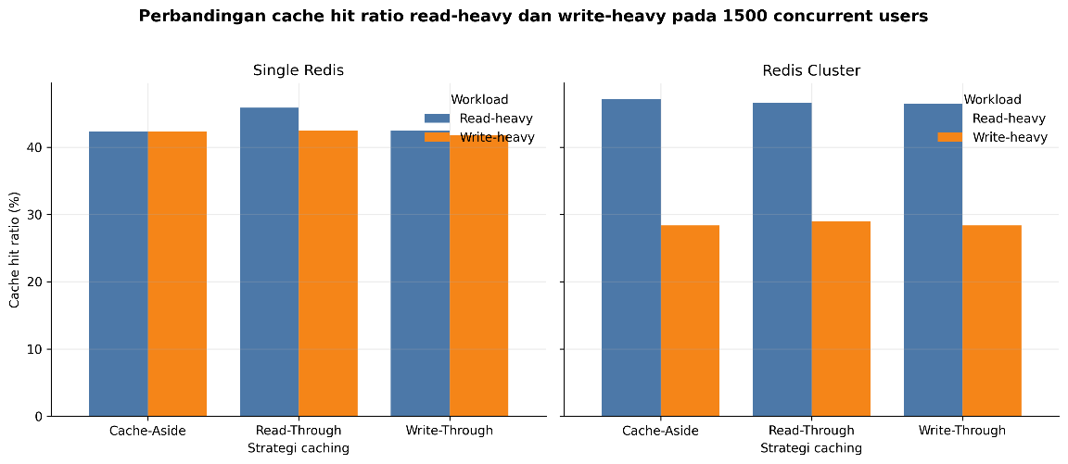
Gambar 6.10 Perbandingan cache hit ratio read-heavy dan write-heavy
Gambar 6.10 memperlihatkan cache hit ratio pada kedua workload. Visualisasi ini dapat digunakan untuk menunjukkan bahwa read-heavy memiliki peluang cache reuse lebih besar dibanding write-heavy. Akan tetapi, jarak hit ratio antar workload tidak selalu sebanding dengan jarak response time karena request LMS tetap memerlukan pemeriksaan akses, pembentukan response, dan operasi domain lain.
Namun, grafik cache hit ratio perlu dibaca bersama response time dan throughput. Hit ratio yang tinggi tidak cukup untuk menyimpulkan strategi lebih baik apabila overhead cache membuat response time tetap sama atau lebih tinggi dibanding No-Cache. Dengan demikian, cache hit ratio dalam penelitian ini berfungsi sebagai indikator efektivitas mekanisme cache, bukan sebagai satu-satunya indikator keberhasilan optimasi performa.
  - Perbandingan Single Redis dan Redis Cluster
Perbandingan Single Redis dan Redis Cluster menunjukkan bahwa Redis Cluster belum memberikan keuntungan performa yang jelas pada lingkungan pengujian ini. Pada read-heavy, Redis Cluster hanya menunjukkan keunggulan kecil pada Cache-Aside dibanding No-Cache. Pada write-heavy, No-Cache tetap memiliki average response time terendah. Hasil ini menunjukkan bahwa perubahan mode Redis tidak mengubah kesimpulan utama: strategi caching belum terbukti menghasilkan peningkatan performa signifikan pada titik analisis utama.
Tabel 6.10 Perbandingan Single Redis dan Redis Cluster pada 1500 concurrent users
Workload | Strategi | Avg response time Single Redis (ms) | Avg response time Redis Cluster (ms) | Throughput Single Redis (rps) | Throughput Redis Cluster (rps)
Read-heavy | No-Cache | 19809.42 | 20095.21 | 63.5 | 62.44
Read-heavy | Cache-Aside | 19849.31 | 19994.2 | 63.24 | 62.57
Read-heavy | Read-Through | 19829.31 | 21417.55 | 62.85 | 58.72
Read-heavy | Write-Through | 20989.63 | 21542.45 | 59.94 | 58.55
Write-heavy | No-Cache | 18606.81 | 18480.2 | 68.89 | 69.29
Write-heavy | Cache-Aside | 19595.57 | 19681.28 | 65.53 | 65.25
Write-heavy | Read-Through | 19609.66 | 19560.49 | 65.37 | 65.72
Write-heavy | Write-Through | 20386.11 | 19660.69 | 62.79 | 65.24
Tabel 6.10 menunjukkan bahwa arsitektur cache yang lebih kompleks tidak otomatis menghasilkan performa lebih baik. Redis Cluster membawa overhead tambahan, sehingga manfaatnya belum terlihat pada konfigurasi VPS dan workload yang digunakan. Jika node cluster berjalan pada resource yang terbatas atau tidak benar-benar terdistribusi secara fisik, biaya koordinasi dapat menutupi manfaat distribusi cache.
Hasil ini tidak berarti Redis Cluster buruk secara umum. Redis Cluster biasanya lebih relevan ketika kebutuhan utamanya adalah distribusi data, high availability, atau kapasitas cache yang lebih besar. Pada penelitian ini, konfigurasi cluster belum terbukti memberikan manfaat performa dibanding Single Redis karena bottleneck yang muncul tidak hanya berada pada kapasitas penyimpanan cache, tetapi juga pada jalur aplikasi dan resource server.
  - Hasil Penggunaan Resource Server
Penggunaan resource server membantu menjelaskan mengapa perbedaan performa antar strategi tidak signifikan. Pada titik 1500 users, CPU rata-rata sudah berada di kisaran sangat tinggi, sekitar 96-98% pada kombinasi utama. Kondisi ini menunjukkan bahwa sistem berada pada tekanan resource yang besar. Dalam kondisi seperti ini, pengurangan sebagian query database melalui cache belum tentu cukup untuk memperbaiki response time apabila CPU, worker process, atau web server sudah menjadi faktor pembatas.
Tabel 6.11 Ringkasan penggunaan resource server pada 1500 concurrent users
Redis Mode | Workload | Strategi | CPU avg (%) | Memory avg (%) | Disk read avg (MB/s) | Disk write avg (MB/s)
Single | Read-Heavy | No-Cache | 97.37 | 18.63 | 0.11 | 1.72
Single | Read-Heavy | Cache-Aside | 97.74 | 24.31 | 0.11 | 2.57
Single | Read-Heavy | Read-Through | 96.87 | 24.09 | 0.11 | 2.42
Single | Read-Heavy | Write-Through | 98.0 | 24.26 | 0.10 | 2.13
Single | Write-Heavy | No-Cache | 97.5 | 19.85 | 0.08 | 6.73
Single | Write-Heavy | Cache-Aside | 98.08 | 22.36 | 0.10 | 6.43
Single | Write-Heavy | Read-Through | 97.59 | 21.85 | 0.07 | 6.42
Single | Write-Heavy | Write-Through | 97.46 | 22.32 | 0.09 | 6.61
Cluster | Read-Heavy | No-Cache | 97.55 | 20.0 | 0.11 | 1.86
Cluster | Read-Heavy | Cache-Aside | 96.89 | 31.35 | 0.14 | 14.34
Cluster | Read-Heavy | Read-Through | 98.07 | 30.01 | 0.14 | 13.59
Cluster | Read-Heavy | Write-Through | 98.19 | 31.09 | 0.13 | 14.05
Cluster | Write-Heavy | No-Cache | 97.48 | 21.12 | 0.10 | 6.95
Cluster | Write-Heavy | Cache-Aside | 97.73 | 28.87 | 0.10 | 11.58
Cluster | Write-Heavy | Read-Through | 98.17 | 27.76 | 0.10 | 10.46
Cluster | Write-Heavy | Write-Through | 98.03 | 28.83 | 0.10 | 11.89
Tabel 6.11 menunjukkan bahwa strategi caching tidak selalu mengurangi beban resource. Cache-Aside pada Redis Cluster, misalnya, memiliki memory dan disk write yang lebih tinggi dibanding No-Cache. Hal ini memperkuat interpretasi bahwa overhead cache dapat menjadi faktor yang menahan peningkatan performa. Resource utilization penting dibaca bersama metrik response time karena performa aplikasi web dapat dipengaruhi oleh CPU, memory, disk I/O, dan efisiensi eksekusi query (Ramu, 2023).
CPU yang sudah sangat tinggi juga menunjukkan bahwa bottleneck pada titik 1500 users tidak hanya berada pada akses database. Ketika server sudah berada dalam kondisi tekanan tinggi, pengurangan sebagian query database melalui cache belum tentu cukup untuk menurunkan response time secara signifikan. Kondisi ini juga menjelaskan mengapa No-Cache tetap kompetitif: baseline tidak menanggung overhead Redis dan strategi cache, sementara bottleneck utama pada beban tinggi sudah melibatkan kapasitas eksekusi aplikasi secara keseluruhan.
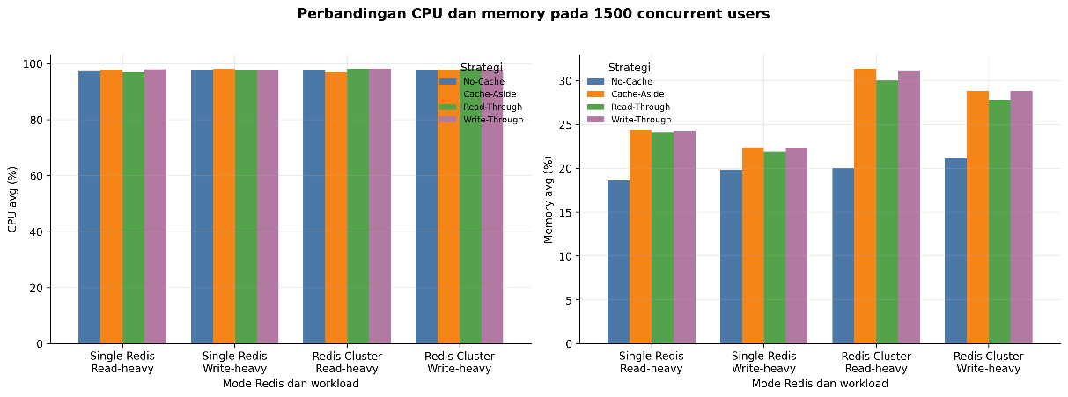
Gambar 6.11 Perbandingan CPU dan memory pada 1500 concurrent users
Gambar 6.11 menunjukkan perbandingan resource usage antar strategi pada titik analisis utama. Visualisasi ini membantu memperlihatkan bahwa caching dapat meningkatkan penggunaan memory dan disk write, terutama pada Redis Cluster. Peningkatan resource tersebut tidak selalu buruk, tetapi harus menghasilkan penurunan response time atau peningkatan throughput agar dapat dianggap menguntungkan secara performa.
Jika resource server sudah mendekati batas, hasil performa lebih dipengaruhi oleh kapasitas server secara keseluruhan. Kondisi ini menjadi salah satu alasan mengapa perbedaan antar strategi caching tidak signifikan secara statistik. Pada konteks LMS, temuan ini juga sejalan dengan pandangan bahwa optimasi performa tidak cukup dilakukan pada satu komponen saja, tetapi perlu mempertimbangkan konfigurasi web server, database, cache, RAM, dan workload pengguna (Moodle, 2026).
  - Pembahasan Temuan
Hasil utama penelitian ini adalah strategi caching berhasil diimplementasikan dan dijalankan pada workload LMS terkontrol, tetapi tidak terbukti memberikan perbedaan performa yang signifikan secara statistik pada titik analisis utama. Dengan demikian, penelitian ini tidak dapat menyimpulkan bahwa Cache-Aside, Read-Through, atau Write-Through secara statistik lebih unggul dibanding No-Cache. Temuan ini penting karena hasil negatif atau tidak signifikan tetap memberikan informasi empiris mengenai batas manfaat caching pada workload LMS yang memiliki banyak data actor-specific dan state-changing.
Secara deskriptif, Cache-Aside sempat memberikan hasil lebih baik pada beberapa beban rendah sampai menengah, terutama pada Single Redis read-heavy. Namun, keunggulan tersebut mengecil pada 1500 users dan tidak menjadi signifikan secara statistik. Hal ini menunjukkan bahwa manfaat caching sangat bergantung pada kondisi beban dan bottleneck sistem. Cache-Aside tetap dapat dianggap sebagai strategi caching paling ringan dalam eksperimen ini, tetapi bukan sebagai pemenang mutlak.
Ada beberapa kemungkinan penyebab hasil tersebut. Pertama, cache hit ratio pada workload read-heavy hanya berada sekitar 42-47%, sehingga belum cukup tinggi untuk mendominasi performa keseluruhan. Kedua, response pada LMS bersifat actor-specific karena dipengaruhi authorization, availability, completion, group restriction, dan grade visibility, sehingga peluang reuse cache lebih rendah dibanding data publik yang sama untuk semua pengguna. Karakter actor-specific ini membuat cache key menjadi lebih granular dan mengurangi reuse lintas pengguna.
Ketiga, baseline No-Cache tidak selalu berarti seluruh data benar-benar lambat diakses. MySQL 8.0 dengan storage engine InnoDB memiliki buffer pool yang menyimpan halaman data dan indeks di memori. Pada skenario read-heavy, buffer pool dapat melayani pembacaan berulang tanpa akses disk, sehingga mengurangi kesenjangan performa antara No-Cache dan strategi caching yang diuji. Selain itu, sistem operasi juga memiliki page cache yang dapat menyimpan data yang baru saja dibaca dari disk, dan Laravel Eloquent serta query builder ikut memanfaatkan identical query cache di dalam koneksi database yang sama. Mekanisme berlapis ini membuat pembacaan berulang dari database tetap cukup cepat tanpa application-level cache, terutama ketika dataset yang diakses secara intensif masih muat dalam buffer pool atau memory server.
Keempat, strategi caching menambah overhead seperti akses Redis, serialization, tag, pemilihan strategi, callback, loader, store, dan invalidasi. Pada titik ketika selisih akses database dan akses cache tidak terlalu besar, overhead tersebut dapat menghapus manfaat caching.
Kelima, pada beban tinggi, latency kemungkinan tidak hanya dipengaruhi oleh database read, tetapi juga antrean request, PHP-FPM worker, Nginx, container, Redis, storage, dan jaringan antara VPS k6 dan VPS LMS. Karena itu, optimasi cache saja tidak cukup untuk menghasilkan perbedaan signifikan pada titik 1500 users. Hasil resource server yang menunjukkan CPU 96-98% memperkuat dugaan bahwa sistem sudah mendekati batas kapasitas eksekusi aplikasi.
Temuan ini tetap bernilai secara akademik. Penelitian menunjukkan bahwa penerapan cache pada LMS subset Moodle berbasis Laravel tidak otomatis meningkatkan performa. Strategi caching perlu dievaluasi berdasarkan workload, cache reuse, overhead implementasi, konsistensi data, invalidasi, dan kondisi resource server. Dengan demikian, kontribusi Bab VI bukan hanya menentukan strategi tercepat, tetapi juga menunjukkan kondisi ketika caching tidak memberikan manfaat signifikan meskipun cache backend dan strategi caching sudah berjalan.

- BAB VII. KESIMPULAN DAN SARAN
  - Kesimpulan
Berdasarkan penelitian mengenai analisis dan implementasi strategi caching untuk optimasi kinerja Learning Management System berbasis Laravel, diperoleh beberapa kesimpulan sebagai berikut:
- Purwarupa benchmark LMS terkontrol berbasis Laravel berhasil dirancang dan dikembangkan untuk memodelkan subset alur akademik Moodle. Sistem mencakup alur course structure, section, learning module, material, quiz, assignment, submission, gradebook, role, context, enrolment, availability rule, completion, dan controlled expected failure. Dengan rancangan tersebut, benchmark tidak hanya menguji endpoint CRUD sederhana, tetapi juga alur baca dan tulis yang memengaruhi cache key, cache hit, cache miss, invalidasi cache, dan response API. Implementasi modular memungkinkan setiap strategi caching diuji pada codebase, dataset, endpoint, dan workload yang sama.
- Strategi Cache-Aside, Read-Through, dan Write-Through berhasil diimplementasikan menggunakan Strategy Pattern di atas Laravel Cache dengan Redis sebagai cache backend. Implementasi dilakukan melalui CacheStrategyInterface sebagai kontrak bersama, kemudian diikat melalui CacheStrategyServiceProvider berdasarkan konfigurasi CACHE_STRATEGY. Cache-Aside menggunakan callback aplikasi untuk mengambil data ketika cache miss, Read-Through menggunakan loader untuk memusatkan proses pembacaan data melalui cache layer, sedangkan Write-Through menggunakan store untuk menyinkronkan operasi tulis ke database dan cache. Dengan pendekatan ini, strategi caching dapat diganti tanpa mengubah controller atau endpoint utama.
- Pengaruh setiap strategi caching berhasil diukur dan dibandingkan menggunakan metrik response time, P95 response time, throughput, unexpected error rate, CPU utilization, memory utilization, disk I/O, dan cache hit ratio. Pada titik analisis utama 1500 concurrent users, hasil ANOVA tidak menunjukkan perbedaan performa yang signifikan secara statistik antar strategi caching. Pada Single Redis read-heavy, p-value untuk average response time, P95 response time, dan throughput masing-masing sebesar 0,16, 0,27, dan 0,23. Pada Redis Cluster write-heavy, p-value untuk metrik yang sama sebesar 0,29, 0,16, dan 0,28. Seluruh nilai tersebut lebih besar dari 0,05, sehingga tidak cukup bukti untuk menyatakan bahwa salah satu strategi caching secara konsisten lebih unggul.
- Strategi caching yang paling sesuai untuk workload read-heavy dan write-heavy tidak dapat ditentukan sebagai pemenang mutlak secara statistik. Secara deskriptif, Cache-Aside menjadi strategi caching yang paling layak dibanding Read-Through dan Write-Through karena memiliki overhead lebih rendah dan pada beberapa skenario read-heavy memberikan hasil yang paling dekat atau sedikit lebih baik dibanding baseline. Namun, pada titik 1500 concurrent users, No-Cache tetap kompetitif bahkan menjadi yang terbaik pada beberapa kombinasi, terutama workload write-heavy. Untuk workload write-heavy, manfaat caching lebih terbatas karena operasi tulis tetap membutuhkan persistensi data, pembaruan state, dan invalidasi cache. Write-Through lebih sesuai jika prioritasnya adalah konsistensi cache dan database, bukan peningkatan response time.
Secara umum, penelitian ini menunjukkan bahwa penerapan caching pada LMS subset Moodle berbasis Laravel tidak otomatis meningkatkan performa. Efektivitas caching dipengaruhi oleh cache hit ratio, karakter workload, response yang actor-specific, overhead Redis, serialization, tag, invalidasi cache, serta kondisi resource server. Pada titik 1500 concurrent users, CPU server berada pada kisaran 96-98%, sehingga bottleneck sistem tidak hanya berasal dari akses database yang dapat dikurangi oleh cache. Kontribusi utama penelitian ini adalah menunjukkan bahwa strategi caching dapat diimplementasikan secara modular dan diuji secara terkontrol, tetapi manfaat performanya harus dibaca berdasarkan workload, peluang cache reuse, dan batas kapasitas infrastruktur.
  - Saran
Berdasarkan hasil dan keterbatasan penelitian, saran untuk penelitian dan pengembangan selanjutnya adalah sebagai berikut.:
- Workload benchmark dapat dibuat lebih spesifik untuk menguji skenario dengan cache reuse yang lebih tinggi, misalnya memisahkan workload read-mostly untuk course structure, material, dan gradebook dari workload write-heavy yang sering memicu invalidasi cache.
- Penelitian berikutnya dapat membandingkan strategi caching tambahan atau hybrid, seperti cache warming, refresh-ahead, Write-Behind, Write-Back, atau strategi caching berbeda per endpoint. Pendekatan ini lebih sesuai untuk LMS karena setiap alur memiliki karakter baca, tulis, dan invalidasi yang berbeda.
- Evaluasi Redis Cluster perlu dilakukan pada konfigurasi yang lebih representatif, misalnya dengan node Redis pada host terpisah, jumlah node yang sesuai, pemisahan resource antar node, serta skenario high availability atau failover. Dengan demikian, Redis Cluster tidak hanya dinilai dari performa pada lingkungan VPS terbatas.
- Pengembangan sistem dapat dilanjutkan dengan optimasi di luar caching, seperti optimasi query, indexing, eager loading, pagination, tuning PHP-FPM dan Nginx, serta penggunaan queue untuk proses tulis tertentu. Hal ini penting karena hasil penelitian menunjukkan bahwa caching saja belum cukup untuk menghasilkan peningkatan performa signifikan pada beban tinggi.
- Analisis benchmark berikutnya dapat menambahkan observability yang lebih detail, seperti query count per endpoint, slow query log, Redis latency, PHP-FPM queue, Nginx connection metrics, dan profiling aplikasi. Data tersebut dapat membantu membedakan apakah bottleneck berasal dari database, cache backend, aplikasi, web server, atau kapasitas infrastruktur.
- Untuk implementasi pada LMS produksi, pemilihan strategi caching sebaiknya tidak hanya didasarkan pada response time dan throughput, tetapi juga mempertimbangkan konsistensi data, kompleksitas invalidasi, pola akses pengguna, risiko stale data, serta kapasitas server. Jika workload didominasi pembacaan data yang jarang berubah, Cache-Aside dapat menjadi pilihan awal yang sederhana. Jika konsistensi data lebih penting pada operasi tulis, Write-Through dapat dipertimbangkan meskipun memiliki overhead lebih tinggi.

DAFTAR PUSTAKA
Ahmed, M., Bello, A., Jauro, S., & Dawaki, M. (2024). A comparative analysis of performance optimization techniques for benchmarking PHP frameworks: Laravel and Codeigniter. Dutse Journal of Pure and Applied Sciences, 10, 284–295. https://doi.org/10.4314/dujopas.v10i3c.27
AWS. (2020, Maret 8). Database Caching Strategies Using Redis—Database Caching Strategies Using Redis. AWS. https://docs.aws.amazon.com/whitepapers/latest/database-caching-strategies-using-redis/welcome.html
Einziger, G., Himelbrand, O., & Waisbard, E. (2023). Boosting Cache Performance by Access Time Measurements. ACM Trans. Storage, 19(1). https://doi.org/10.1145/3572778
G. Mahajan, D. V. Attar, & S. Kalamkar. (2022). Generation of JMeter scripts for performance testing of Moodle server. 2022 4th International Conference on Advances in Computing, Communication Control and Networking (ICAC3N), 2277–2281. https://doi.org/10.1109/ICAC3N56670.2022.10074284
Hasslinger, G., Okhovatzadeh, M., Ntougias, K., Hasslinger, F., & Hohlfeld, O. (2023). An overview of analysis methods and evaluation results for caching strategies. Computer Networks, 228, 109583. https://doi.org/https://doi.org/10.1016/j.comnet.2023.109583
Haythornwaite, C. (2002). Gamma, E., Helm, R., Johnson, R. & Vlissides, J. Design Patterns: Elements of Reusable Object Oriented Software. New York: Addison-Wesley, 1995. https://api.semanticscholar.org/CorpusID:62414717
Irfan, R., & Pratama, C. Y. (2024). Improvement of Performance E-Learning Moodle Service in Vocational High School with Optimization of Web Server and Database Server. Elinvo (Electronics, Informatics, and Vocational Education), 9(1), 52–63. https://doi.org/10.21831/elinvo.v9i1.42878
Jader, U., Delzy, M., Zeebaree, S., Zebari, R., Najat, Z., & Mohammed Ghazi Sami, T. (2023). Learning Management System (LMS) Performance Analysis and Evaluation for Some Kurdistan Region Universities (hlm. 182). https://doi.org/10.1109/IEC57380.2023.10438806
Kaptosv, L. (2025). Using Redis for Caching Optimization in High-Traffic Web Applications. International Journal of Advanced Multidisciplinary Research and Studies, 5, 1714–1722. https://doi.org/10.62225/2583049X.2025.5.4.4839
Khatser, G., & Khatser, M. (2022). Online Learning Through LMSs: Comparative Assessment of Canvas and Moodle. International Journal of Emerging Technologies in Learning (iJET), 17, 184–200. https://doi.org/10.3991/ijet.v17i12.30999
Khedr, A. E., Idrees, A. M., & Salem, R. (2021). Enhancing the e-learning system based on a novel tasks’ classification load-balancing algorithm. PeerJ Computer Science, 7, e669. https://doi.org/10.7717/peerj-cs.669
Laravel. (2024). Cache—Laravel Documentation. Laravel. https://laravel.com/docs/11.x/cache
Mertz, J., & Nunes, I. (2020). Understanding Application-Level Caching in Web Applications: A Comprehensive Introduction and Survey of State-of-the-Art. https://doi.org/10.48550/arXiv.2011.00477
Moodle. (2026, Juli 2). MoodleDocs. Moodle. https://docs.moodle.org/502/en/Main_page
Mutanga, A., Pule, G. J., & Motshegwe, M. M. (2023). Perspective Chapter: Addressing the Learning Management System Challenges during the COVID-19 Pandemic. Dalam L. Waller & S. K. Waller (Ed.), Higher Education—Reflections From the Field—Volume 1. IntechOpen. https://doi.org/10.5772/intechopen.109226
Oracle. (2009). Oracle Coherence Getting Started Guide, Release 3.5. Oracle Corporation. https://docs.oracle.com/cd/E16459_01/coh.350/e14510.pdf
Ramu, V. B. (2023). Optimizing Database Performance: Strategies for Efficient Query Execution and Resource Utilization. International Journal of Computer Trends and Technology, 71(7), 15–21. https://doi.org/10.14445/22312803/
Redis. (2025). Is your caching strategy holding you back? Redis. https://redis.io/blog/why-your-caching-strategies-might-be-holding-you-back-and-what-to-consider-next/
Redis. (2026). INFO. Docs. https://redis.io/docs/latest/commands/info/
Sabareeshwaran, & Muralidharan. (2018). Optimization of LMS for Improving user Response Time. International Journal of Engineering Research & Technology, 3(15). https://doi.org/10.17577/IJERTCONV3IS15051
Shams, M. S., Niazi, M. M., Gul, H., Mei, T. S., & Khan, K. U. (2022). E-Learning Adoption in Higher Education Institutions During the COVID-19 Pandemic: A Multigroup Analysis. Frontiers in Education, 6. https://doi.org/10.3389/feduc.2021.783087
Sutton, H. (2021). COVID‐19 accelerates online learning trends, need for portable credentials. Recruiting & Retaining Adult Learners, 23(5), 8–9. https://doi.org/10.1002/nsr.30696
Suwarjono, S., & Averoes, F. (2025). Peningkatan Performa Aplikasi Web Dinamis Berbasis PHP melalui Implementasi Redis Caching. JINTIKOM : Jurnal Informasi Teknologi dan Komputer, 1(1), 37–44.

LAMPIRAN
/**
* BaseCacheLoader
*
* Menyediakan helper methods untuk parsing cache keys.
* Semua cache loader mewarisi class ini.
*
* Format key: {entity}:{id}:{subkey?}
* Contoh: "quiz:123", "course:5:materials", "course:1:user:2:grades"
*/
ABSTRACT CLASS BaseCacheLoader IMPLEMENTS CacheLoaderInterface:

PROPERTY prefix: string = '' // di-override oleh child class

METHOD supports(key: string): bool:
RETURN key.startsWith(this.prefix + ':')

METHOD extractId(key: string): int:
parts = key.split(':')
RETURN int(parts[1] ?? 0)

METHOD extractSubkey(key: string): string|null:
parts = key.split(':')
IF parts.length < 3:
RETURN null
RETURN parts[2:].join(':')

METHOD extractIds(key: string): array:
parts = key.split(':')
ids = []
FOR i = 0; i < parts.length - 1; i += 2:
IF parts[i+1].isNumeric():
ids[parts[i]] = int(parts[i+1])
RETURN ids

/**
* CourseCacheLoader
*
* Menangani cache key untuk course entity dan turunannya.
* Mendukung key sederhana maupun key kompleks dengan subkey.
*
* Key yang ditangani:
* - "course:{id}" → Course.find()
* - "course:{id}:materials" → MaterialRepository.getByCourse()
* - "course:{id}:assignments" → AssignmentRepository.getByCourse()
* - "course:{id}:gradebook" → agregasi gradebook (weighted average)
* - "course:{id}:statistics" → GradeRepository.getCourseStatistics()
* - "course:{id}:top-performers:{limit}" → top N mahasiswa
* - "course:{id}:user:{userId}:grades" → nilai spesifik user di course
*/
CLASS CourseCacheLoader EXTENDS BaseCacheLoader:

PROPERTY prefix: string = 'course'

CONSTRUCTOR(materialRepository, assignmentRepository, gradeRepository):
// injection

METHOD load(key: string): mixed:
courseId = this.extractId(key)
subkey = this.extractSubkey(key)

SWITCH subkey:
CASE null:
RETURN Course.find(courseId)

CASE 'materials':
RETURN this.materialRepository.getByCourse(courseId)

CASE 'assignments':
RETURN this.assignmentRepository.getByCourse(courseId)

CASE 'gradebook':
RETURN this.loadGradebook(courseId)

CASE 'statistics':
RETURN this.gradeRepository.getCourseStatistics(courseId)

CASE DEFAULT:
IF subkey.startsWith('top-performers:'):
limit = int(subkey.split(':')[1])
RETURN this.loadTopPerformers(courseId, limit)

IF subkey.matches(r'user:\d+:grades'):
RETURN this.loadUserCourseGrades(key, courseId)

RETURN null

METHOD loadGradebook(courseId: int): array:
activeStudentIds = CourseEnrollment.where('course_id', courseId)
.where('role', 'student').get()
.filter(fn(e) => e.isActive())
.pluck('user_id')

gradeItems = GradeItem.where('course_id', courseId).get()
gradeItemIds = gradeItems.pluck('id')

// SQL aggregation: weighted average tiap student
// LEFT JOIN grade_items untuk weight-based calculation
studentAverages = Grade.from('grades', 'g')
.leftJoin('grade_items', 'g.grade_item_id', 'grade_items.id')
.where('g.course_id', courseId)
.where('g.status', 'final')
.whereIn('g.user_id', activeStudentIds)
.where(function(q):
q.whereIn('g.grade_item_id', gradeItemIds)
.orWhereNull('g.grade_item_id')
)
.selectRaw('
g.user_id,
SUM(g.percentage * COALESCE(grade_items.weight, 1.0))
/ NULLIF(SUM(COALESCE(grade_items.weight, 1.0)), 0)
as average_percentage,
COUNT(*) as total_grades,
SUM(CASE WHEN g.gradeable_type = "quiz_attempt" THEN 1 ELSE 0 END) as quiz_count,
SUM(CASE WHEN g.gradeable_type = "submission" THEN 1 ELSE 0 END) as assignment_count
')
.groupBy('g.user_id')
.get()

// Batch-load student info
students = User.whereIn('id', studentAverages.pluck('user_id'))
.get().keyBy('id')

// Load grades detail + nested category tree
// GradeCategory dengan relasi gradeItems, di-build rekursif
// ...

RETURN studentAverages.map(function(row):
RETURN {
student: { id: students[row.user_id].id, name, email },
grades: gradesByStudent[row.user_id],
average_percentage: row.average_percentage,
categories: categoryTree
}
)

METHOD loadTopPerformers(courseId: int, limit: int): mixed:
// Menggunakan GradeRepository dengan filter activeStudentIds
// RETURN top N student averages

METHOD loadUserCourseGrades(key: string, courseId: int): mixed:
// Parse userId dari key, lalu load grades spesifik

/**
* QuizCacheLoader (prefix: 'quiz')
*
* Key yang ditangani:
* - "quiz:{id}" → QuizRepository.find() with course
* - "quiz:{id}:with-questions" → QuizRepository.findWithQuestionsAndCourse()
* - "quiz:{id}:questions" → QuizRepository.getQuestions()
* - "quiz:{id}:by-id" → QuizRepository.find() for auth checks
*/
CLASS QuizCacheLoader EXTENDS BaseCacheLoader:

PROPERTY prefix: string = 'quiz'

CONSTRUCTOR(quizRepository):
// injection

METHOD load(key: string): mixed:
quizId = this.extractId(key)
subkey = this.extractSubkey(key)

SWITCH subkey:
CASE null:
CASE 'by-id':
RETURN this.quizRepository.find(quizId, ['course'])

CASE 'with-questions':
RETURN this.quizRepository.findWithQuestionsAndCourse(quizId)

CASE 'questions':
RETURN this.quizRepository.getQuestions(quizId)

DEFAULT:
RETURN null

/**
* MaterialCacheLoader (prefix: 'material')
*
* Key: "material:{id}", "material:{id}:download"
*/
CLASS MaterialCacheLoader EXTENDS BaseCacheLoader:
PROPERTY prefix: string = 'material'
CONSTRUCTOR(materialRepository)
METHOD load(key): MaterialRepository.find(extractId(key))

[‘/**
* MaterialCacheLoader (prefix: 'material')
*
* Key: "material:{id}", "material:{id}:download"
*/
CLASS MaterialCacheLoader EXTENDS BaseCacheLoader:
PROPERTY prefix: string = 'material'
CONSTRUCTOR(materialRepository)
METHOD load(key): MaterialRepository.find(extractId(key))

/**
* AssignmentCacheLoader (prefix: 'assignment')
*
* Key: "assignment:{id}"
*/
CLASS AssignmentCacheLoader EXTENDS BaseCacheLoader:
PROPERTY prefix: string = 'assignment'
CONSTRUCTOR(assignmentRepository)
METHOD load(key): AssignmentRepository.findWithCourse(extractId(key))

/**
* AttemptCacheLoader (prefix: 'attempt')
*
* Key: "attempt:{id}:result", "attempt:{id}:detail"
*/
CLASS AttemptCacheLoader EXTENDS BaseCacheLoader:
PROPERTY prefix: string = 'attempt'
CONSTRUCTOR(quizAttemptRepository)
METHOD load(key):
attemptId = this.extractId(key)
RETURN this.quizAttemptRepository.findWithFullDetails(attemptId)

/**
* UserCacheLoader (prefix: 'user')
*
* Key: "user:{id}", "user:{id}:all-attempts",
* "user:{id}:quiz:{quizId}:attempts",
* "user:{id}:grades:*"
*/
CLASS UserCacheLoader EXTENDS BaseCacheLoader:
PROPERTY prefix: string = 'user'
CONSTRUCTOR(userRepository, quizAttemptRepository)
METHOD load(key):
userId = this.extractId(key)
subkey = this.extractSubkey(key)

SWITCH subkey:
CASE null: RETURN User.find(userId)
CASE 'all-attempts': RETURN quizAttemptRepository.getUserAttempts(userId)
CASE matches quiz/: RETURN quizAttemptRepository.getUserAttempts(userId, quizId)
DEFAULT: RETURN null

/**
* SubmissionCacheLoader (prefix: 'submission')
*
* Key: "submission:{id}"
*/
CLASS SubmissionCacheLoader EXTENDS BaseCacheLoader:
PROPERTY prefix: string = 'submission'
CONSTRUCTOR(submissionRepository)
METHOD load(key):
RETURN this.submissionRepository.findWithAssignment(extractId(key))

/**
* BaseCacheStore
*
* Mewarisi BaseCacheLoader (sehingga memiliki supports, extractId, extractSubkey).
* Child class mengimplementasikan store() dan erase().
*/
ABSTRACT CLASS BaseCacheStore EXTENDS BaseCacheLoader:
// store(key, value) → diimplementasikan child class
// erase(key) → diimplementasikan child class

/**
* CourseCacheStore (prefix: 'course')
*
* store/erase hanya untuk key sederhana "course:{id}".
* Subkey kompleks bersifat read-only aggregation, tidak didukung store/erase.
*/
CLASS CourseCacheStore EXTENDS BaseCacheStore:

PROPERTY prefix: string = 'course'

CONSTRUCTOR(materialRepository, assignmentRepository, gradeRepository):
// injection (sama dengan CourseCacheLoader)

METHOD load(key: string): mixed:
// Sama persis dengan CourseCacheLoader.load()

METHOD store(key: string, value: mixed): void:
// Hanya handle "course:{id}"
value.save() // Eloquent model

METHOD erase(key: string): void:
courseId = this.extractId(key)
Course.destroy(courseId)

/**
* QuizCacheStore (prefix: 'quiz')
*
* store: Eloquent save
* erase: Quiz::destroy()
*/
CLASS QuizCacheStore EXTENDS BaseCacheStore:
PROPERTY prefix: string = 'quiz'
// load() sama dengan QuizCacheLoader
// store(): value.save()
// erase(): Quiz.destroy(extractId(key))

/**
* GET /api/courses/{courseId}/structure
*
* Mengembalikan struktur course (sections → modules → activity summary).
* Actor-aware: respons berbeda tergantung role user.
*/
CLASS CourseStructureController:
METHOD show(request, courseId: int):
actor = this.resolveActor(request)
structure = this.courseStructureService.getStructure(courseId, actor)
RETURN this.success(structure)

CLASS QuizController:
/**
* GET /api/quizzes?per_page=&page=
*/
METHOD index(request):
RETURN this.success(
this.quizService.getAllQuizzes(request.perPage, request.page)
)

/**
* GET /api/quizzes/{id}
*/
METHOD show(request, id: int):
quiz = this.quizService.getQuizWithQuestions(id)
this.assertActivityAvailableForRead(request, quiz)
RETURN this.success(quiz)

/**
* GET /api/quizzes/{id}/questions
*/
METHOD questions(request, id: int):
IF NOT this.canAccessQuiz(request, id):
RETURN this.error('Akses ditolak', 403)
RETURN this.success(this.quizService.getQuizQuestions(id))

/**
* POST /api/quizzes/{id}/attempts
* Body: { user_id }
*/
METHOD startAttempt(request, id: int):
actor = this.resolveActor(request)
attempt = this.quizService.startQuizAttempt(id, actor)
RETURN this.success(attempt, 201)

/**
* PUT /api/quizzes/{quizId}/attempts/{attemptId}
* Body: { answers: { questionId: answer, ... } }
*/
METHOD submitAttempt(request, quizId: int, attemptId: int):
attempt = this.quizService.submitQuizAnswers(
attemptId, request.answers, quizId
)
RETURN this.success(attempt)

/**
* GET /api/quizzes/{quizId}/attempts/{attemptId}/result
*/
METHOD attemptResult(request, quizId: int, attemptId: int):
attempt = this.quizService.getAttemptResult(attemptId)
RETURN this.success(attempt)

/**
* GET /api/users/{userId}/quiz-attempts?quiz_id=
*/
METHOD userAttempts(request, userId: int):
RETURN this.success(
this.quizService.getUserQuizAttempts(userId, request.quiz_id)
)

CLASS AssignmentController:
/**
* GET /api/courses/{courseId}/assignments
*/
METHOD courseAssignments(request, courseId: int):
actor = this.resolveActor(request)
RETURN this.success(
this.assignmentService.getCourseAssignments(courseId, actor)
)

/**
* GET /api/assignments/{id}
*/
METHOD show(request, id: int):
assignment = this.assignmentService.getAssignmentById(id)
this.assertActivityAvailableForRead(request, assignment)
RETURN this.success(assignment)

/**
* POST /api/assignments/{id}/submissions
* Body: { data: "file_path_or_content" }
*/
METHOD submit(request, id: int):
actor = this.resolveActor(request)
submission = this.assignmentService.submitAssignment(
id, actor, request.data
)
RETURN this.success(submission, 201)

/**
* GET /api/assignments/{id}/submissions
*/
METHOD submissions(request, id: int):
RETURN this.success(
this.assignmentService.getAssignmentSubmissions(id)
)

/**
* GET /api/submissions/{id}/pending
*/
METHOD pendingSubmissions(request, id: int):
RETURN this.success(
this.assignmentService.getPendingSubmissions(id)
)

/**
* PUT /api/submissions/{id}/grade
* Body: { score, feedback? }
*/
METHOD gradeSubmission(request, id: int):
actor = this.resolveActor(request)
submission = this.assignmentService.gradeSubmission(
id, request.score, request.feedback, actor
)
RETURN this.success(submission)

/**
* PUT /api/submissions/{id}/marker-grade
* Body: { marker_id, score, feedback? }
*/
METHOD markerGrade(request, id: int):
result = this.assignmentService.markerGrade(
id, request.marker_id, request.score, request.feedback
)
RETURN this.success(result)

/**
* PUT /api/submissions/{id}/return
* Body: { reason? }
*/
METHOD returnSubmission(request, id: int):
submission = this.assignmentService.returnSubmission(
id, request.reason
)
RETURN this.success(submission)

/**
* PUT /api/submissions/{id}/reopen
* Body: { reason? }
*/
METHOD reopenSubmission(request, id: int):
submission = this.assignmentService.reopenSubmission(
id, request.reason
)
RETURN this.success(submission)

CLASS GradebookController:
/**
* GET /api/courses/{courseId}/gradebook
* Instructor-scoped: returns gradebook with all student grades.
*/
METHOD courseGradebook(request, courseId: int):
actor = this.resolveActor(request)
IF NOT this.courseAccessService.canReadGradebook(actor, courseId):
RETURN this.error('Akses ditolak', 403)
RETURN this.success(
this.gradebookService.getCourseGradebook(courseId, actor)
)

/**
* GET /api/users/{userId}/grades
* Student: self-view; Instructor: view only taught courses.
*/
METHOD userGrades(request, userId: int):
actor = this.resolveActor(request)
IF NOT this.gradebookService.canReadUserGrades(userId, actor):
RETURN this.error('Akses ditolak', 403)
RETURN this.success(
this.gradebookService.getUserGrades(userId, actor)
)

/**
* GET /api/courses/{courseId}/users/{userId}/grades
*/
METHOD userCourseGrades(request, courseId: int, userId: int):
actor = this.resolveActor(request)
RETURN this.success(
this.gradebookService.getUserCourseGrades(courseId, userId, actor)
)

/**
* PUT /api/grades/{id}
* Body: { score?, max_score?, feedback?, status? }
*/
METHOD update(request, id: int):
actor = this.resolveActor(request)
grade = this.gradebookService.updateGrade(id, request.validated(), actor)
RETURN this.success(grade)

/**
* GET /api/courses/{courseId}/statistics
*/
METHOD courseStatistics(request, courseId: int):
RETURN this.success(
this.gradebookService.getCourseStatistics(courseId)
)

/**
* GET /api/users/{userId}/performance
*/
METHOD userPerformance(request, userId: int):
RETURN this.success(
this.gradebookService.getUserPerformanceSummary(userId)
)

/**
* GET /api/courses/{courseId}/top-performers?limit=10
*/
METHOD topPerformers(request, courseId: int):
RETURN this.success(
this.gradebookService.getTopPerformers(
courseId, request.limit ?? 10
)
)

CLASS MaterialController:
/**
* GET /api/materials/{id}
*/
METHOD show(request, id: int):
material = this.materialService.getMaterialById(id)
this.assertActivityAvailableForRead(request, material)
RETURN this.success(material)

/**
* GET /api/materials/{id}/download
* Triggers module completion on download.
*/
METHOD download(request, id: int):
actor = this.resolveActor(request)
result = this.materialService.downloadMaterial(id, actor)
RETURN this.success(result)

CLASS CourseCompletionController:
/**
* GET /api/courses/{courseId}/completion
* Returns completion status for the current user.
*/
METHOD show(request, courseId: int):
actor = this.resolveActor(request)
completion = this.courseCompletionService
.getCourseCompletion(courseId, actor)
RETURN this.success(completion)

/**
* GenerateK6Fixtures — Artisan Command
*
* Menghasilkan file fixtures.js yang berisi data referensi untuk k6.
* Fixture ini digunakan oleh skenario benchmark untuk memilih
* target endpoint secara acak.
*
* Perintah: php artisan benchmark:generate-k6-fixtures
*
* Output: tests/Benchmark/k6/fixtures.js
* Berisi array JavaScript dari:
* - Students, Instructors, Courses
* - Active enrolments (student ↔ course pairs)
* - READ targets: materials, quizzes, assignments yang readable
* - WRITE targets: assignments bisa submit, quiz bisa attempt
* - Controlled failure targets: restricted/hidden/suspended
* - Grade targets: grade update, grading, marker grade
*/
CLASS GenerateK6Fixtures EXTENDS Command:
PROPERTY signature = 'benchmark:generate-k6-fixtures'
PROPERTY description = 'Generate k6 fixture data from seeded database'

METHOD handle():
fixtures = [
students: User.whereHasRole('student').get().map(toTarget),
instructors: User.whereHasRole('instructor').get().map(toTarget),
courses: Course.all().map(toTarget),
// ...

// READ targets (materials/quizzes/assignments yang bisa diakses)
readableMaterialTargets: Material.whereActive().get().map(toTarget),
readableQuizTargets: Quiz.whereActive().get().map(toTarget),
readableAssignmentTargets: Assignment.whereActive().get().map(toTarget),

// WRITE targets (untuk operasi tulis)
writableAssignmentSubmissionTargets: buildWritableAssignmentTargets(),
writableQuizAttemptTargets: buildWritableQuizTargets(),
quizDetailAttemptTargets: buildQuizDetailAttemptTargets(),

// Grading targets
gradingTargets: buildGradingTargets(),
markerGradeTargets: buildMarkerGradeTargets(),
gradeUpdateTargets: buildGradeUpdateTargets(),

// Controlled failure targets
groupRestrictedModuleTargets: /* modul dengan group restriction */
prerequisiteLockedTargets: /* modul dengan prerequisite */
hiddenModuleTargets: /* modul tersembunyi */
suspendedAccessTargets: /* user suspended */
nonEnrolledAccessTargets: /* user tidak terdaftar */
]

// Write to fixtures.js
content = generateJS(fixtures)
File.put(tests/Benchmark/k6/fixtures.js, content)

METHOD toTarget(model): array:
RETURN {
id: model.id,
activityId: model.activity_id ?? model.id,
courseId: model.course_id,
studentId: model.user_id,
// fields sesuai endpoint yang akan dipanggil
}

METHOD buildWritableAssignmentTargets(): array:
// Assignment yang aktif, belum melewati deadline,
// dan student terdaftar serta belum mencapai max_attempts
RETURN Assignment.whereActive()
.where('cutoff_date', '>', now())
.get()
.flatMap(function(assignment):
RETURN CourseEnrollment.where('course_id', assignment.course_id)
.where('role', 'student').where('status', 'active')
.map(function(enrollment):
RETURN {
assignmentId: assignment.id,
studentId: enrollment.user_id,
courseId: assignment.course_id,
}
)
)

/**
* Resource Monitor — Background Process
*
* Berjalan selama benchmark k6 untuk mencatat snapshot penggunaan
* sumber daya server setiap 10 detik.
*
* Sumber data:
* - CPU: top -bn1 → %CPU idle → dihitung %usage
* - Memory: free -m → used / total
* - Disk: iostat -d 1 1 → r/s, w/s, rMB/s, wMB/s
*
* Output: CSV dengan format:
* timestamp,cpu_percent,memory_mb,disk_read_mbs,disk_write_mbs
*/

FUNCTION startResourceMonitor(baseDir, strategy, scenario, vu, iteration):
csvFile = "{baseDir}/{strategy}/{scenario}/iter{iteration}/{vu}vu-resources.csv"
pidFile = "{baseDir}/{strategy}/{scenario}/iter{iteration}/{vu}vu-monitor.pid"

WRITE HEADER "timestamp,cpu_percent,memory_mb,disk_read_mbs,disk_write_mbs" TO csvFile

monitorPid = FORK:
WHILE benchmark IS running:
timestamp = DateTime.now().toMillis()

// CPU
cpuLine = EXEC "top -bn1 | grep 'Cpu(s)'"
// Parse: "%Cpu(s): 12.5 us, ... → 87.5 id"
idlePercent = EXTRACT_NUMBER(cpuLine, '(\d+\.\d+) id')
cpuPercent = 100.0 - idlePercent

// Memory
memLine = EXEC "free -m | grep 'Mem:'"
// Parse: "Mem: 15872 12345 3527 ..."
totalMem = EXTRACT_NUMBER(memLine, 'Mem:\s+(\d+)')
usedMem = EXTRACT_NUMBER(memLine, 'Mem:\s+\d+\s+(\d+)')

// Disk I/O (interval 1 detik, ambil baris terakhir)
ioLine = EXEC "iostat -d 1 1 | tail -1"
// Parse: "sda 12.5 8.3 0.5 1.2"
diskRead = EXTRACT_NUMBER(ioLine, '(\d+\.\d+)\s+\d+\.\d+\s+\d+\.\d+') // rMB/s
diskWrite = EXTRACT_NUMBER(ioLine, '\d+\.\d+\s+\d+\.\d+$') // wMB/s

APPEND "{timestamp},{cpuPercent},{usedMem},{diskRead},{diskWrite}" TO csvFile

SLEEP 10 seconds

WRITE monitorPid TO pidFile
RETURN monitorPid

FUNCTION stopResourceMonitor(pid):
KILL(pid)
WAIT_FOR_EXIT(pid)
LOG "Resource monitor stopped (PID {pid})"

FUNCTION captureRedisStats(clusterMode):
/**
* Capture keyspace hits/misses untuk cache hit ratio.
*
* Single Redis: INFO stats → keyspace_hits, keyspace_misses
* Redis Cluster: sum dari semua 6 node (3 masters + 3 replicas)
*
* Cache hit ratio = keyspace_hits / (keyspace_hits + keyspace_misses) × 100
*/
IF clusterMode:
hits = 0; misses = 0
FOR EACH node IN [redis-c1...redis-c6]:
stats = EXEC "docker compose exec {node} redis-cli INFO stats"
hits += PARSE(stats, 'keyspace_hits:(\d+)')
misses += PARSE(stats, 'keyspace_misses:(\d+)')
ELSE:
stats = EXEC "docker compose exec redis redis-cli INFO stats"
hits = PARSE(stats, 'keyspace_hits:(\d+)')
misses = PARSE(stats, 'keyspace_misses:(\d+)')

total = hits + misses
ratio = total > 0 ? (hits / total) * 100 : 0

RETURN { keyspace_hits: hits, keyspace_misses: misses, cache_hit_ratio: ratio }

